# linux基础

## 其他命令：

killall -9 java #杀掉所有java的进程

scrt使用alt+p上传文件

贴源表

tail –F xxx 打印名称为xxx的。-f为当前文件

退出startx ：init 3或者界面选择logout

scp spark-env.sh slaves demo@hadoop2:$PWD

## 修改主机名

vi sysconfig/network

service network restart 重启网络

查看系统版本：

cat /etc/issue 或cat /etc/redhat-release

cat /proc/version / uname –a

## shell遍历文件夹内文件名

ls 目录 | while read 变量

do

done

## 时间同步：

yum list installed | grep ntpdate 查看是否安装时间同步

ntpdate pool.ntp.org 同步时间

用date命令对系统时间进行设置后，并不会去修改硬件时钟，所以系统重启后，系统时间还算会去读取硬件时间，这就是为何date设置失效到原因

**显示硬件时间：＃hwclock --show**

**硬件时间同步系统时间：hwclock --hctosys**

**或者在虚拟机中用root设置crontab –e：**

*/5 * * * * /usr/sbin/ntpdate pool.ntp.org 5分钟执行一次

lr 命令在lrzsz，查看：yum list installed| grep lrzsz

scp命令在ssh里面，包：openssh-client

ln -s 源文件 目标文件 创建链接

## 虚拟机连接

vi /etc/sysconfig/network-scripts/ifcfg-eth0

service network restart

查看使用的网卡：ifconfig –a

顺序一定要对，先删除/etc/u*/ru*/70*_net文件，再重启

http://blog.csdn.net/xiaobei4929/article/details/40515247

创建虚拟机使用nat模式。

1. 桥接模式下，主机和虚拟机同等地位，相当于主题和虚拟机都是用虚拟eh0，再物理网卡同外界交换，当物理网卡ip换，虚拟机都需要跟着换。

使用桥接模式：

需要配置你本地内网ip地址

虚拟机的ip和dns要和本机的一致，因为相对他们都是独立的电脑，这样就能连接

dns：8.8.8.8 114.114.114.114

sudo vi /etc/sysconfig/network-scripts/ifcfg-eth0

sudo service network restart

|  |
| --- |
| DEVICE=eth0  TYPE=Ethernet  ONBOOT=yes  NM_CONTROLLED=yes  BOOTPROTO=static  IPADDR=192.168.1.103  NETMASK=255.255.255.0  GATEWAY=192.168.1.1 #要这个网关，否则无法ping www.baidu.com  DNS=8.8.8.8 #如果是桥接模式，物理机设置了ip、网关，dns，虚拟机也要设置，否则  DNS1=114.114.114.114 #无法ping通外网，如果物理机没有设置，则虚拟机可以不用网关、dns |

2. nat模式，相当于虚拟机构成局域网，主机需要连接局域网需要修改eh8的ip地址和虚拟机在同一个网段即可。当主机ip变更时，虚拟机不用变。

nat模式下，虚拟机ping [www.baidu.com无法ping](http://www.baidu.com无法ping)通，需要设置dns为网关地址即可，dns会自动去找网关的dns，设置如下：

|  |
| --- |
| [root@hadoop1 ~]# cat /etc/sysconfig/network-scripts/ifcfg-eth0  DEVICE=eth0  HWADDR=00:0C:29:7B:77:63  TYPE=Ethernet  UUID=8bf51db9-beb4-4792-8ca9-deb006d40a47  ONBOOT=yes 开机启动  NM_CONTROLLED=yes  BOOTPROTO=static  IPADDR=192.168.48.11  NETMASK=255.255.255.0  GATEWAY=192.168.48.2 //同下图中虚拟机“编辑”->“虚拟网络编辑器” nat设置里面的一致，就能ping外网，但是和主机ping还是没成功。  DNS1=192.168.48.2 #同网关一致即可,无所谓要不要 |

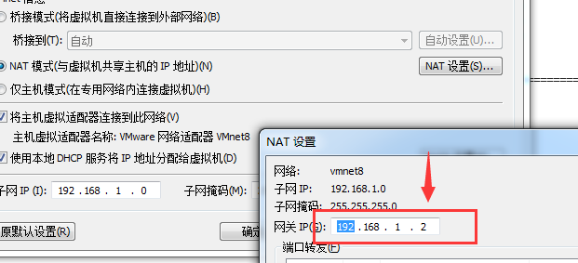

|  |
| --- |
| DEVICE=eth0  TYPE=Ethernet  ONBOOT=yes  NM_CONTROLLED=yes  BOOTPROTO=static  IPADDR=192.168.1.103  NETMASK=255.255.255.0  GATEWAY=192.168.1.2 |

3.主机模式：相当于封闭的nat模式，不能连外网。

## 防火墙

1. 查看iptables状态

service iptables status

1. 开启/关闭iptables

service iptables start

service iptables stop

1. 查看iptables是否开机启动

chkconfig iptables --list

1. 设置iptables开机启动/不启动

chkconfig iptables on

chkconfig iptables off

## 开机启动

查看：chkconfig mysqld --list

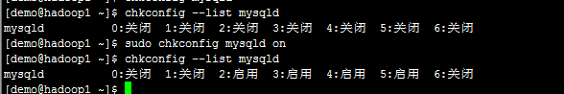

chkconfig 服务on

chkconfig 服务 off

## 端口查看

netstat -anpt| grep 80

查服务：

netstat –nplt

查看自启动情况：

chkconfig –list

## 软件包安装

软件安装和管理

软件包

1、bin文件.bin

2、rpm包

3、源码压缩包

安装软件的步骤：

1、检查是否已经安装

rpm -qa | grep jdk

2、下载软件包

3、安装

依赖

### rpm 包，已经编译之后的应用程序。

rpm命令：

1、安装

rpm -i /PATH/TO/PACKAGE_FILE

-h: 以#显示进度；每个#表示2%;

-v: 显示详细过程

-vv: 更详细的过程

rpm -ivh /PATH/TO/PACKAGE_FILE

--nodeps: 忽略依赖关系；

--replacepkgs: 重新安装，替换原有安装；

--force: 强行安装，可以实现重装或降级；

2、查询

rpm -q PACKAGE_NAME： 查询指定的包是否已经安装

rpm -qa : 查询已经安装的所有包

rpm -qi PACKAGE_NAME: 查询指定包的说明信息；

rpm -ql PACKAGE_NAME: 查询指定包安装后生成的文件列表；安装路径

rpm -qc PACEAGE_NEME：查询指定包安装的配置文件；

rpm -qd PACKAGE_NAME: 查询指定包安装的帮助文件；

rpm -q --scripts PACKAGE_NAME: 查询指定包中包含的脚本

rpm -qf /path/to/somefile: 查询指定的文件是由哪个rpm包安装生成的；

如果某rpm包尚未安装，我们需查询其说明信息、安装以后会生成的文件；

rpm -qpi /PATH/TO/PACKAGE_FILE

rpm -qpl

3、升级

rpm -Uvh /PATH/TO/NEW_PACKAGE_FILE: 如果装有老版本的，则升级；否则，则安装；

rpm -Fvh /PATH/TO/NEW_PACKAGE_FILE：如果装有老版本的，则升级；否则，退出；

--oldpackage: 降级

4、卸载

rpm -e PACKAGE_NAME

--nodeps

5、校验

rpm -V PACKAGE_NAME

6、重建数据库

rpm

--rebuilddb: 重建数据库，一定会重新建立；

--initdb：初始化数据库，没有才建立，有就不用建立；

7、检验来源合法性，及软件包完整性；

加密类型：

对称：加密解密使用同一个密钥

公钥：一对儿密钥，公钥，私钥；公钥隐含于私钥中，可以提取出来，并公开出去；

单向：

# ls /etc/pki/rpm-gpg/

RPM-GPG-KEY-redhat-release

rpm -K /PAPT/TO/PACKAGE_FILE

dsa, gpg: 验正来源合法性，也即验正签名；可以使用--nosignature，略过此项

sha1, md5: 验正软件包完整性；可以使用--nodigest，略过此项

### yum: Yellowdog Update Modifier

yum search XXX 查看软件安装

yum install XXX 安装软件 –y自动回答yes，XXX后面.x86_64不用带，自动会选择

list: 列表

支持glob

all

available：可用的，仓库中有但尚未安装的

installed: 已经安装的

updates: 可用的升级

clean: 清理缓存

[ packages | headers | metadata | dbcache | all ]

repolist: 显示repo列表及其简要信息

all

enabled： 默认

disabled

install: 安装

yum install PACKAGE_NAME

update: 升级

update_to: 升级为指定版本

remove|erase：卸载

info:

provides| whatprovides: 查看指定的文件或特性是由哪个包安装生成的;

yum软件包里面分组，可直接安装一组，如开发工具Development tools ，见下方源码安装中编译环境。

yum groupinfo 组 ：查看组信息

yum grouplist

yum groupinstall

yum groupremove

yum groupupdate

手动编译安装

### 源码安装步骤：

1、下载

2、查看源码

3、准备编译环境

4、检查（依赖，兼容），预编译

5、编译

6、安装

tar

gcc: GNU C Complier, C

g++:

make

make install

编译安装的三步骤：

前提：准备开发环境(编译环境)

安装"Development Tools"和"Development Libraries" （组安装，组里面包含多个开发工具）

yum groupinstall Development Tools Development Libraries

tar -zxvf 压缩包 ,tar.gz

# tar

# cd

# ./configure

--help

--prefix=/path/to/somewhere

--sysconfdir=/PATH/TO/CONFFILE_PATH

功能：1、让用户选定编译特性；2、检查编译环境；

# make

# make install

# tar xf tengine-1.4.2.tar.gz

# cd tegnine-1.4.2

# ./configure --prefix=/usr/local/tengine --conf-path=/etc/tengine/tengine.conf

# make

# make install

如：安装nginx，解压后文件夹目录下有：./configure

可查看编译环境是否满足，如先执行安装目录，则会自动检查lib是否满足情况：./configure --prefix=/usr/nginx-1.8，运行，则进入检查（这里还设置了安装目录）

（./configure --help查看帮助）

安装apache

解压：tar -zxvf httpd-2.4*****.tar.gz

apache 依赖apr，和apr-util

下载安装apr和apr-util

使用源码安装mysql

### 批量自动删除rpm包：

rpm -qa | grep mysql | while read c; do rpm -e $c --nodeps; done

minimal最小化安装

eth0默认没有自启用

修改配置文件

onboot=true

修改静态地址后发现无法ping外网

需要设置网关

route add default gw 192.168.33.1

添加nameserver

vi /etc/resolv.conf

nameserver 192.168.33.1

挂载光盘

mkdir /mnt/cdrom

mount -t iso9660 -o ro /dev/cdrom/ /mnt/cdrom

解决克隆后eth0不见的问题

直接修改 /etc/sysconfig/network-script/ifcfg-eth0

删掉UUID HWADDR

配置静态地址

然后：

rm -rf 　/etc/udev/rules.d/70-persistent-net.rules

然后 reboot

# linux基础2

## 一致性哈希算法

http://blog.csdn.net/cywosp/article/details/23397179/

<http://www.zsythink.net/archives/1182>

## 免密ssh登陆，后台服务

******配置主机之间的免密ssh登陆

假如 A 要登陆 B

在A上操作：

%%首先生成密钥对

ssh-keygen (提示时，直接回车即可)

%%再将A自己的公钥拷贝并追加到B的授权列表文件authorized_keys中

ssh-copy-id B

## 后台服务管理

service network status 查看指定服务（网卡）的状态

service network stop 停止指定（网卡）服务

service network start 启动指定（网卡）服务

service network restart 重启指定（网卡）服务

service --status-all 查看系统中所有的后台服务

设置后台服务的自启配置

chkconfig 查看所有服务器自启配置

chkconfig iptables off 关掉防火墙指定服务的自动启动

chkconfig iptables on 开启指定服务的自动启动

## 远程执行命令

ssh [user@]hostname [command]

[root@hadoop1 .ssh]# ssh root@hadoop3 'cat >> /etc/hosts <<eof

> 192.168.48.11 hadoop1

>192.168.48.12 hadoop2

>192.168.48.13 hadoop3

> eof

> '

直接向远程文件/etc/hosts追加内容

## 制作虚拟yum

备份原有的YUM源的配置文件

cd /etc/yum.repos.d/

rename .repo .repo.bak *

修改内容：

base]

name=CentOS-Local

baseurl=file:///var/iso

gpgcheck=1

enabled=1 #很重要，1才启用

gpgkey=file:///etc/pki/rpm-gpg/RPM-GPG-KEY-CentOS-6

请缓存后查看：

yum clean all

yum repolist

### 本地yum仓库的安装配置

两种方式：

* 1. 每一台机器都配一个本地文件系统上的yum仓库 file:///packege/path/
  2. 在局域网内部配置一台节点(server-base)的本地文件系统yum仓库，然后将其发布到web服务器中，其他节点就可以通过<http://server-base/pagekege/path/>

制作流程： 先挑选一台机器mini4，挂载一个系统光盘到本地目录/mnt/cdrom，然后启动一个httpd服务器，将/mnt/cdrom 软连接到httpd服务器的/var/www/html目录中 (cd /var/www/html; ln -s /mnt/cdrom ./centos )

然后通过网页访问测试一下： http://mini4/centos 会看到光盘的目录内容

至此：网络版yum私有仓库已经建立完毕

剩下就是去各台yum的客户端配置这个http地址到repo配置文件中

无论哪种配置，都需要先将光盘挂在到本地文件目录中

mount -t iso9660 /dev/cdrom /mnt/cdrom

为了避免每次重启后都要手动mount，可以在/etc/fstab中加入一行挂载配置，即可自动挂载

vi /etc/fstab

/dev/cdrom /mnt/cdrom iso9660 defaults 0 0 （tab分割即可，空格没有试）

### 2、minimal安装的系统出现的问题：缺各种命令，安装软件时缺各种依赖

scp命令都没有：yum install -y openssh-clients

每台机器上都要安装才行

挂载镜像，防止linux重启后又需要重新设置光驱，可修改/ect/fstab文件

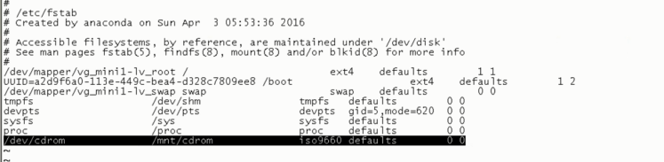

最后2个0，代表rw，00只读。

### 几个特殊地方

1.scp命令在ssh里面，需要安装openssh-client。同时发送端和接收端都需要安装scp才有用。

### vmware克隆无法上网：

解决克隆后eth0不见的问题

直接修改 /etc/sysconfig/network-script/ifcfg-eth0

删掉UUID HWADDR

配置静态地址

然后：

rm -rf 　/etc/udev/rules.d/70-persistent-net.rules

然后 reboot

参考：http://blog.csdn.net/xiaobei4929/article/details/40515247

## ngnix安装

<http://www.cnblogs.com/jianxie/p/3991285.html>

### 反向代理

反向代理（Reverse Proxy）方式是指以代理服务器来接受internet上的连接请求，然后将请求转发给内部网络上的服务器，并将从服务器上得到的结果返回给internet上请求连接的客户端，此时代理服务器对外就表现为一个服务器。



### 负载均衡

负载均衡，英文名称为Load Balance，是指建立在现有网络结构之上，并提供了一种廉价有效透明的方法扩展网络设备和服务器的带宽、增加吞吐量、加强网络数据处理能力、提高网络的灵活性和可用性。其原理就是数据流量分摊到多个服务器上执行，减轻每台服务器的压力，多台服务器共同完成工作任务，从而提高了数据的吞吐量。

安装完后测试是否正常：

/usr/loca/nginx/sbin/nginx

查看端口是否有ngnix进程监听

netstat -ntlp | grep 80

1. 修改nginx配置文件

|  |
| --- |
| server {  listen 80;  server_name nginx-01.itcast.cn; #nginx所在服务器的主机名  #反向代理的配置  location / { #拦截所有请求  root html;  proxy_pass <http://192.168.0.21:8080;> #这里是代理走向的目标服务器：tomcat  }  } |

1. 启动tomcat-01上的tomcat

3.启动nginx-01上的nginx

./nginx

重启:

kill -HUP `cat /usr/local/nginx/logs/nginx.pid `

参考网址:http://www.cnblogs.com/jianxie/p/3990377.html

在http这个节下面配置一个叫upstream的，后面的名字可以随意取，但是要和location下的proxy_pass http://后的保持一致。

|  |
| --- |
| http {  是在http里面的, 已有http, 不是在server里,在server外面  upstream tomcats {  server shizhan02:8080 weight=1;#weight表示多少个  server shizhan03:8080 weight=1;  server shizhan04:8080 weight=1;  }  #卸载server里  location ~ .*\.(jsp|do|action) { # ~表区分大小写 . 表非回车字符 * 任意多个字符 \. 转义，代表就是.本身，再后面跟后缀  proxy_pass <http://tomcats;> #tomcats是后服务器组的逻辑组号，多台主机负载均衡，由上面的 upstream tomcats定义组号  }  } |

## 高可靠软件keepalived

keepalive是一款可以实现高可靠的软件，通常部署在2台服务器上，分为一主一备。Keepalived可以对本机上的进程进行检测，一旦Master检测出某个进程出现问题，将自己切换成Backup状态，然后通知另外一个节点切换成Master状态。

**keepalived的出现本身是为lvs作健康检查的**：keepalived+lvs实现高可用，负载均衡，keepalived配置文件里面有lvs很多的配置

lvs没有后端服务检查，使用keepalived来检查，keepalived做nginx的健康检查需要自己写脚本，keepalived可以作其他服务的健康检查，都需要自己写脚本检查，但是和LVS直接在配置文件里面配置即可。

### keepalived安装

下载keepalived官网:http://keepalived.org

将keepalived解压到/usr/local/src目录下

tar -zxvf keepalived-1.2.19.tar.gz -C /usr/local/src

进入到/usr/local/src/keepalived-1.2.19目录

cd /usr/local/src/keepalived-1.2.19

开始configure

./configure --prefix=/usr/local/keepalived

#编译并安装

make && make install

或者可以直接yum install keepalived

配置文件直接在/etc/keepalived/keepalived.conf

### 将keepalived添加到系统服务中

拷贝执行文件

cp /usr/local/keepalived/sbin/keepalived /usr/sbin/

将init.d文件拷贝到etc下,加入开机启动项

cp /usr/local/keepalived/etc/rc.d/init.d/keepalived /etc/init.d/keepalived

将keepalived文件拷贝到etc下

cp /usr/local/keepalived/etc/sysconfig/keepalived /etc/sysconfig/

创建keepalived文件夹

mkdir -p /etc/keepalived

将keepalived配置文件拷贝到etc下

cp /usr/local/keepalived/etc/keepalived/keepalived.conf /etc/keepalived/keepalived.conf

添加可执行权限

chmod +x /etc/init.d/keepalived

##以上所有命令一次性执行：

|  |
| --- |
| cp /usr/local/keepalived/sbin/keepalived /usr/sbin/  cp /usr/local/keepalived/etc/rc.d/init.d/keepalived /etc/init.d/keepalived  cp /usr/local/keepalived/etc/sysconfig/keepalived /etc/sysconfig/  mkdir -p /etc/keepalived  cp /usr/local/keepalived/etc/keepalived/keepalived.conf /etc/keepalived/keepalived.conf  chmod +x /etc/init.d/keepalived  chkconfig --add keepalived  chkconfig keepalived on |

添加keepalived到开机启动

chkconfig --add keepalived

chkconfig keepalived on

### 配置keepalived虚拟IP

man keepalived.conf可查看配置帮助

修改配置文件： /etc/keepalived/keepalived.conf

#MASTER节点

|  |
| --- |
| global_defs {}  vrrp_instance VI_1 {  state MASTER #指定A节点为主节点 备用节点上设置为BACKUP即可  interface eth0 #绑定虚拟IP的网络接口  virtual_router_id 51 #VRRP组名，两个节点的设置必须一样，以指明各个节点属于同一VRRP组  priority 100 #主节点的优先级（1-254之间），备用节点必须比主节点优先级低  advert_int 1 #组播信息发送间隔，两个节点设置必须一样  authentication { #设置验证信息，两个节点必须一致  auth_type PASS  auth_pass 1111  }  virtual_ipaddress { #指定虚拟IP, 两个节点设置必须一样  192.168.33.60/24 #如果两个nginx的ip分别是192.168.33.61,,...62，则此处的虚拟ip跟它俩同一个网段即可  } 上面IP为主机需要抢占的ip，24是子网掩码，255.255.255.0，这个ip开始由master使用  } |

#BACKUP节点

|  |
| --- |
| global_defs {  }  vrrp_instance VI_1 {  state BACKUP  interface eth0  virtual_router_id 51  priority 99  advert_int 1  authentication {  auth_type PASS  auth_pass 1111  }  virtual_ipaddress {  192.168.33.60/24  }  } |

#分别启动两台机器上的keepalived

添加ip到网卡：ip addr add 192.168.48.19 dev eh0 添加ip到网卡

查看网卡的ip：ip addr

service keepalived start

测试：

杀掉master上的keepalived进程，你会发现，在slave机器上的eth0网卡多了一个ip地址

查看ip地址的命令： ip addr

### 配置keepalived心跳检查

原理：

Keepalived并不跟nginx耦合，它俩完全不是一家人

但是keepalived提供一个机制：让用户自定义一个shell脚本去检测用户自己的程序，返回状态给keepalived就可以了

#MASTER节点

|  |
| --- |
| global_defs {  }  vrrp_script chk_health {  script "[[ `ps -ef | grep nginx | grep -v grep | wc -l` -ge 2 ]] && exit 0 || exit 1"  interval 1 #每隔1秒执行上述的脚本，去检查用户的程序ngnix  weight -2 出了问题把权值减小，避免错误的机器再次出错  }  vrrp_instance VI_1 {  state MASTER  interface eth0  virtual_router_id 1  priority 100  advert_int 2  authentication {  auth_type PASS  auth_pass 1111  }  track_script { 自己定义需要跟踪的脚本，，chk_health自己定义需要跟踪的内容  chk_health  }  virtual_ipaddress {  10.0.0.10/24  }  notify_master "/usr/local/keepalived/sbin/notify.sh master"  notify_backup "/usr/local/keepalived/sbin/notify.sh backup"  notify_fault "/usr/local/keepalived/sbin/notify.sh fault"  } |

#添加切换通知脚本

vi /usr/local/keepalived/sbin/notify.sh

|  |
| --- |
| #!/bin/bash  case "$1" in  master)  /usr/local/nginx/sbin/nginx  exit 0  ;;  backup)  /usr/local/nginx/sbin/nginx -s stop  /usr/local/nginx/sbin/nginx  exit 0  ;;  fault)  /usr/local/nginx/sbin/nginx -s stop  exit 0  ;;  *)  echo 'Usage: notify.sh {master|backup|fault}'  exit 1  ;;  esac |

#添加执行权限

chmod +x /usr/local/keepalived/sbin/notify.sh

|  |
| --- |
| global_defs {  }  vrrp_script chk_health {  script "[[ `ps -ef | grep nginx | grep -v grep | wc -l` -ge 2 ]] && exit 0 || exit 1"  interval 1  weight -2  }  vrrp_instance VI_1 {  state BACKUP  interface eth0  virtual_router_id 1  priority 99  advert_int 1  authentication {  auth_type PASS  auth_pass 1111  }  track_script {  chk_health  }  virtual_ipaddress {  10.0.0.10/24  }    notify_master "/usr/local/keepalived/sbin/notify.sh master"  notify_backup "/usr/local/keepalived/sbin/notify.sh backup"  notify_fault "/usr/local/keepalived/sbin/notify.sh fault"  } |

#在第二台机器上添加notify.sh脚本

#分别在两台机器上启动keepalived

service keepalived start

chkconfig keepalived on

## lvs( Linux Virtual Server)

lvs没有后端服务检查，使用keepalived来检查，keepalived做nginx的健康检查需要自己写脚本，keepalived可以作其他服务的健康检查，都需要自己写脚本检查，但是和LVS直接在配置文件里面配置即可

### 调度方法:负载调度算法

算法见：<http://ixdba.blog.51cto.com/2895551/552947>

1.四种静态：

rr:轮循,轮叫调度（Round Robin）

wrr: 加权轮叫调度（Weighted Round Robin）

dh: 目标地址散列（Destination Hashing）

sh: 源地址散列（Source Hashing）

<http://douya.blog.51cto.com/6173221/1680692/>

<http://blog.csdn.net/gzh0222/article/details/8540604>

### 动态调度方法：

lc: 最少连接

active*256+inactive

谁的小，挑谁

wlc: 加权最少连接

(active*256+inactive)/weight

sed: 最短期望延迟

（active+1)*256/weight

nq: never queue

LBLC: 基于本地的最少连接

DH:

LBLCR: 基于本地的带复制功能的最少连接

默认方法：wlc

### 转发类型：IP负载均衡技术

NAT：地址转换 同nginx

DR: 直接路由 用的最多

TUN：隧道

#### NAT:

集群节点跟director必须在同一个IP网络中；

RIP通常是私有地址，仅用于各集群节点间的通信；

director位于client和real server之间，并负责处理进出的所有通信；

realserver必须将网关指向DIP；

支持端口映射；

realserver可以使用任意OS；

较大规模应该场景中，director易成为系统瓶颈；

VIP： 虚拟服务器地址

DIP: 转发的网络地址

RIP: 后端真实主机(后端服务器)

CIP:客户端IP地址

Lvs集群服务器

Real Server 2

RIP 2

Lvsadm

Ipvs

Real Server 1

RIP 1

DIP RIP

DIP RIP

CIP VIP

#### DR:

集群节点跟director必须在同一个物理网络中；

后端服务器（真实服务器）可以使用公网地址，实现便捷的远程管理和监控；

director仅负责处理入站请求，响应报文则由realserver直接发往客户端；

不支持端口映射；

自己补充说明：DR模式下，客户端请求到VIP,在经过Director Server服务器转发到realserver ，最终回复数据的时候realserver直接发送响应到客户端（不经过DS返回），但是直接返回就需要在响应中加入客户机请求的IP（客户机接只接收他发送对象的回复），因此需要在realserver中增加VIP，vip和Ds的VIP要相同，同时realserver的VIP还不能暴露出去，否则局域网IP冲突了，因此搭建环境这个IP设置比较麻烦

DR在转发的时候，会在vip数据包带上RS的mac地址，这样就能把客户机来的消息转发给RS，并且DS端口是多少，RS也要是多少，保持一致

RIP VIP

RIP:192.168.1.249

VIP:192.168.1.252

realserver

DIP:192.168.1.253

VIP:192.168.1.252

DIP:192.168.1.251

VIP:192.168.1.252

DIP:192.168.1.250

VIP:192.168.1.252

Director Server

CIP VIP

CIP VIP

RIP192.168.1.251

VIP（隐藏）

VIP Vip

CIP Vip

CIP VIP

|  |  |  |
| --- | --- | --- |
| Node1 | VIP:192.168.1.251 | DIP:192.168.239.3 集群服务器 |
| Node2 | RIP:192.168.1.248 | VIP:192.168.239.10 RS，apache |
| Node3 | RIP:192.168.1.249 | VIP:192.168.239.10 RS，apache |

#### TUN：

集群节点可以跨越Internet；

RIP必须是公网地址；

director仅负责处理入站请求，响应报文则由realserver直接发往客户端；

realserver网关不能指向director；

只有支持隧道功能的OS才能用于realserver；

不支持端口映射；

**架构图**

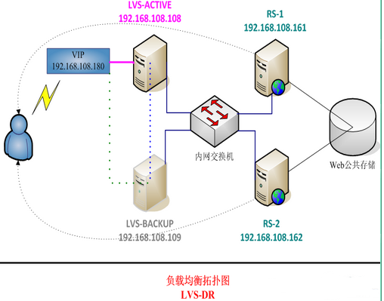

### Ipvsadm命令：

#### 管理集群服务

添加：-A -t|u|f service-address [-s scheduler]

-t: TCP协议的集群

-u: UDP协议的集群

service-address: IP:PORT

-f: FWM: 防火墙标记

service-address: Mark Number

修改：-E

删除：-D -t|u|f service-address

# ipvsadm -A -t 172.16.100.1:80 -s rr

上述命令是添加一个集群服务，添加好后，还需要添加RS

#### 管理集群服务中的RS

添加：-a -t|u|f service-address -r server-address [-g|i|m] [-w weight]

-t|u|f service-address：事先定义好的某集群服务

-r server-address: 某RS的地址，在NAT模型中，可使用IP：PORT实现端口映射；

[-g|i|m]: LVS类型

-g: DR

-i: TUN

-m: NAT

[-w weight]: 定义服务器权重

修改：-e

删除：-d -t|u|f service-address -r server-address

# ipvsadm -a -t 172.16.100.1:80 -r 192.168.10.8 –g

# ipvsadm -a -t 172.16.100.1:80 -r 192.168.10.9 -g

查看

-L|l

-n: 数字格式显示主机地址和端口

--stats：统计数据

--rate: 速率

--timeout: 显示tcp、tcpfin和udp的会话超时时长

-c: 显示当前的ipvs连接状况

删除所有集群服务

-C：清空ipvs规则

保存规则

-S

# ipvsadm -S > /path/to/somefile

载入此前的规则：

-R

# ipvsadm -R < /path/form/somefile

### DR模式配置

VIP: 虚拟主机IP

DIP:

kernel parameter:（内核参数修改，从而隐藏ip）

arp_ignore: 定义接收到ARP请求时的响应级别；

0：只要本地配置的有相应地址，就给予响应；

1：仅在请求的目标(MAC)地址配置请求到达的接口上的时候，才给予响应；

arp_announce：定义将自己地址向外通告时的通告级别；

0：将本地任何接口上的任何地址向外通告；

1：试图仅向目标网络通告与其网络匹配的地址；

2：仅向与本地接口上(MAC)地址匹配的网络进行通告；

#### Lvs DR模式集群步骤

1. 找一台主机作为DR（虚拟服务器），安装ipvsadm
   1. Yum install ipvsadm
2. 在DR设置两个IP地址：
   1. DIP: 192.168.1.134 ,设置静态ID
   2. VIP:192.168.1.200 , ifconfig eth0:1 192.168.1.200/24
3. 找多台机器作为RS( apeche或者tomcat )
   1. 两台：静态设置192.168.1.137

192.168.1.138

* 1. 修改报文源IP的设置，需要设置内核参数
     1. echo 1 > /proc/sys/net/ipv4/conf/eth0/arp_ignore
     2. echo 1 > /proc/sys/net/ipv4/conf/all/arp_ignore
     3. echo 2 > /proc/sys/net/ipv4/conf/eth0/arp_announce
     4. echo 2 > /proc/sys/net/ipv4/conf/all/arp_announce
  2. 在两台机器（RS）上，设置网卡的别名IP：192.168.1.200
     1. ifconfig lo:0 192.168.1.200 netmask 255.255.255.255 broadcast 192.168.1.200（lo是localhost环路，设置不对外广播，删除是：ifconfig eth0:1 down）
  3. 在两台机器（RS）上，添加一个路由
     1. route add -host 192.168.1.200 dev lo:0

1. DR上需要加一个路由设置：route add -host 192.168.1.200 dev eth0:1
2. 在RS 检查web服务是否正常
3. 在DR上使用ipvsadm添加集群服务
   1. Ipvsadm –C
   2. ipvsadm -A -t 192.168.1.200:80 -s wlc
   3. ipvsadm -a -t 192.168.1.200:80 -r 192.168.1.137 -g -w 1
   4. ipvsadm -a -t 192.168.1.200:80 -r 192.168.1.138 -g -w 1

脚本(运行在realserver)

#!/bin/bash

#description : start realserver

VIP=125.38.38.64

/etc/rc.d/init.d/functions

case "$1" in

start)

echo " start LVS of REALServer"

echo "1" >/proc/sys/net/ipv4/conf/lo/arp_ignore

echo "2" >/proc/sys/net/ipv4/conf/lo/arp_announce

echo "1" >/proc/sys/net/ipv4/conf/all/arp_ignore

echo "2" >/proc/sys/net/ipv4/conf/all/arp_announce

/sbin/ifconfig lo:0 $VIP broadcast $VIP netmask 255.255.255.255 up

;;

stop)

/sbin/ifconfig lo:0 down

echo "close LVS Directorserver"

echo "0" >/proc/sys/net/ipv4/conf/lo/arp_ignore

echo "0" >/proc/sys/net/ipv4/conf/lo/arp_announce

echo "0" >/proc/sys/net/ipv4/conf/all/arp_ignore

echo "0" >/proc/sys/net/ipv4/conf/all/arp_announce

;;

*)

echo "Usage: $0 {start|stop}"

exit 1

esac

其他参考：<http://www.cnblogs.com/edisonchou/p/4281978.html>

# zookeeper

## 配置自动安装JDK脚本

#!/bin/bash

SERVERS="node-3.itcast.cn node-4.itcast.cn"

PASSWORD=123456

BASE_SERVER=172.16.203.100

auto_ssh_copy_id() { #自动ssh免密登录

expect -c "set timeout -1; #设置超时时间-1表示一直等待

spawn ssh-copy-id $1; #spawn后面接执行的命令

expect {

*(yes/no)* {send -- yes\r;exp_continue;}

*assword:* {send -- $2\r;exp_continue;}

eof {exit 0;} # 假如结束，交互也推出

}";

}

ssh_copy_id_to_all() {

for SERVER in $SERVERS

do

auto_ssh_copy_id $SERVER $PASSWORD

done

}

ssh_copy_id_to_all

for SERVER in $SERVERS

do

scp install.sh root@$SERVER:/root

ssh root@$SERVER /root/install.sh

done

#!/bin/bash install.sh

BASE_SERVER=mini4

yum install -y wget

wget $BASE_SERVER/soft/jdk-7u45-linux-x64.tar.gz

tar -zxvf jdk-7u45-linux-x64.tar.gz -C /usr/local

cat >> /etc/profile << EOF #cat的写法，相当于追加后面eof内容，eof可任意字符

export JAVA_HOME=/usr/local/jdk1.7.0_45

export PATH=\$PATH:\$JAVA_HOME/bin

EOF

## Zookeeper概念简介：

Zookeeper是一个分布式协调服务；就是为用户的分布式应用程序提供协调服务

1. zookeeper是为别的分布式程序服务的
2. Zookeeper本身就是一个分布式程序（只要有半数以上节点存活，zk就能正常服务）
3. Zookeeper所提供的服务涵盖：主从协调、服务器节点动态上下线、统一配置管理、分布式共享锁、统一名称服务……
4. 虽然说可以提供各种服务，但是zookeeper在底层其实只提供了两个功能：

管理(存储，读取)用户程序提交的数据；

并为用户程序提供数据节点监听服务；

Zookeeper常用应用场景：

《见图》

## Zookeeper集群的角色

Leader 和 follower （Observer）

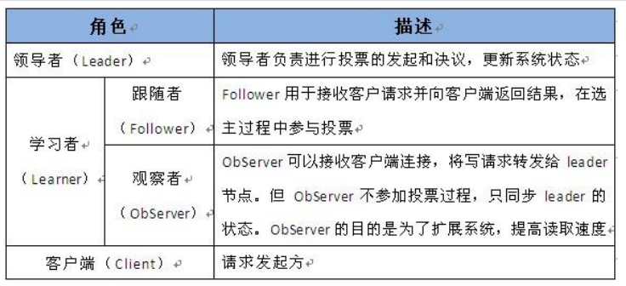

只要集群中有半数以上节点存活，集群就能提供服务

半数机制：集群中半数以上机器存活，集群可用。

## 协议（paxos+zab）

分布式协调有个cap理论：

* C（一致性）：所有的节点上的数据时刻保持同步
* A（可用性）：每个请求都能接受到一个响应，无论响应成功或失败
* P（分区容错）：系统应该能持续提供服务，即使系统内部有消息丢失（分区）

zookeeper c较弱，无法做到数据实时一致性。但是速度依然很快，基本满足实时。

zookeeper是最终一致性。

zookeeper选举leader分为全新集群：投票

非全新集群：myid、数据id、逻辑时钟

关于paxos：<https://www.douban.com/note/208430424/>

参考：<http://blog.csdn.net/chen77716/article/details/7309915>

• Zookeeper的核心是原子广播，这个机制保证了各个Server之间的同步。实现这个机制的协议叫做Zab协议。 Zab协议有两种模式，它们分别是恢复模式（用户选leader）和广播模式（用户数据同步）。当服务启动或者在领导者崩溃后，Zab就进入了恢复模式，当领导者被选举出来，且大多数Server完成了和leader的状态同步以后，恢复模式就结束了。状态同步保证了leader和Server具有相同的系统状态。  
• 为了保证事务的顺序一致性，zookeeper采用了递增的事务id号（zxid）来标识事务。所有的提议（proposal）都在被提出的时候加上了zxid。实现中zxid是一个64位的数字，它高32位是epoch用来标识leader关系是否改变，每次一个leader被选出来，它都会有一个新的epoch，标识当前属于那个leader的统治时期。低32位用于递增计数。  
**• 每个Server在工作过程中有三种状态：**

• LOOKING：当前Server不知道leader是谁，正在搜寻  
• LEADING：当前Server即为选举出来的leader  
• FOLLOWING：leader已经选举出来，当前Server与之同步

## 安装

1、用hadoop用户操作

cd zookeeper/conf

cp zoo_sample.cfg zoo.cfg

2、vi zoo.cfg

3、添加内容：

|  |
| --- |
| dataDir=/home/hadoop/zookeeper/data  dataLogDir=/home/hadoop/zookeeper/log  server.1=slave1:2888:3888 (主机名, 心跳端口、数据端口)  server.2=slave2:2888:3888  server.3=slave3:2888:3888 |
| **参数说明**  • tickTime：发送心跳的间隔时间，单位：毫秒  • dataDir：zookeeper保存数据的目录。  • clientPort：客户端连接 Zookeeper 服务器的端口，Zookeeper 会监听这个端口，接受客户端的访问请求。  • initLimit： 这个配置项是用来配置 Zookeeper 接受客户端（这里所说的客户端不是用户连接 Zookeeper 服务器的客户端，而是 Zookeeper 服务器集群中连接到 Leader 的Follower 服务器）初始化连接时最长能忍受多少个心跳时间间隔数。 当已经超过 5 个心跳的时间（也就是 tickTime）长度后 Zookeeper 服务器还没有收到客户端的返回信息，那么表明这个客户端连接失败。总的时间长度就是 5*2000=10 秒  • syncLimit：这个配置项标识 Leader 与 Follower 之间发送消息，请求和应答时间长度，最长不能超过多少个 tickTime 的时间长度，总的时间长度就是 2*2000=4 秒  • server.A=B：C：D：其 中 A 是一个数字，表示这个是第几号服务器；  B 是这个服务器的 ip地址；  C 表示的是这个服务器与集群中的 Leader服务器交换信息的端口；  D 表示的是万一集群中的 Leader服务器挂了，需要一个端口来重新进行选举，选出一个新的Leader，而这个端口就是用来执行选举时服务器相互通信的端口。如果是伪集群的配置方式，由于 B 都是一样，所以不同的 Zookeeper 实例通信端口号不能一样，所以要给它们分配不同的端口号。  （还有一个，最后面：observer标识这是observer节点，如：server.3=slave3:2888:3888：observer，公司3、5、7台也没啥必要设置）） |

4、创建文件夹：

cd /home/hadoop/zookeeper/

mkdir -m 755 data

mkdir -m 755 log

5、在data文件夹下新建myid文件，myid的文件内容为：

cd data

vi myid

添加内容：

|  |
| --- |
| 1 |

各个节点myid从1开始按序号增加

**observer角色增加节点能提高吞吐率**

observe角色的配置如下

1、zoo.cfg增加如下代码

peerType=observer ？？这个好像可以不要。

2、原有配置增加如下

server.4=ip4:2888:3888:observer

最终的该段配置为：

server.1=ip1:2888:3888

server.2=ip2:2888:3888

server.3=ip3:2888:3888

server.4=ip4:2888:3888:observer

## zk命令

|  |
| --- |
| export JAVA_HOME=/usr/java/jdk1.7.0_67-cloudera  export PATH=$JAVA_HOME/bin:$PATH:/opt/cloudera/parcels/CDH-5.12.1-1.cdh5.12.1.p0.3/bin/../lib/zookeeper/bin/ CDH默认安装位置  export CLASSPATH=.:$JAVA_HOME/lib/dt.jar:$JAVA_HOME/lib/tools.jar |

启动./zkServer.sh start

查看状态：./zkServer.sh status

## 注意：

zkCli.sh ip连接后：get /app watch 监听数据变化

ls /app watch 监听节点变化

在ａｐｉ操作时可能会出现莫名其妙无法连接到zookeeper，检查zoo.cfg文件，绑定的是主机名还是ip，如果是主机名，代码中也要使用主机名。

zookeeper的监听是守护线程，主线程推出，监听推出。

## zookeeper主要方法

### org.apache.zookeeper.ZooKeeper类 主要方法列表

|  |  |
| --- | --- |
| **方法名称** | **描述** |
| String create(final String path,  byte data[],List acl,  CreateMode createMode) | 创建一个znode节点， |
| 参数： 路径、 znode内容， ACL(访问控制列表)、 znode创建类型 |
| void delete(final String path,  int version) | 删除一个znode节点， |
| 参数： 路径、版本号；如果版本号与znode的版本号不一致，将无法删除，是一种乐观加锁机制；如果将版本号设置为-1，不会去检测版本，直接删除； |
| Stat exists(final String path, Watcherwatcher) | 判断某个znode节点是否存在 |
| 参数： 路径、 Watcher(监视器)；当这个znode节点被改变时，将会触发当前Watcher |
| Stat exists(String path, boolean watch) | 判断某个znode节点是否存在 |
| 参数： 路径、并设置是否监控这个目录节点，这里的 watcher 是在创建 ZooKeeper 实例时指定的 watcher |
| Stat setData(final String path, byte data[], intversion) | 设置某个znode上的数据 |
| 参数： 路径、数据、版本号；如果为-1，跳过版本检查 |
| byte[] getData(final String path, Watcherwatcher,  Stat stat) | 获取某个znode上的数据 |
| 参数： 路径、监视器、数据版本等信息 |
| List getChildren(final String path, Watcherwatcher) | 获取某个节点下的所有子节点 |
| 参数： 路径、监视器;该方法有多个重载 |

## WATCH

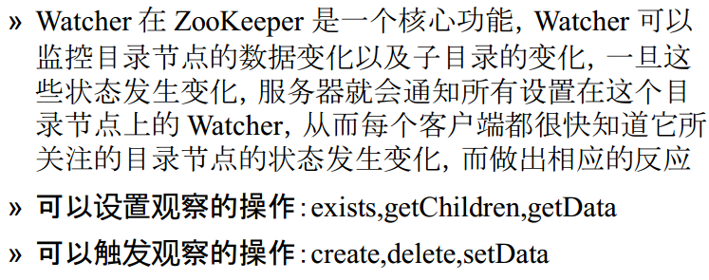

### 写操作与zookeeper内部事件的对应关系

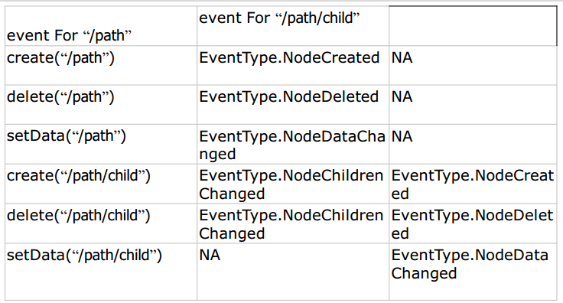

### zookeeper内部事件与watcher的对应关系

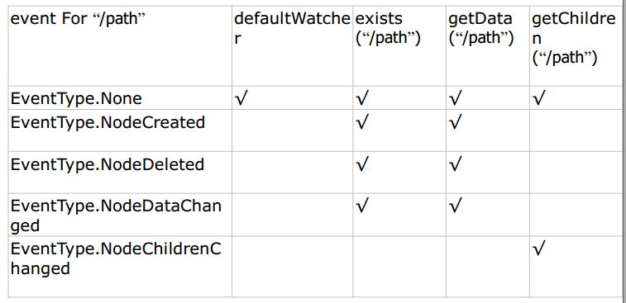

### 写操作与watcher的对应关系

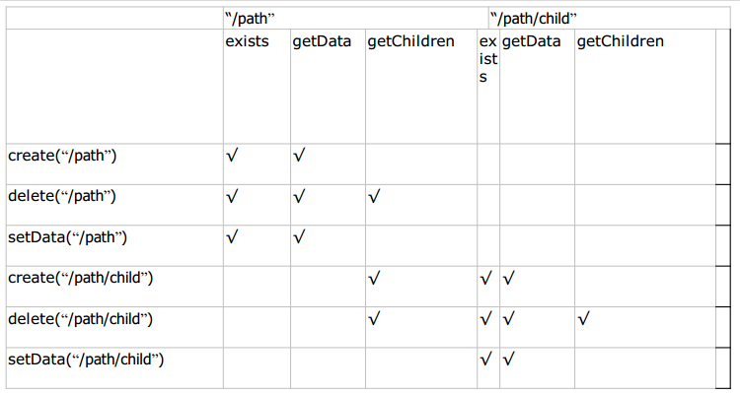

### ACL

身份验证模式有三种：

» digest:用户名，密码

» host:通过客户端的主机名来识别客户端

» ip： 通过客户端的ip来识别客户端

» new ACL(Perms.READ,new Id("host","example.com"));这个ACL对应的身份验证模式是host，符合该模式的身份是example.com，权限的组合是：READ

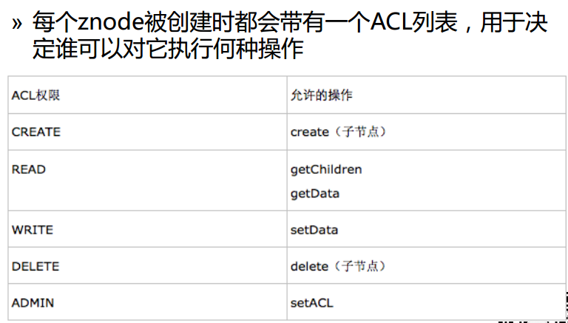

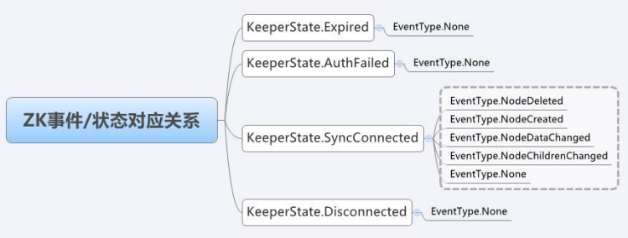

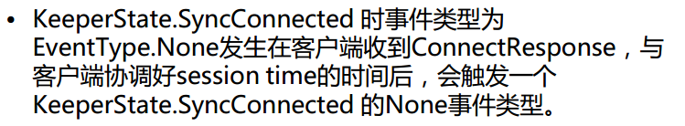

## 实现分布式应用的(主节点HA)及客户端动态更新主节点状态

某分布式系统中，主节点可以有多台，可以动态上下线

任意一台客户端都能实时感知到主节点服务器的上下线

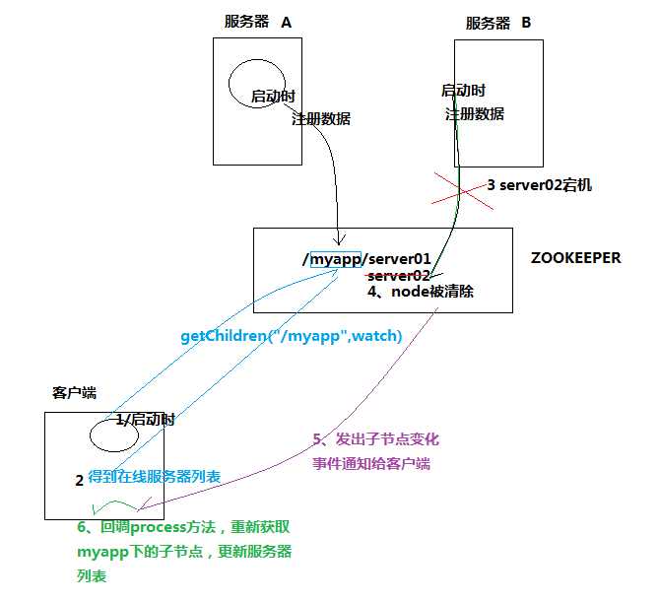

A、客户端实现

|  |
| --- |
| public class AppClient {  private String groupNode = "sgroup";  private ZooKeeper zk;  private Stat stat = new Stat();  private volatile List<String> serverList;  /**  * 连接zookeeper  */  public void connectZookeeper() throws Exception {  zk  = new ZooKeeper("localhost:4180,localhost:4181,localhost:4182", 5000, new Watcher() {  public void process(WatchedEvent event) {  // 如果发生了"/sgroup"节点下的子节点变化事件, 更新server列表, 并重新注册监听  if (event.getType() == EventType.NodeChildrenChanged  && ("/" + groupNode).equals(event.getPath())) {  try {  updateServerList();  } catch (Exception e) {  e.printStackTrace();  }  }  }  });  updateServerList();  }  /**  * 更新server列表  */  private void updateServerList() throws Exception {  List<String> newServerList = new ArrayList<String>();  // 获取并监听groupNode的子节点变化  // watch参数为true, 表示监听子节点变化事件.  // 每次都需要重新注册监听, 因为一次注册, 只能监听一次事件, 如果还想继续保持监听, 必须重新注册  List<String> subList = zk.getChildren("/" + groupNode, true);  for (String subNode : subList) {  // 获取每个子节点下关联的server地址  byte[] data = zk.getData("/" + groupNode + "/" + subNode, false, stat);  newServerList.add(new String(data, "utf-8"));  }  // 替换server列表  serverList = newServerList;  System.out.println("server list updated: " + serverList);  }  /**  * client的工作逻辑写在这个方法中  * 此处不做任何处理, 只让client sleep  */  public void handle() throws InterruptedException {  Thread.sleep(Long.MAX_VALUE);  }  public static void main(String[] args) throws Exception {  AppClient ac = new AppClient();  ac.connectZookeeper();  ac.handle();  }  } |

B、服务器端实现

|  |
| --- |
| public class AppServer {  private String groupNode = "sgroup";  private String subNode = "sub";  /**  * 连接zookeeper  * @param address server的地址  */  public void connectZookeeper(String address) throws Exception {  ZooKeeper zk = new ZooKeeper(  "localhost:4180,localhost:4181,localhost:4182",  5000, new Watcher() {  public void process(WatchedEvent event) {  // 不做处理  }  });  // 在"/sgroup"下创建子节点  // 子节点的类型设置为EPHEMERAL_SEQUENTIAL, 表明这是一个临时节点, 且在子节点的名称后面加上一串数字后缀  // 将server的地址数据关联到新创建的子节点上  String createdPath = zk.create("/" + groupNode + "/" + subNode, address.getBytes("utf-8"),  Ids.OPEN_ACL_UNSAFE, CreateMode.EPHEMERAL_SEQUENTIAL);  System.out.println("create: " + createdPath);  }    /**  * server的工作逻辑写在这个方法中  * 此处不做任何处理, 只让server sleep  */  public void handle() throws InterruptedException {  Thread.sleep(Long.MAX_VALUE);  }    public static void main(String[] args) throws Exception {  // 在参数中指定server的地址  if (args.length == 0) {  System.err.println("The first argument must be server address");  System.exit(1);  }    AppServer as = new AppServer();  as.connectZookeeper(args[0]);  as.handle();  }  } |

## 分布式共享锁的简单实现

直接可用的其他实现代码：

（a.客户端实现（比较直观的代码））

逻辑：（第一次执行是判断，以后都是通过监听调用）

1.程序节点启动到zk上注册一个“短暂+序号”的znode，并监听父节点。

2.获取父节点下所有程序子节点，排序，比较序号的大小

3.序号最小的获取到“锁”，去访问资源，访问后，删除自己的节点（删除相当于释放锁，并且重新注册一个新的子节点，再创建是为了下一次执行时又有锁操作，只执行一次就不用再去注册了。）

4.其他程序节点会收到事件通知，则可以去zk上获取锁

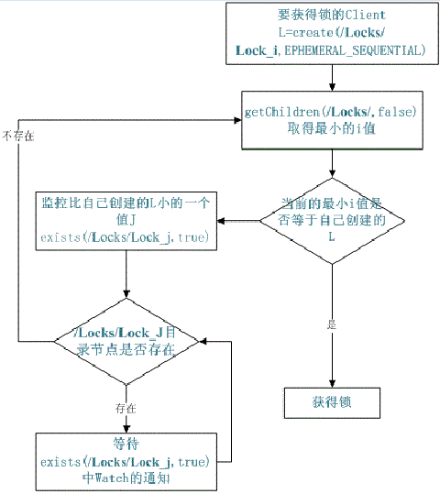

ps：连接zk集群务必使用CountDownLatch来限制连接成功后才执行后续部分。因为连接zk集群可能会因为网络或者其他原因失败，如果不使用

CountDownLatch限制，将直接执行后续的代码，导致报错。

使用CountDownLatch（1），配合在Watcher中latch.countDown()连接状态判断：

|  |
| --- |
| **if** (event.getState() == KeeperState.***SyncConnected***) {  latch.countDown();// 确保连接上了，再执行await后面  } |

a.客户端实现（比较直观的代码）

|  |
| --- |
| **public** **class** DistributedClient {  // 超时时间  **private** **static** **final** **int** ***SESSION_TIMEOUT*** = 5000;  // zookeeper server列表  **private** String hosts = "hadoop2:2181,hadoop3:2181,hadoop4:2181";  **private** String groupNode = "locks";  **private** String subNode = "sub";  **private** ZooKeeper zk;  // 当前client创建的子节点  **private** String thisPath;  // 当前client等待的子节点  **private** String waitPath;  // 这里CountDownLatch的作用是确保成功连接zookeeper集群才返回zk。  // 如果没有这个当集群未启动的时候，或者连接网络不好的时候返回connectZookeeper方法无法返回正确的zk，  // zk连接比较耗时间，运行的时候让connectZookeeper先等待，如果连接事件成功了。  // 调用Watcher的process方法里面再执行 latch.countDown();  **private** CountDownLatch latch = **new** CountDownLatch(1);  **private** **static** **int** *threadNum* = 5;  **public** **static** CountDownLatch *threadSemaphore* = **new** CountDownLatch(*threadNum*);  // 连接zookeeper  **public** **void** connectZookeeper() **throws** Exception {  zk = **new** ZooKeeper(hosts, ***SESSION_TIMEOUT***, **new** Watcher() {  @Override  **public** **void** process(WatchedEvent event) {  **try** {  // 连接建立时, 打开latch, 唤醒wait在该latch上的线程  **if** (event.getState() == KeeperState.***SyncConnected***) {  latch.countDown();// 确保连接上了，再执行await后面  }  // 发生了waitPath的删除事件  **if** (event.getType() == EventType.***NodeDeleted*** && event.getPath().equals(waitPath)) {  doSomething();  *threadSemaphore*.countDown();  System.***out***.println("监听时间产生的减一");  }  } **catch** (Exception e) {  e.printStackTrace();  }  }  });  System.***out***.println("等待建立连接");  // 等待连接建立，因为建立连接比较耗时，确保连接成功了，会执行Watcher里面的同步连接判断，再执行后续，  // 否则当程序未连接zk集群就会执行到后面代码，直接导致报错  latch.await();  System.***out***.println("test");  // 创建子节点  thisPath = zk.create("/" + groupNode + "/" + subNode, **null**, Ids.***OPEN_ACL_UNSAFE***,  CreateMode.***EPHEMERAL_SEQUENTIAL***);  System.***out***.println("main开启线程：" + Thread.*currentThread*().getName() + ":" + thisPath);  // wait一小会, 让结果更清晰一些  Thread.*sleep*(10);  // 注意, 没有必要监听"/locks"的子节点的变化情况  List<String> childrenNodes = zk.getChildren("/" + groupNode, **false**);  // 列表中只有一个子节点, 那肯定就是thisPath, 说明client获得锁  **if** (childrenNodes.size() == 1) {  doSomething();  *threadSemaphore*.countDown();  } **else** {  // 去除前面一段父节点名字，获得子节点名称  String thisNode = thisPath.substring(("/" + groupNode + "/").length());  // 从小到大排序  Collections.*sort*(childrenNodes);  // 取出当前线程创建的节点编号  **int** index = childrenNodes.indexOf(thisNode);  **switch** (index) {  **case** -1:  // 如果没有这个节点了。不需要处理（这种情况不会发生）  **break**;  **case** 0:  // inddx == 0, 说明thisNode在列表中最小, 当前client获得锁  doSomething();  *threadSemaphore*.countDown();  System.***out***.println("第一次自动减一");  **break**;  **default**:  // 获得排名比thisPath前1位的节点  **this**.waitPath = "/" + groupNode + "/" + childrenNodes.get(index - 1);  // 在waitPath上注册监听器, 当waitPath被删除时, zookeeper会回调监听器的process方法  zk.getData(waitPath, **true**, **new** Stat());  **break**;  }    /*if (index == -1) {  } else if (index == 0) {  // inddx == 0, 说明thisNode在列表中最小, 当前client获得锁  doSomething();  } else {  // 获得排名比thisPath前1位的节点  this.waitPath = "/" + groupNode + "/" + childrenNodes.get(index - 1);  // 在waitPath上注册监听器, 当waitPath被删除时, zookeeper会回调监听器的process方法  zk.getData(waitPath, true, new Stat());  }*/  }  }  **private** **void** doSomething() **throws** Exception {  String name = Thread.*currentThread*().getName();  **try** {  System.***out***.println(name + "gain lock: " + thisPath);  System.***out***.println("开启线程：" + name);  Thread.*sleep*(1000);  // do something  } **finally** {  System.***out***.println(name + "finished: " + thisPath);  // 将thisPath删除, 监听thisPath的client将获得通知  // 相当于释放锁  zk.delete(**this**.thisPath, -1);  }  }  **public** **static** **void** main(String[] args) **throws** Exception {  **for** (**int** i = 0; i < *threadNum*; i++) {  **new** Thread() {  **public** **void** run() {  **try** {  DistributedClient dl = **new** DistributedClient();  System.***out***.println("main开启线程：" + Thread.*currentThread*().getName());  dl.connectZookeeper();  } **catch** (Exception e) {  e.printStackTrace();  }  }  }.start();  }  *threadSemaphore*.await();  System.***out***.println("over");  // Thread.sleep(Long.MAX_VALUE);  }  } |

b. ✓ 分布式多进程模式实现：

|  |
| --- |
| package com.ultrapower.server;  import java.util.Collections;  import java.util.List;  import java.util.Random;  import org.apache.zookeeper.CreateMode;  import org.apache.zookeeper.WatchedEvent;  import org.apache.zookeeper.Watcher;  import org.apache.zookeeper.Watcher.Event.EventType;  import org.apache.zookeeper.ZooDefs.Ids;  import org.apache.zookeeper.ZooKeeper;  public class DistributedClientMy {  // 超时时间  private static final int SESSION_TIMEOUT = 5000;  // zookeeper server列表  private String hosts = "hadoop2:2181,hadoop3:2181,hadoop4:2181";  private String groupNode = "locks";  private String subNode = "sub";  private boolean haveLock = false;  private ZooKeeper zk;  // 当前client创建的子节点  private volatile String thisPath;  /**  * 连接zookeeper  */  public void connectZookeeper() throws Exception {  zk = new ZooKeeper(hosts, SESSION_TIMEOUT, new Watcher() {  public void process(WatchedEvent event) {  try {  // 子节点发生变化  if (event.getType() == EventType.NodeChildrenChanged && event.getPath().equals("/" + groupNode)) {  // thisPath是否是列表中的最小节点  List<String> childrenNodes = zk.getChildren("/" + groupNode, true);  String thisNode = thisPath.substring(("/" + groupNode + "/").length());  // 排序  Collections.sort(childrenNodes);  if (childrenNodes.indexOf(thisNode) == 0) {  doSomething();  thisPath = zk.create("/" + groupNode + "/" + subNode, null, Ids.OPEN_ACL_UNSAFE,  CreateMode.EPHEMERAL_SEQUENTIAL);  }  }  } catch (Exception e) {  e.printStackTrace();  }  }  });  // 创建子节点  thisPath = zk.create("/" + groupNode + "/" + subNode, null, Ids.OPEN_ACL_UNSAFE,  CreateMode.EPHEMERAL_SEQUENTIAL);  // wait一小会, 让结果更清晰一些  Thread.sleep(new Random().nextInt(1000));  // 监听子节点的变化  List<String> childrenNodes = zk.getChildren("/" + groupNode, true);  // 列表中只有一个子节点, 那肯定就是thisPath, 说明client获得锁  if (childrenNodes.size() == 1) {  doSomething();  thisPath = zk.create("/" + groupNode + "/" + subNode, null, Ids.OPEN_ACL_UNSAFE,  CreateMode.EPHEMERAL_SEQUENTIAL);  }  }  /**  * 共享资源的访问逻辑写在这个方法中  */  private void doSomething() throws Exception {  try {  System.out.println("gain lock: " + thisPath);  Thread.sleep(2000);  // do something  } finally {  System.out.println("finished: " + thisPath);  // 将thisPath删除, 监听thisPath的client将获得通知  // 相当于释放锁  zk.delete(this.thisPath, -1);  }  }  public static void main(String[] args) throws Exception {  DistributedClientMy dl = new DistributedClientMy();  dl.connectZookeeper();  Thread.sleep(Long.MAX_VALUE);  }  } |

## shell变量作用域

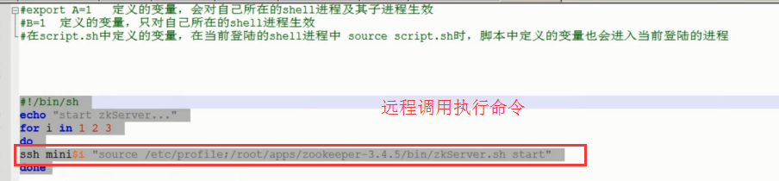

执行远程机器“ssh hadoop2 sh /root/zkServer.sh start”无效，因为需要配置环境信息，执行的节点上没有hadoop2的信息，所以需要先souce /etc/profile

ssh hadoop2 “source /etc/profile; sh /root/zkServer.sh start”

## zookeeper节点

<http://blog.csdn.net/xinguan1267/article/details/38422149>

使用maven，查找依赖<http://search.maven.org/>

# JAVA基础增强

## 多线程

## JMS规范

## JVM

## 代理和反射

<http://blog.csdn.net/RickyIT/article/details/51790069>

# JAVA基础增强

## JVM垃圾回收

## RPC

### 什么是RPC

RPC（Remote Procedure Call Protocol）——远程过程调用协议，它是一种通过网络从远程计算机程序上请求服务，而不需要了解底层网络技术的协议。RPC协议假定某些传输协议的存在，如TCP或UDP，为通信程序之间携带信息数据。在OSI网络通信模型中，RPC跨越了传输层和应用层。RPC使得开发包括网络分布式多程序在内的应用程序更加容易。

RPC采用客户机/服务器模式。请求程序就是一个客户机，而服务提供程序就是一个服务器。首先，客户机调用进程发送一个有进程参数的调用信息到服务进程，然后等待应答信息。在服务器端，进程保持睡眠状态直到调用信息到达为止。当一个调用信息到达，服务器获得进程参数，计算结果，发送答复信息，然后等待下一个调用信息，最后，客户端调用进程接收答复信息，获得进程结果，然后调用执行继续进行。

### RPC原理

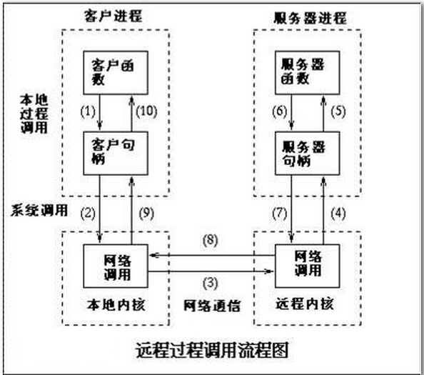

运行时,一次客户机对服务器的RPC调用,其内部操作大致有如下十步：

1.调用客户端句柄；执行传送参数

2.调用本地系统内核发送网络消息

3.消息传送到远程主机

4.服务器句柄得到消息并取得参数

5.执行远程过程

6.执行的过程将结果返回服务器句柄

7.服务器句柄返回结果，调用远程系统内核

8.消息传回本地主机

9.客户句柄由内核接收消息

10.客户接收句柄返回的数据

### 自定义Rpc框架思路

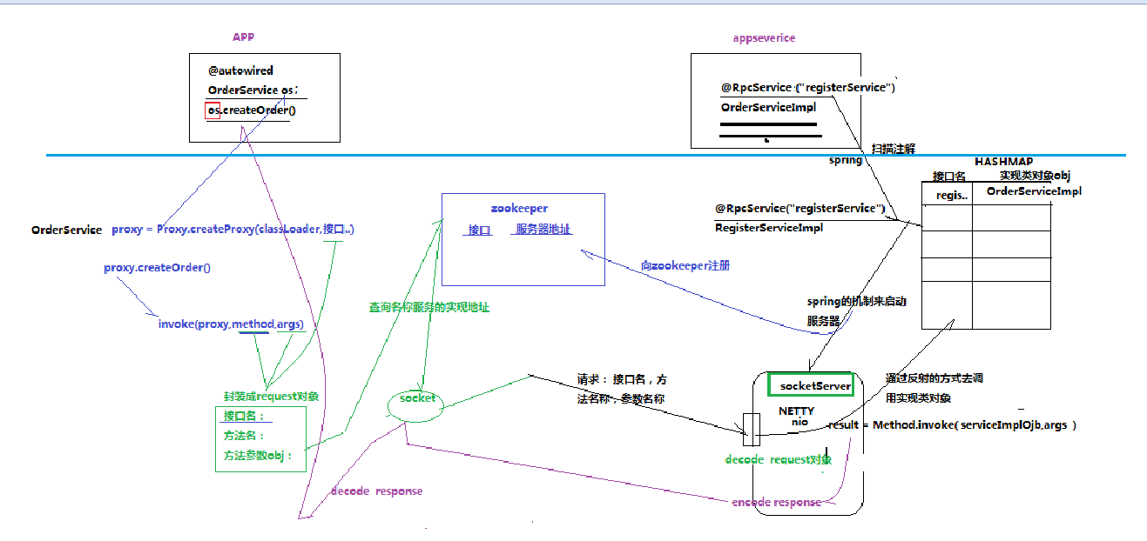

service侧：提供服务

先通过注解标识这个是RPC方法，启动后将接口作为key、实现类作为value保存到hashMap，同时zookeeper中注册自己的信息，和自己的所在ip。

同时提供socketServer服务，当接收到用户发来的接口、方法名、参数，通过反射执行相应的方法，然后将结果写到socket流中传递给client。

socket是阻塞的，所以使用netty来实现nio

app要调用service上的方法。

在app类上提供注解，然后app方法通过动态代理传入被调用方法的接口名、方法名、和方法参数。在动态代理方法中先去zookeeper找被调用方法的所在位置，然后通过socket发送接口名、方法名、方法参数，到service。

## NIO/Netty

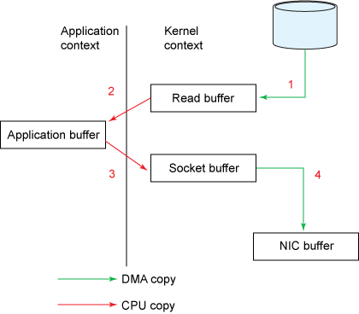

1) 先将文件内容从磁盘中拷贝到操作系统buffer

2) 再从操作系统buffer拷贝到程序应用buffer

3) 从程序buffer拷贝到socket buffer

4) 从socket buffer拷贝到协议引擎.

# HADOOP

## hadoop安装

因为hadoop使用了系统底层的压缩、解压、以及其他库文件等，所以最好是需要下载hadoop源码进行编译

配置文件中的配置项实际在任何一个文件中配置都可以，便于管理，才分开多个:

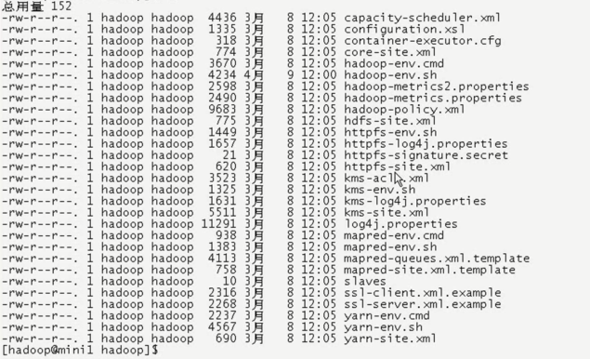

最简化配置如下：

vi hadoop-env.sh

|  |
| --- |
| # The java implementation to use. 设置环境  export JAVA_HOME=/home/hadoop/apps/jdk1.7.0_51 |

vi core-site.xml

|  |
| --- |
| <configuration>  <property>  <name>fs.defaultFS</name> 设置namenode节点  <value>hdfs://hdp-node-01:9000</value>  </property>  <property>  <name>hadoop.tmp.dir</name> 设置临时目录  <value>/home/HADOOP/apps/hadoop-2.6.1/tmp</value>  </property>  </configuration> |

vi hdfs-site.xml

|  |
| --- |
| <configuration>  <property>  <name>dfs.namenode.name.dir</name> 设置作为namenode数据目录  <value>/home/hadoop/data/name</value>  </property>  <property>  <name>dfs.datanode.data.dir</name> 同时作为datanode节点目录  <value>/home/hadoop/data/data</value>  </property>  <property>  <name>dfs.replication</name>  <value>3</value>  </property>  <property> secondary 节点和web界面访问路径  <name>dfs.secondary.http.address</name>  <value>hdp-node-01:50090</value>  </property>  </configuration> |

vi mapred-site.xml

|  |
| --- |
| <configuration>  <property>  <name>mapreduce.framework.name</name>  <value>yarn</value>  </property>  </configuration> |

vi yarn-site.xml 在hadoop2.0以后需要设置执行yarn信息

|  |
| --- |
| <configuration>  <property>  <name>yarn.resourcemanager.hostname</name>  <value>hadoop01</value>  </property>  <property> NodeManager获取数据的方式是shuffle  <name>yarn.nodemanager.aux-services</name>  <value>mapreduce_shuffle</value>  </property>  </configuration> |

vi salves

|  |
| --- |
| hdp-node-01  hdp-node-02  hdp-node-03 |

安装完毕后格式化HDFS

初始化HDFS

|  |
| --- |
| bin/hadoop namenode -format |

出现如下标识成功：17/05/26 15:28:59 INFO common.Storage: Storage directory /home/hadoop/data/name has been successfully formatted.

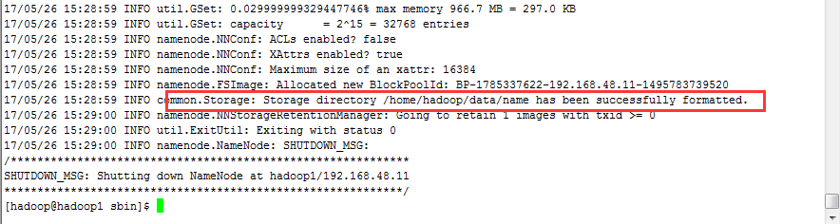

## 单独启动

单独启动namenode

sh hadoop-daemon.sh start namenode (只会1台)

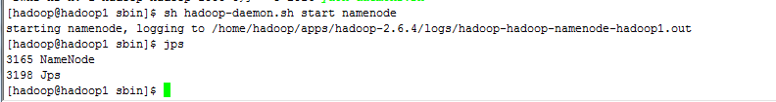

启动后访问：<http://ip:50070> 查看信息 （50070是jetty的端口），可看到datanode为0，hdfs空间为0，因为没有datanode

单独启动datanode



启动后刷新50070页面，可以看到相应改变

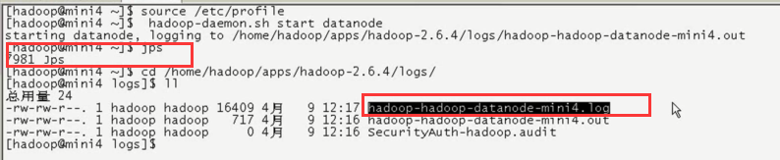

当启动jps失败后，查看日志，不是out文件，而且log文件（这里是/etc/hosts文件没有添加这台电脑）

关闭上述：hadoop-daemon.sh stop namnode/datanode

## 整体启动

里面有%HADOOP_HOME%/etc/hadoop/slaves文件，里面配置集群节点，就是为了给下面脚本使用：

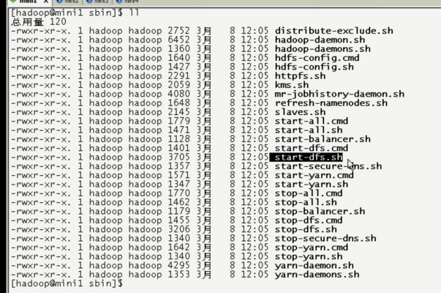

启动HDFS

|  |
| --- |
| sbin/start-dfs.sh （先启动namenode，再datanode，在journalnode，再zkfc），最好一个启动，先启动zk -> journalNode ->（再start-dfs.sh或者分步： namenode -> datanode -> rm ->） 参考：11.6.5 |

启动YARN

|  |
| --- |
| sbin/start-yarn.sh |

## 设置副本

hadoop fs –setrep 10 文件 //设置复本多个，只是记录在namenode中的元数据，是否有10个，得看节点的个数是否真的有10个

## 在window执行

需要配置环境变量中hadoop因为要调用bin和lib（native），这2部分需要和操作系统类型一样，默认下载的是在liunx编译的，会报错空指针，runcommad类似错误。

同时在使用FileSystem接口时，出现本地用户没有权限访问hadoop用户的目录，hadoop权限验证用户名，可在执行时加入参数：

-DHADOOP_USER_NAME=hadoop

## datanode超时时长

datanode进程死亡或者网络故障造成datanode无法与namenode通信，namenode不会立即把该节点判定为死亡，要经过一段时间，这段时间暂称作超时时长。HDFS默认的超时时长为10分钟+30秒。如果定义超时时间为timeout，则超时时长的计算公式为：

timeout = 2 * heartbeat.recheck.interval + 10 * dfs.heartbeat.interval。

而默认的heartbeat.recheck.interval 大小为5分钟，dfs.heartbeat.interval默认为3秒。

需要注意的是hdfs-site.xml 配置文件中的heartbeat.recheck.interval的单位为毫秒，dfs.heartbeat.interval的单位为秒。

hdfs-site.xml中的参数设置格式：

<property>

<name>heartbeat.recheck.interval</name>

<value>2000</value>单位为毫秒

</property>

<property>

<name>dfs.heartbeat.interval</name>

<value>1</value>单位为秒

</property>

## datanode重连数据冗余删除

某个节点由于网络故障或者DataNode进程死亡，被NameNode判定为死亡，HDFS马上自动开始数据块的容错拷贝；当该节点重新添加到集群中时，由于该节点上的数据其实并没有损坏，所以造成了HDFS上某些block的备份数超过了设定的备份数。通过观察发现，这些多余的数据块经过很长的一段时间才会被完全删除掉，那么这个时间取决于什么呢？

该时间的长短跟数据块报告的间隔时间有关。Datanode会定期将当前该结点上所有的BLOCK信息报告给Namenode，参数dfs.blockreport.intervalMsec就是控制这个报告间隔的参数。

hdfs-site.xml文件中有一个参数：

<property>

<name>dfs.blockreport.intervalMsec</name>

<value>3600000</value>

<description>Determines block reporting interval in milliseconds.</description>

</property>

其中3600000为默认设置，3600000毫秒即1个小时，也就是说，块报告的时间间隔为1个小时，所以经过了很长时间这些多余的块才被删除掉。通过实际测试发现，当把该参数调整的稍小一点的时候（60秒），多余的数据块确实很快就被删除了。

# HADOOP

## 写数据

客户机先请求namenode

客户机将文件分为一个个块（默认设置的块大小），块分开写一个一个packet（64k）到datanode，datanode再向pipeline管道写到其他datanode里面。

单个packet上传成功后会校验，校验以chunk为单位校验。

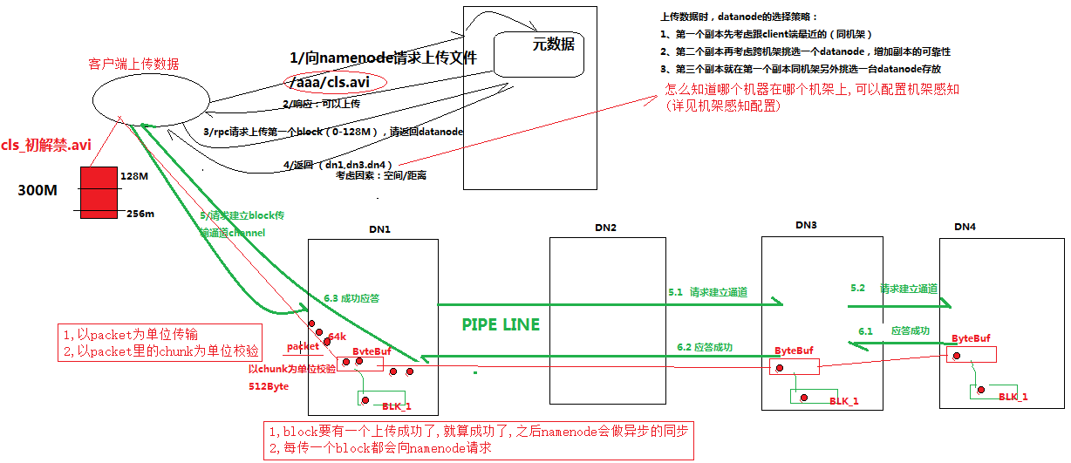

## 读数据

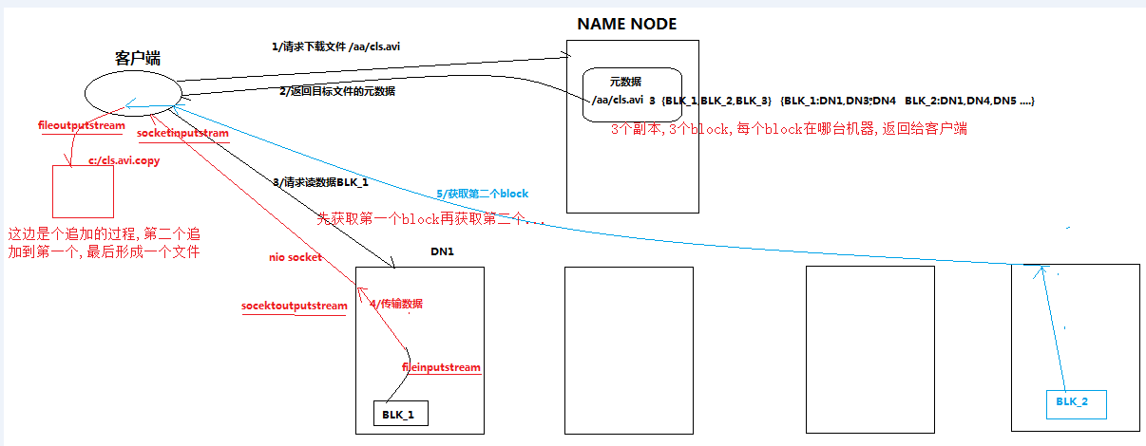

## 恢复数据

NameNode宕机SecondaryNameNode不能替代NameNode工作，NameNode宕机数据恢复，直接将SecondaryNameNode的目录（namesecondary）拷贝改成NameNode目录（name），再重启NameNode执行：

hadoop-daemon.sh start nodenode

绝大多数数据可以回复，到checkpoint的这段时间数据会丢失，属于很严重故障，因此可以把namenode配置多块磁盘上面：

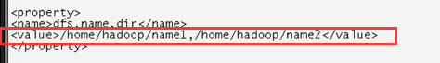

## secondarynamenode元数据checkpoint机制

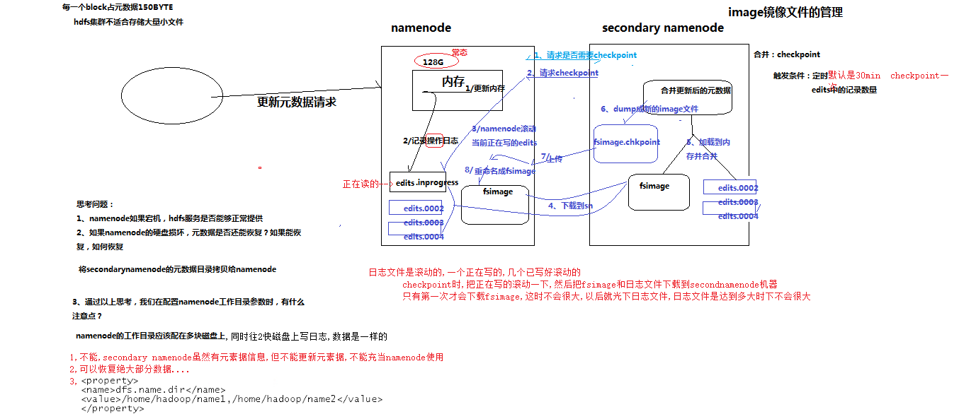

描述：0.客户机提交数据更新请求给namenode

1.namnode先记录操作日志edit文件，再更新内存（图中1、2顺序有误）中edits日志文件是滚动的正在写的日志命名是：edits.inprogress……

2. Secondarynamenode请求checkpoint，checkpoint是触发条件：

a。定时，默认是30分钟

b。edits中的记录数据

3.namenode滚动当前正在写的edits(更新内容)

4.Secondarynamenode会下载edit文件（第一次还需要下载fsimage，该文件是内存中文件镜像到本地文件）

5.Secondarynamenode加载fsimage和edits文件内容到内存中进行合并

6.合并更新后的元数据文件再dump（备份文件系统）成最新fsimage

7.Secondarynamenode将最新的文件镜像上传到namenode，

8.namenode重名命成最新的fsimage文件

总结：namenode宕机，hdfs不能正常工作。

如果namenode磁盘损坏，元数据能恢复，可以将Secondarynamenode的fsimage数据拷贝到namenode工作目录即可，但是存在数据丢失情况，因为checkpoint是有时间差的。

同时最好将namenode的文件写在多块磁盘上，可配置：

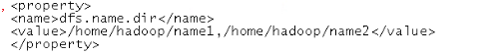

# mapper/reducer

## mr运行模式

1.本地运行模式，直接在windows运行，需要在path里面配置hadoop，并且hadoop/lib/native以及bin目录需要根据系统重新编译。

2.在eclipse中运行，1.把yarn-site.xml以及mapred-site.xml配置文件拷贝到src下，因为默认是classpath下读取（或者直接confi.set下这2个配置文件中的参数），2.还需要执行一个jar来执行，将工程编译成jar包，然后Configuration.set(“mapreduce.job.jar”,”执行jar包”)

综上，可以在windows跑本地模式，但是跑集群模式相当麻烦，主要是一些和linux不兼容的符号。或者在linux跑本地模式，跑集群模式。

还有windows下用hadoop插件，插件本事也是替换源码方式，但是也需要经常更新，麻烦。还不如直接linux上编码

|  |
| --- |
| MR程序的几种提交运行模式  **本地模型运行**  1/在windows的eclipse里面直接运行main方法，就会将job提交给本地执行器localjobrunner执行  ----输入输出数据可以放在本地路径下（c:/wc/srcdata/）  ----输入输出数据也可以放在hdfs中(hdfs://weekend110:9000/wc/srcdata)    2/在linux的eclipse里面直接运行main方法，但是不要添加yarn相关的配置，也会提交给localjobrunner执行  ----输入输出数据可以放在本地路径下（/home/hadoop/wc/srcdata/）  ----输入输出数据也可以放在hdfs中(hdfs://weekend110:9000/wc/srcdata)    **集群模式运行**  1/将工程打成jar包，上传到服务器，然后用hadoop命令提交 hadoop jar wc.jar cn.itcast.hadoop.mr.wordcount.WCRunner  2/在linux的eclipse中直接运行main方法，也可以提交到集群中去运行，但是，必须采取以下措施：  ----在工程src目录下加入 mapred-site.xml 和 yarn-site.xml 。同时将工程打成jar包(wc.jar)，同时在main方法中添加一个conf的配置参数　conf.set("mapreduce.job.jar","wc.jar");  3/在windows的eclipse中直接运行main方法，也可以提交给集群中运行，但是因为平台不兼容，需要做很多的设置修改  ----要在windows中存放一份hadoop的安装包（解压好的）  ----要将其中的lib和bin目录替换成根据你的windows版本重新编译出的文件  ----再要配置系统环境变量 HADOOP_HOME 和 PATH  ----修改YarnRunner这个类的源码 |

## job提交阶段删除输出

FileSystem fs = FileSystem.*get*(conf);

**if**(fs.exists(outPath)){

fs.delete(outPath, **true**);

}

获取到FileSystem对线

**public** **static** **void** main(String[] args) **throws** Exception {

Configuration conf = **new** Configuration();

/*conf.set("mapreduce.framework.name", "yarn");

conf.set("yarn.resoucemanager.hostname", "mini1");*/

Job job = Job.*getInstance*(conf);

/*job.setJar("/home/hadoop/wc.jar");*/

//指定本程序的jar包所在的本地路径

job.setJarByClass(FlowCountSort.**class**);

//指定本业务job要使用的mapper/Reducer业务类

job.setMapperClass(FlowCountSortMapper.**class**);

job.setReducerClass(FlowCountSortReducer.**class**);

//指定mapper输出数据的kv类型

job.setMapOutputKeyClass(FlowBean.**class**);

job.setMapOutputValueClass(Text.**class**);

//指定最终输出的数据的kv类型

job.setOutputKeyClass(Text.**class**);

job.setOutputValueClass(FlowBean.**class**);

//指定job的输入原始文件所在目录

FileInputFormat.*setInputPaths*(job, **new** Path(args[0]));

//指定job的输出结果所在目录

Path outPath = **new** Path(args[1]);

FileSystem fs = FileSystem.*get*(conf);

**if**(fs.exists(outPath)){

fs.delete(outPath, **true**);

}

FileOutputFormat.*setOutputPath*(job, outPath);

//将job中配置的相关参数，以及job所用的java类所在的jar包，提交给yarn去运行

/*job.submit();*/

**boolean** res = job.waitForCompletion(**true**);

System.*exit*(res?0:1);

## mapreduce数据压缩

### 概述

这是**mapreduce的一种优化策略：通过压缩编码对mapper或者reducer的输出进行压缩，以减少磁盘IO，**提高MR程序运行速度（但相应增加了cpu运算负担）

1. Mapreduce支持将map输出的结果或者reduce输出的结果进行压缩，以减少网络IO或最终输出数据的体积
2. 压缩特性运用得当能提高性能，但运用不当也可能降低性能
3. 基本原则：

运算密集型的job，少用压缩

IO密集型的job，多用压缩

### MR支持的压缩编码

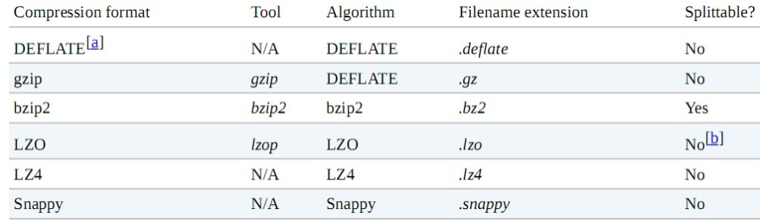

### Reducer输出压缩

在配置参数或在代码中都可以设置reduce的输出压缩

1、在配置参数中设置

mapreduce.output.fileoutputformat.compress=false

mapreduce.output.fileoutputformat.compress.codec=org.apache.hadoop.io.compress.DefaultCodec

mapreduce.output.fileoutputformat.compress.type=RECORD

2、在代码中设置

|  |
| --- |
| Job job = Job.getInstance(conf);  FileOutputFormat.setCompressOutput(job, true);  FileOutputFormat.setOutputCompressorClass(job, (Class<? extends CompressionCodec>) Class.forName("")); |

### Mapper输出压缩

在配置参数或在代码中都可以设置reduce的输出压缩

1、在配置参数中设置

mapreduce.map.output.compress=false

mapreduce.map.output.compress.codec=org.apache.hadoop.io.compress.DefaultCodec

2、在代码中设置：

|  |
| --- |
| conf.setBoolean(Job.MAP_OUTPUT_COMPRESS, true);  conf.setClass(Job.MAP_OUTPUT_COMPRESS_CODEC, GzipCodec.class, CompressionCodec.class); |

### 压缩文件的读取

Hadoop自带的InputFormat类内置支持压缩文件的读取，比如TextInputformat类，在其initialize方法中：

|  |
| --- |
| public void initialize(InputSplit genericSplit,  TaskAttemptContext context) throws IOException {  FileSplit split = (FileSplit) genericSplit;  Configuration job = context.getConfiguration();  this.maxLineLength = job.getInt(MAX_LINE_LENGTH, Integer.MAX_VALUE);  start = split.getStart();  end = start + split.getLength();  final Path file = split.getPath();  // open the file and seek to the start of the split  final FileSystem fs = file.getFileSystem(job);  fileIn = fs.open(file);  //根据文件后缀名创建相应压缩编码的codec  CompressionCodec codec = new CompressionCodecFactory(job).getCodec(file);  if (null!=codec) {  isCompressedInput = true;  decompressor = CodecPool.getDecompressor(codec);  //判断是否属于可切片压缩编码类型  if (codec instanceof SplittableCompressionCodec) {  final SplitCompressionInputStream cIn =  ((SplittableCompressionCodec)codec).createInputStream(  fileIn, decompressor, start, end,  SplittableCompressionCodec.READ_MODE.BYBLOCK);  //如果是可切片压缩编码，则创建一个CompressedSplitLineReader读取压缩数据  in = new CompressedSplitLineReader(cIn, job,  this.recordDelimiterBytes);  start = cIn.getAdjustedStart();  end = cIn.getAdjustedEnd();  filePosition = cIn;  } else {  //如果是不可切片压缩编码，则创建一个SplitLineReader读取压缩数据，并将文件输入流转换成解压数据流传递给普通SplitLineReader读取  in = new SplitLineReader(codec.createInputStream(fileIn,  decompressor), job, this.recordDelimiterBytes);  filePosition = fileIn;  }  } else {  fileIn.seek(start);  //如果不是压缩文件，则创建普通SplitLineReader读取数据  in = new SplitLineReader(fileIn, job, this.recordDelimiterBytes);  filePosition = fileIn;  } |

打成的jar包不是Runable类型的jar包，使用java –cp执行

mr打成的jar包也可以使用jave –jar执行，但是需要把mr所用到的所有依赖jar包都写在后面，mr可以简化：hadoop jar 执行(会自动import 相应jar包)

mr执行：

1.java –cp 带上所有需要的jar包

2.打mr的jar包时，把所有需要的jar包都打包到里面

1. 使用hadoop jar执行

## mapreduce运行全流程

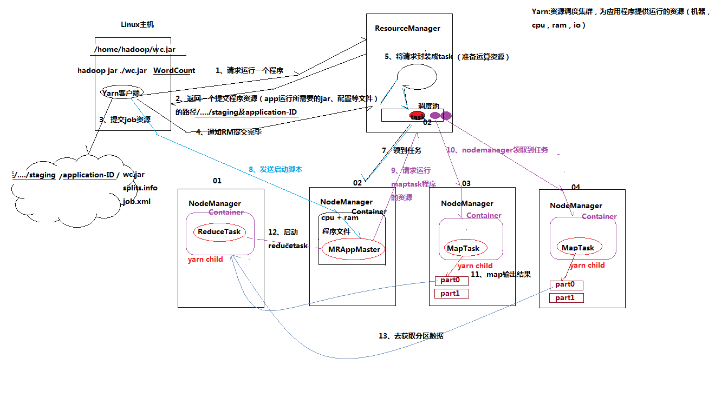

## 客户端提交mr程序job的流程

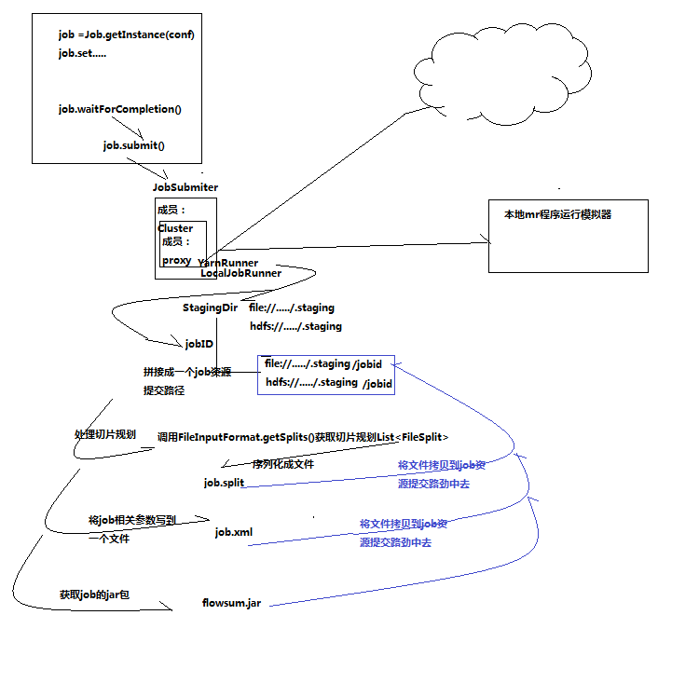

## job提交的逻辑及YARN框架的技术机制(重要)

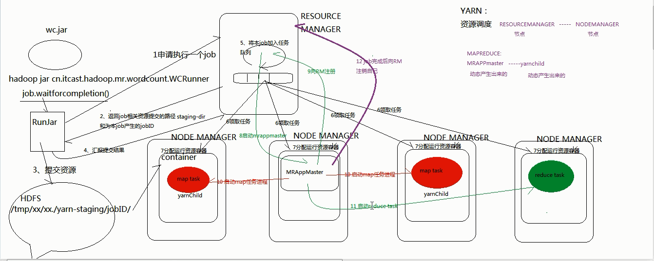

过程：1.mr执行，现在本地启动一个runjar进程，想yarn中的RM申请执行一个job

2.RM返回job所需要的相关资源路径staging-dir和为job产生的jobID

3.客户机根据第二步返回的信息，提交资源到hdfs上/tmp/xxx/yarn-stagin/jobID…路径，包括jar包和一些配置文件，hdfs文件都是在NN上的

4.向RM汇报提交结果，提交完成

5.RM将本job加入任务队列系统，RM会根据节点资源分配任务到NN。

6.NN有心跳机制，会主动领取队列中分配的任务

7.nn领取到任务后分配运行资源管理，启动容器container，分配资源给job，并从第三部提交的路径去拿job所需要的文件（yarn能分配cpu、内存是依赖linux的cgroup机制。）

8.yarn不关注mr框架执行内容，但是yarn会帮忙随机一个节点启动MRAppMastaer进程，该进程负责启动、跟踪m、r进程执行情况

9.MRAppMaster向RM注册，标识自己运行成功，以及获取到RM分配本次job的NN信息，如yarn分配job到哪些NN执行以及所需要资源

10.mrAppMastaer启动maptask任务进程 ，在节点上进程名称是yarnchild

11.当map任务进程运行完毕，或运行到一定程度,MRAppMaster会启动reduce task

12.job运行完成后MRAppMaster向RM注销自己，yarnRM回收资源。

注：mrAppMastaer管理mr有多种机制，比如map跑的慢会同时启动几个相同map，跑的慢的会kill掉。

yarn要管理其他运算框架，都需要实现yarn的AppMastaer接口！

**上面流程源码分析：**

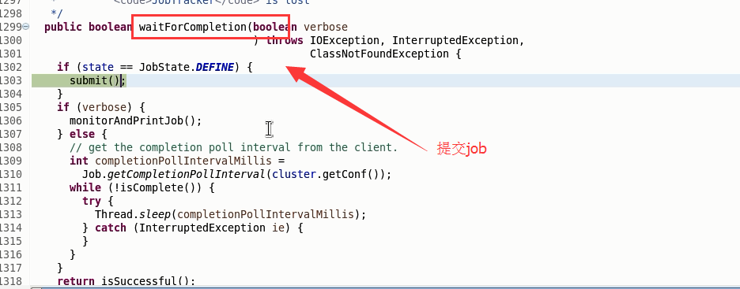

**进度submit方法:**

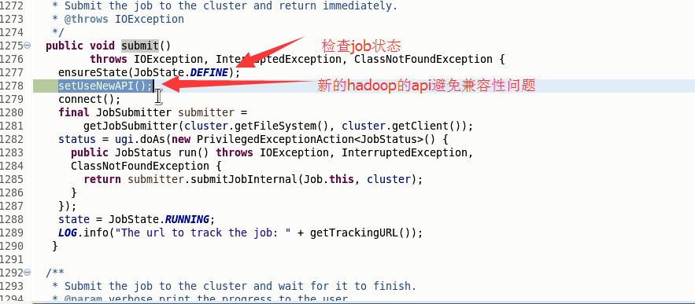

进入connect方法：

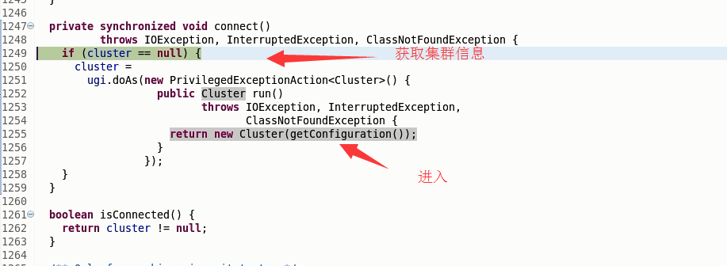

再进入new Cluster(getConfiguration): 这里进入了Cluster类

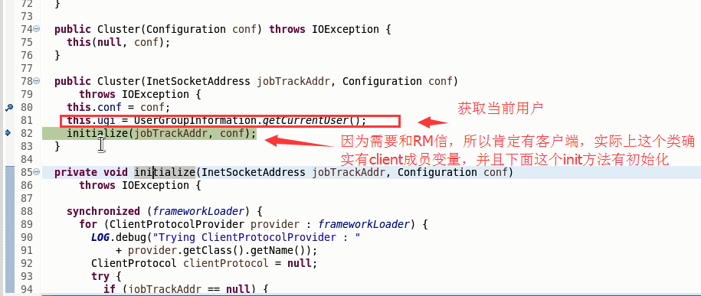

initializd方法：

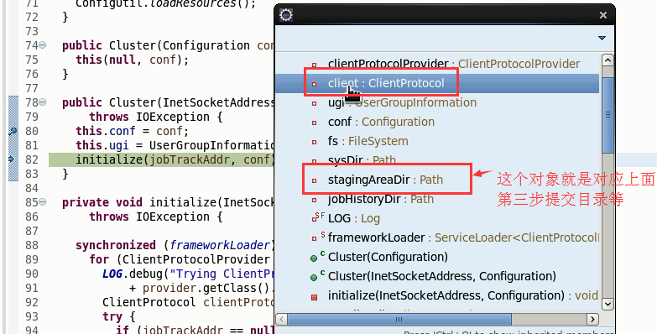

进入initializd方法：

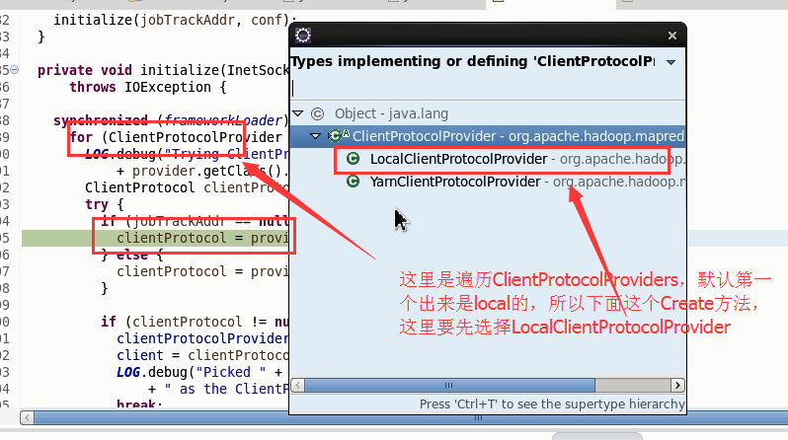

进入local的create方法：

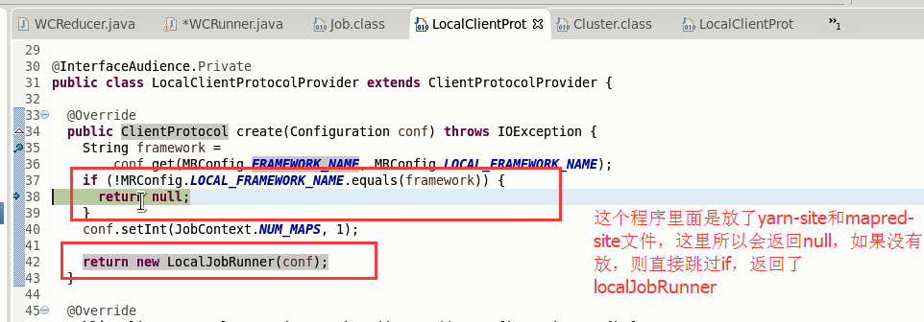

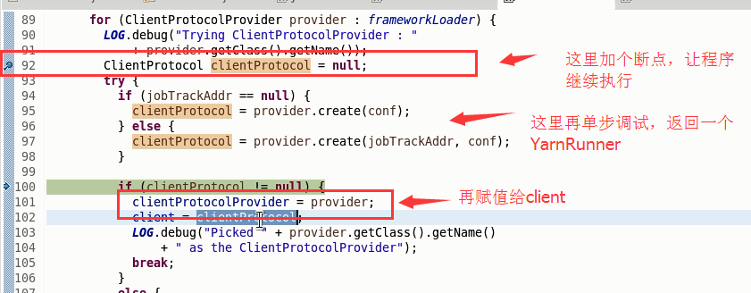

继续：

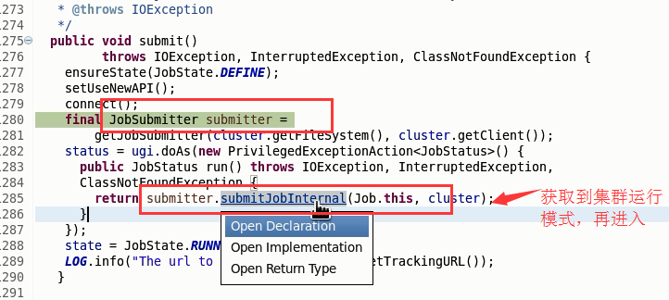

继续：

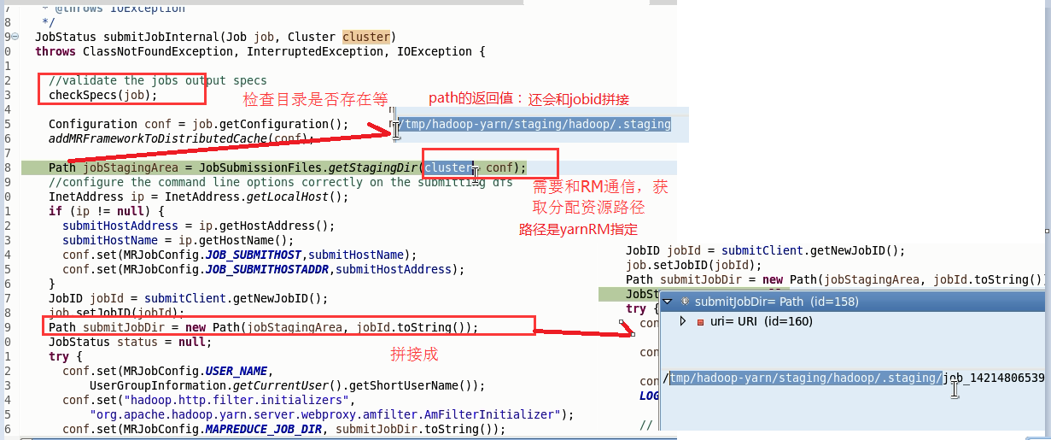

获取了路径后，需要Runjar写文件到目录：

JobSubmitter类389行：有：copyAndConfigurfile(job,submitJobDir)方法，打断电，进入

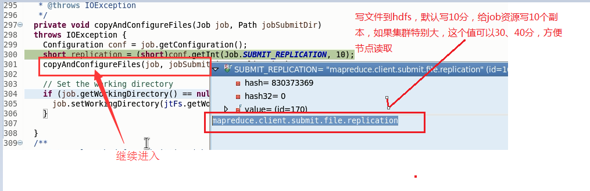

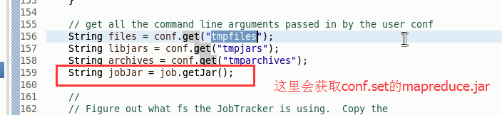

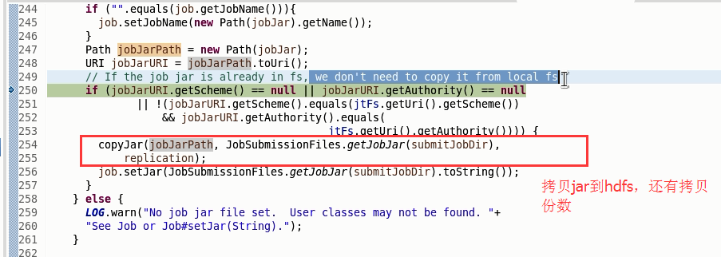

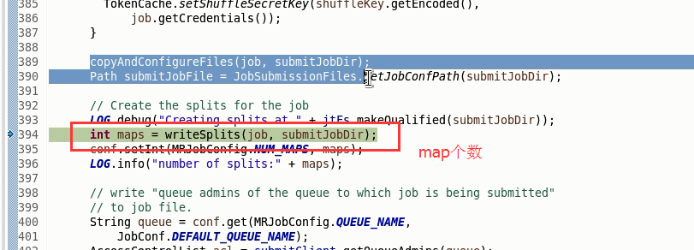

## mapreduce的shuffle原理

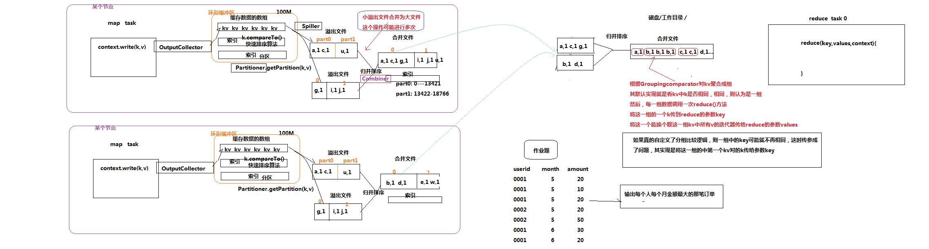

## job流程源码分析

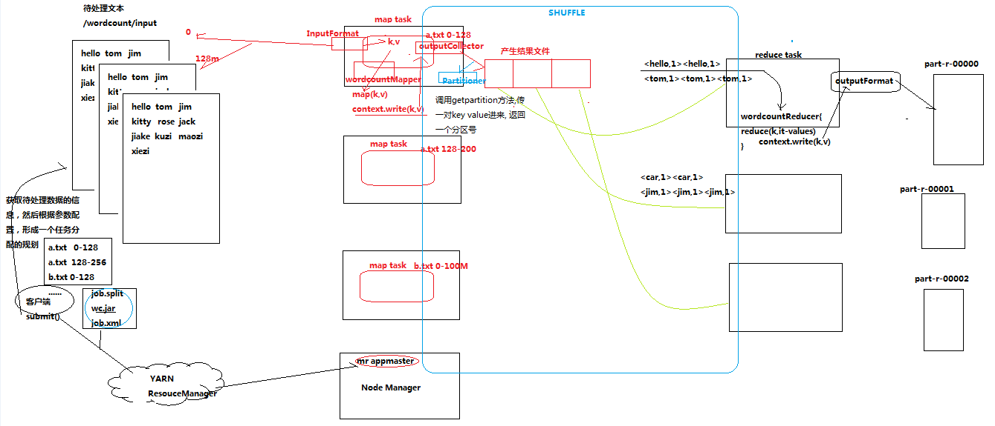

读取文件：

FileInputFormat类有getSpliets（JobContext）获取切片的大小，这里默认是block的大小。

每次切片的时候会判断剩余的文件量/block>l.1倍，大于则再增加一个切片

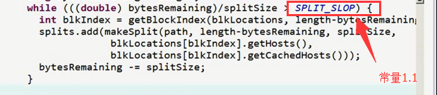

输出文件：

类：OutputCollector

流程如下：



# SHUFFLE、YARN

## mr对象序列化

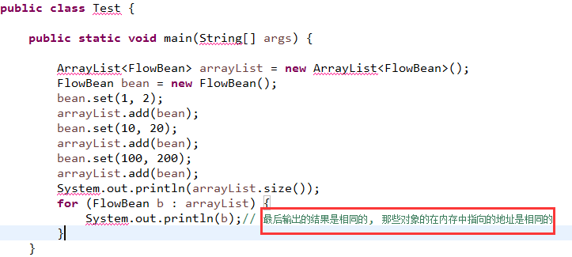以上输出全是100 200

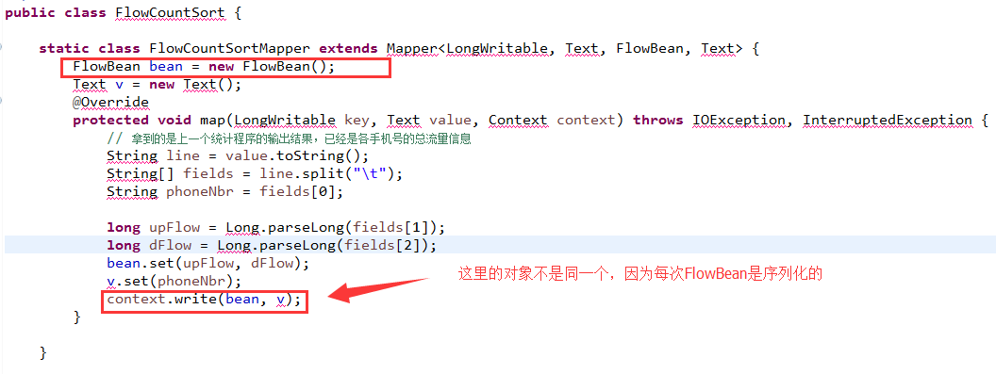

在mr中FlowBean 实现了Writable接口

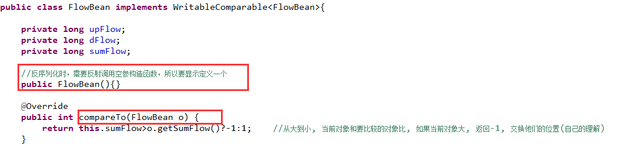

## mapreduce原理全剖析

大图：（看不清，下方拆分图）

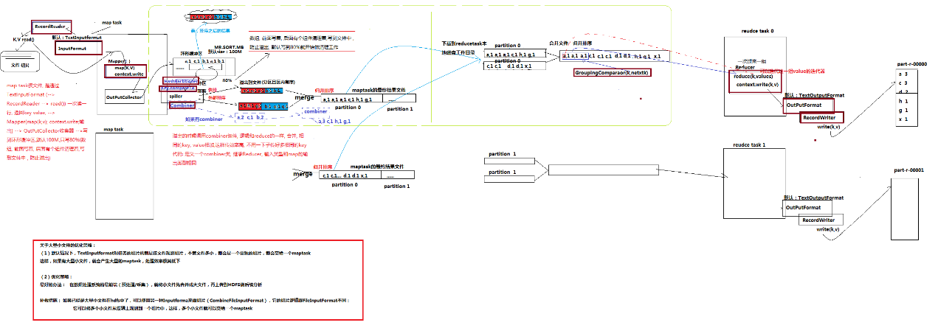

上方图片放大看不清，这里拆分三块：

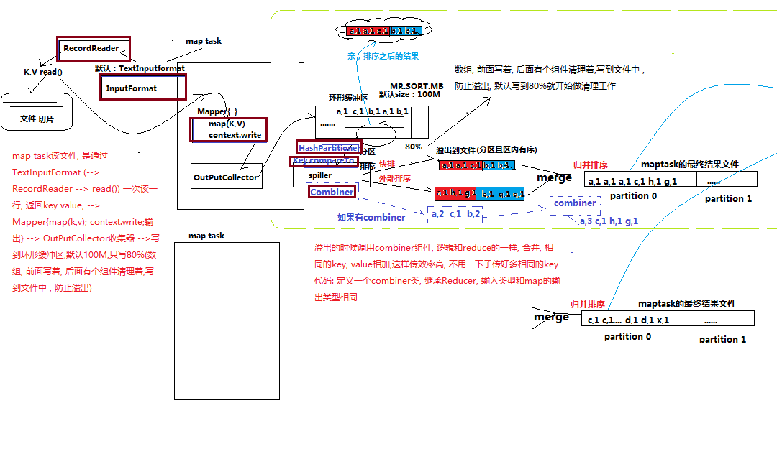

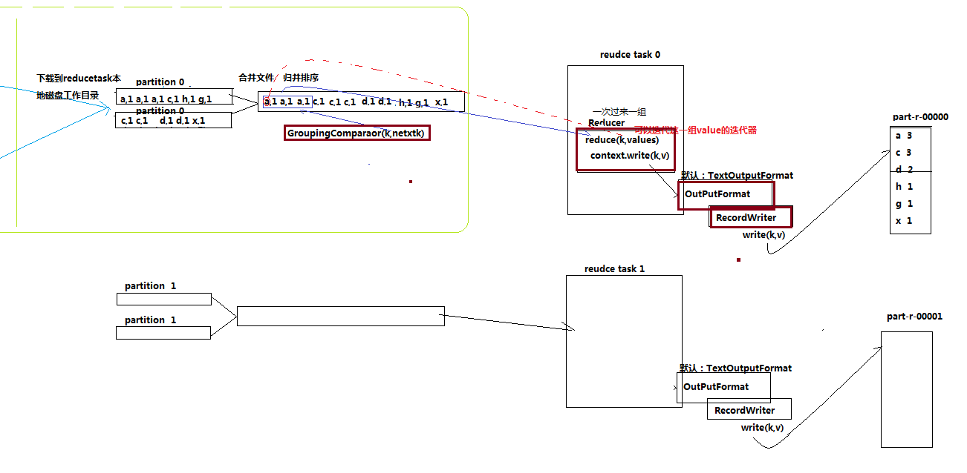

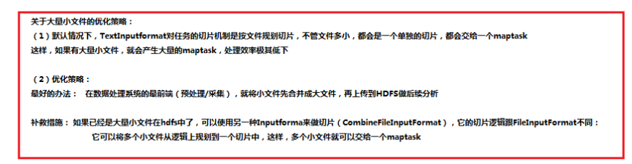

**可以自定义接口有（**图中加粗框部分）：

**RecordReader、InputFormat**（默认是TextInputFormat）

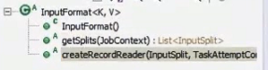

**Mapper类**里面的map方法

环形缓冲区对数据进行分区排序：**HashPartitioner和KeyCompareable**

spliler调用的**Combiner类**

合并文件归并排序：GroupingComparaor（K，netxt k）

**Reducer**类里面的reduce方法

输出**OutputFormat**（默认是TextOutputFormat），以及**RecordWriter**

**注意：重写Combiner不能影响逻辑结果如下：（同时mr默认会执行多个Combiner），这个求平均值案例重写combiner会影响结果：**

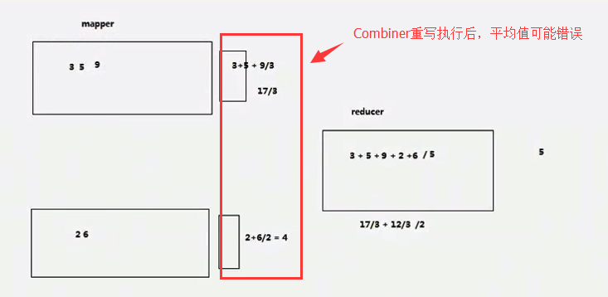

## mapreduce&yarn的工作机制

YARN资源调度系统(管理运算资源：运算程序jar/配置文件/cpu/内存/IO)

能实现cpu/内存隔离依赖：linux的资源隔离机制cgroup，docker同样依赖cgroup。

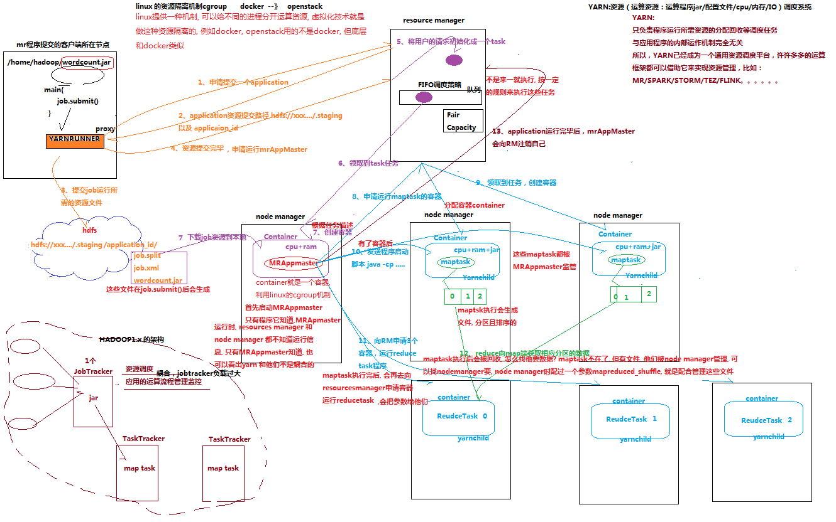

在hadoop1.0中的架构（上图右下方）：

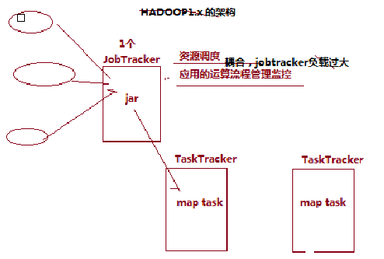

使用JobTracker来管理任务和资源，所有负载过大。

## yarn提交到本地：

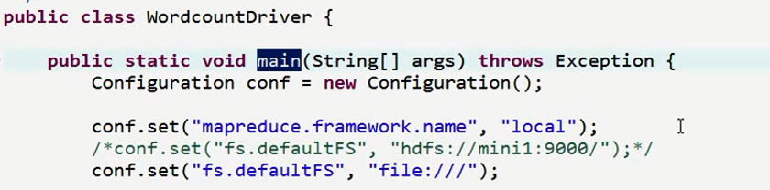

设置mr框架为local，yarn则为yarn

conf.set(“fs.defaultFS”,”file:///”)也是可以的，因为本地也能读取hdfs目录。

实际提交本地模式：

下面都可以注释，默认就是local和file

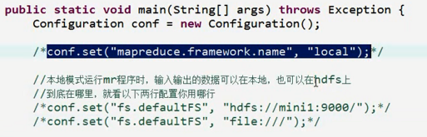

## 提交WorldCount程序eclipse设置：

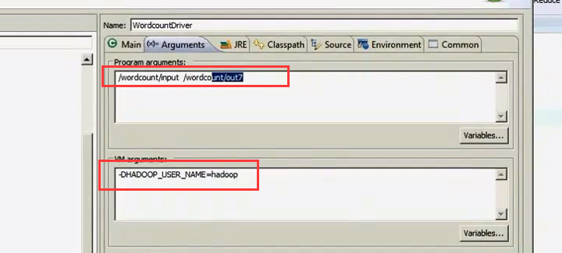

## 本地mr提交到集群

本地提交默认使用的是自己本地的环境，如windows提交mr到集群，先会把jar包以及相应的环境信息发给集群：

类YARNRunner中有方法：

public JobStatus submitJob（JobID jobId,….）throws …{

…

ApplicationSubmissionContext appContext =

createApplicationSubmissionContext(conf,jobSubmitDir,ts);

…

}｝

打断点发现这个conf内容如下：

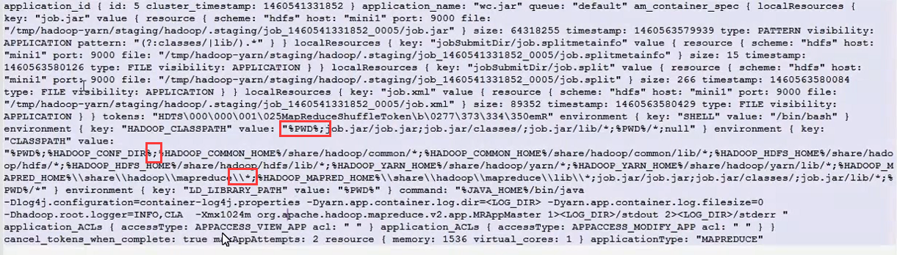

在linux中应为$、分号以及/ 所以需要修改YARNRunnable类的这个方法，适配成linux的即可。

方法：

在main方法中执行jar包：



修改org.apache.hadoop.mapred包中YARNRunner类中对应成linux，并把这个包放到自己工程中

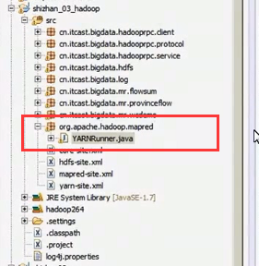

# join数据倾斜

## map端join

部分reduce数据在map分区后特别多，导致运行缓慢，负载不均衡，引起数据倾斜。

如订单和产品信息通过pid关联是，部分pid数据特别多，被分配到一个reduce，部分pid可以没什么订单数据，就导致资源分配不均。

解决办法：将产品表直接读取到内存，在map的时候把order订单就和产品关联上。不经过reduce，就不会存在数据倾斜，因为产品信息比较小，订单可以是很大的。

但是产品表需要在每个maptask节点存在，因为产品表分布在不同的节点上（）逻辑上都是hdfs），网络传输也慢，hadoop提供了DistributedCache类来读取，

指定缓存文件到所有maptast节点：

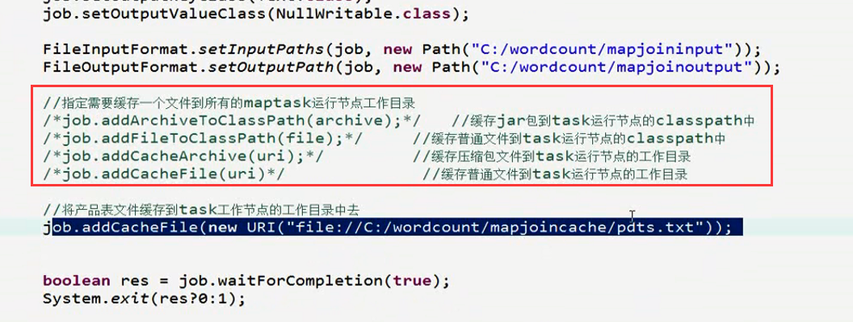

map类：

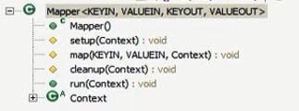

其中个run方法中先执行一次setup，多次map方法，一次cleanup方法，可在setup中完成初始化工作，如：产品数据的加载：

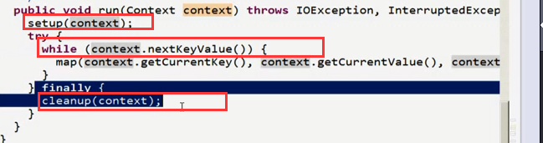

## 全局计数器

Counter counter = context.getCounter(计数器的组,计数器名)；//还有枚举

counter.increment(1);

在程序结束时有：

## 重写部分方法，重新InputFormat实现合并数据

InputFormat方法中getSplit方法复杂

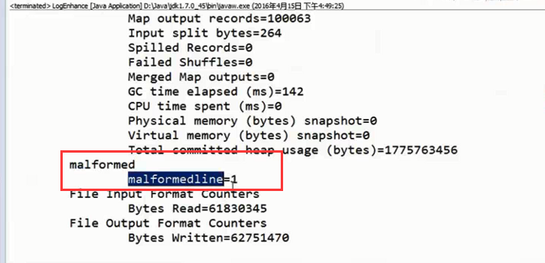

# Hadoop的HA机制

keepalived适合无状态的切换，NameNode有元数据需要同步，keepalived不合适。

## Hadoop的HA机制

前言：正式引入HA机制是从hadoop2.0开始，之前的版本中没有HA机制

## HA的运作机制

（1）hadoop-HA集群运作机制介绍

所谓HA，即高可用（7*24小时不中断服务）

实现高可用最关键的是消除单点故障

hadoop-ha严格来说应该分成各个组件的HA机制——HDFS的HA、YARN的HA

（2）HDFS的HA机制详解

通过双namenode消除单点故障

双namenode协调工作的要点：

A、元数据管理方式需要改变：

内存中各自保存一份元数据

Edits日志只能有一份，只有Active状态的namenode节点可以做写操作

两个namenode都可以读取edits

共享的edits放在一个共享存储中管理（qjournal和NFS两个主流实现）

B、需要一个状态管理功能模块

实现了一个zkfailover，常驻在每一个namenode所在的节点

每一个zkfailover负责监控自己所在namenode节点，利用zk进行状态标识

当需要进行状态切换时，由zkfailover来负责切换

切换时需要防止brain split现象的发生

## 集群安全模式

* 1. 当namenode发现集群中的block丢失数量达到一个阀值时，namenode就进入安全模式状态，不再接受客户端的数据更新请求
  2. 在正常情况下，namenode也有可能进入安全模式：

集群启动时（namenode启动时）必定会进入安全模式，然后过一段时间会自动退出安全模式（原因是datanode汇报的过程有一段持续时间），因为fsimage只记录文件块信息，并没有block所在datanode信息，所以namenode需要等dataNode汇报，才能加载到内存中block以及所在的datanode信息。只有当namenode找到99.8%的数据块才会退出安全模式。

也确实有异常情况下导致的安全模式

原因：block确实有缺失

措施：可以手动让namenode退出安全模式，bin/hdfs dfsadmin -safemode leave 手动退出会引起数据丢失

或者：调整safemode门限值： dfs.safemode.threshold.pct=0.999f

## HDFS-HA图解：

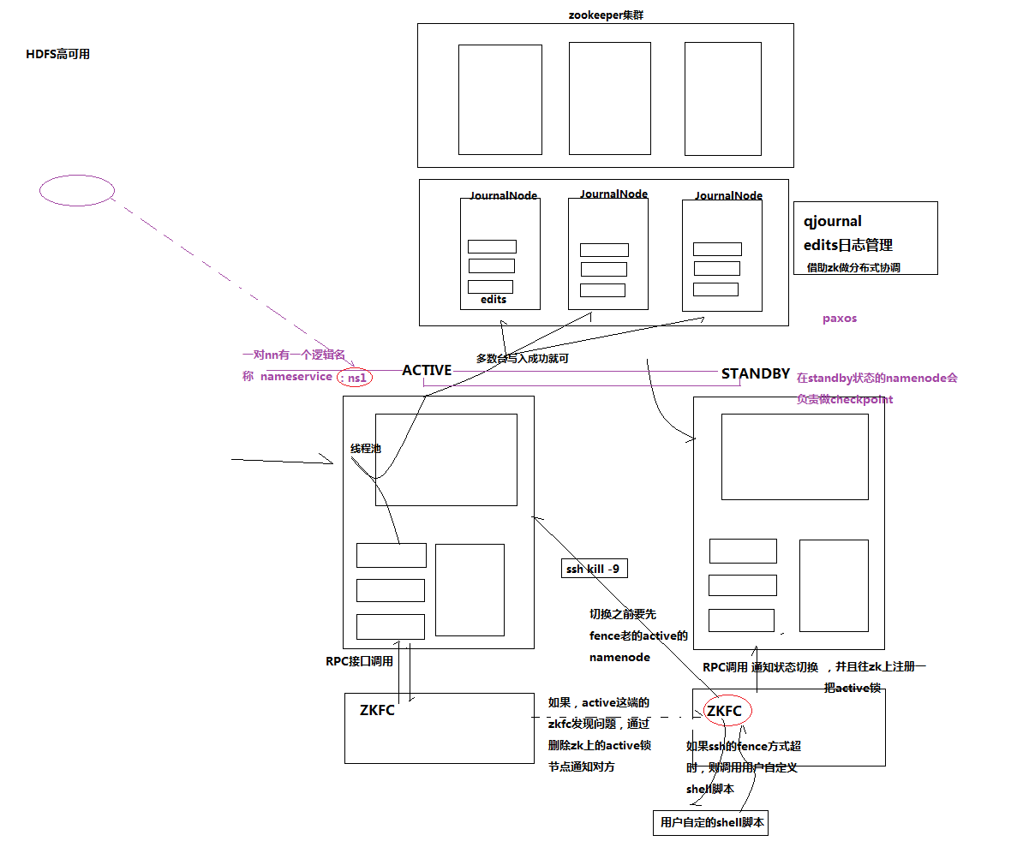

两个NameNode为了数据同步，会通过一组称作JournalNodes的独立进程进行相互通信。当active状态的NameNode的命名空间有任何修改时，会告知大部分的JournalNodes进程

zkfc （ZKFailoverController）负责宕机的时候切换，之间通过zookeeper的共享锁去通知，AZKFC节点在zookeeper生成一个节点A，同时BZKFC监控。

其中一个namenode可能是假死，因此在备份节点启动前会主动执行下kill 原先actiove。并等待原先actiove被kill的相应。如果相应超时，会调用用户自定义脚本

Namenode高可用只共享edits文件，这个文件比较小。

这里就不需要Secondarynamenode，由standby来负责checkpoint

客户端访问的时候，HA中可以配置NameService名称服务，共用一个逻辑名称

## RM高可用

RM高可用不用复制共享edits等数据信息，只需要保证服务启动就行，因为RM宕机了。只会导致作业失败，重新提交即可，所以相对简单，配置失败切换即可

## HA集群的安装部署

自己搭建恢复（core-site、hdfs-site，yarn-site，恢复。删除mapred-site.xml文件）

### 集群节点规划

zkcz和namenode同节点

zookeeper和journalNode同节点

4节点规划：

|  |  |  |  |  |  |  |
| --- | --- | --- | --- | --- | --- | --- |
| **demo1** |  | namenode | zkfc |  | resourcemanager |  |
| **demo2** | zookeeper  (journalnode) | namenode | zkfc | datanode | resourcemanager | nodemanager |
| **demo3** | zookeeper  (journalnode) |  |  | datanode |  | nodemanager |
| **demo4** | zookeeper  (journalnode) |  |  | datanode |  | nodemanager |
| ***对应进程*** | *QuorumPeerMain （JournalNode）* | *NameNode* | *DFS*  *ZKFailover*  *Controller* | *DataNode* | *ResourceManager* | *NodeManager* |

journalNode是hadoop的维护ha的，QuorumPeerMain是zk的维护journalNode的吧

集群部署节点角色的规划（10节点）：

|  |
| --- |
| server01 namenode zkfc > start-dfs.sh  server02 namenode zkfc  server03 resourcemanager > start-yarn.sh  server04 resourcemanager  server05 datanode nodemanager  server06 datanode nodemanager  server07 datanode nodemanager  server08 journal node zookeeper  server09 journal node zookeeper  server10 journal node zookeeper |

集群部署节点角色的规划（3节点）

|  |
| --- |
| server01 namenode resourcemanager zkfc nodemanager datanode zookeeper journal node  server02 namenode resourcemanager zkfc nodemanager datanode zookeeper journal node  server05 datanode nodemanager zookeeper journal node |

### 环境准备

1、环境准备

a/linux系统准备

ip地址配置

hostname配置

hosts映射配置

防火墙关闭

init启动级别修改

sudoers加入hadoop用户

ssh免密登陆配置

b/java环境的配置

上传jdk，解压，修改/etc/profile

c/zookeeper集群的部署

### zookerper安装

本次安装节点规划（下面的hadoop和mini需要手动调整）：

|  |  |
| --- | --- |
| hadoop1 | NameNode、DFSZKFailoverController(ZKFC) |
| hadoop2 | NameNode、DFSZKFailoverController(ZKFC) |
| hadoop3 | ResourceManager |
| hadoop4 | ResourceManager |
| hadoop5 | DataNode、NodeManager、JournalNode（启动JN出现）、QuorumPeerMain（zk进程） |
| hadoop6 | DataNode、NodeManager、JournalNode、QuorumPeerMain |
| hadoop7 | DataNode、NodeManager、JournalNode、QuorumPeerMain |

解压安装包，删除多余文件保留：



修改conf中配置文件中目录和service.num ，写入序号到myid，启动查看

1.1解压

tar -zxvf zookeeper-3.4.5.tar.gz -C /home/hadoop/app/

1.2修改配置

cd /home/hadoop/app/zookeeper-3.4.5/conf/

cp zoo_sample.cfg zoo.cfg

vim zoo.cfg

修改：dataDir=/home/hadoop/app/zookeeper-3.4.5/tmp

在最后添加：

server.1=hadoop05:2888:3888

server.2=hadoop06:2888:3888

server.3=hadoop07:2888:3888

保存退出

然后创建一个tmp文件夹

mkdir /home/hadoop/app/zookeeper-3.4.5/tmp

echo 1 > /home/hadoop/app/zookeeper-3.4.5/tmp/myid（myid一定要根据server.后面的数字一致，不然会报错）

1.3将配置好的zookeeper拷贝到其他节点(首先分别在hadoop06、hadoop07根目录下创建一个hadoop目录：mkdir /hadoop)

scp -r /home/hadoop/app/zookeeper-3.4.5/ hadoop06:/home/hadoop/app/

scp -r /home/hadoop/app/zookeeper-3.4.5/ hadoop07:/home/hadoop/app/

注意：修改hadoop06、hadoop07对应/hadoop/zookeeper-3.4.5/tmp/myid内容

hadoop06：

echo 2 > /home/hadoop/app/zookeeper-3.4.5/tmp/myid

hadoop07：

echo 3 > /home/hadoop/app/zookeeper-3.4.5/tmp/myid

### 安装配置hadoop集群（在hadoop00上操作）

2.1解压

tar -zxvf hadoop-2.6.4.tar.gz -C /home/hadoop/app/

2.2配置HDFS（hadoop2.0所有的配置文件都在$HADOOP_HOME/etc/hadoop目录下）

#将hadoop添加到环境变量中

vim /etc/profile

export JAVA_HOME=/usr/java/jdk1.7.0_55

export HADOOP_HOME=/hadoop/hadoop-2.6.4

export PATH=$PATH:$JAVA_HOME/bin:$HADOOP_HOME/bin

#hadoop2.0的配置文件全部在$HADOOP_HOME/etc/hadoop下

cd /home/hadoop/app/hadoop-2.6.4/etc/hadoop

2.2.1修改hadoo-env.sh

export JAVA_HOME=/home/hadoop/app/jdk1.7.0_55

###############################################################################

2.2.2修改core-site.xml

<configuration>

<!-- 指定hdfs的nameservice为ns1 -->

<property>

<name>fs.defaultFS</name>

<value>hdfs://bi/</value> 双NameNode的逻辑名称

</property>

<!-- 指定hadoop临时目录 -->

<property>

<name>hadoop.tmp.dir</name>

<value>/home/hadoop/app/hdpdata/</value>

</property>

<!-- 指定zookeeper地址 -->

<property>

<name>ha.zookeeper.quorum</name>

<value>hadoop5:2181,hadoop6:2181,hadoop7:2181</value>

</property>

</configuration>

###############################################################################

2.2.3修改hdfs-site.xml （这个配置内容较多）

<configuration>

<!--指定hdfs的nameservice为bi，需要和core-site.xml中的保持一致 -->

<property>

<name>dfs.nameservices</name> 这里可以配置多个，实现federation

<value>bi</value>

</property>

<!-- bi下面有两个NameNode，分别是nn1，nn2 -->

<property>

<name>dfs.ha.namenodes.bi</name>

<value>nn1,nn2</value>

</property>

<!-- nn1的RPC通信地址 ，指定bi下面的nn1 -->

<property>

<name>dfs.namenode.rpc-address.bi.nn1</name>

<value>hadoop1:9000</value>

</property>

<!-- nn1的http通信地址 -->

<property>

<name>dfs.namenode.http-address.bi.nn1</name>

<value>hadoop1:50070</value>

</property>

<!-- nn2的RPC通信地址 -->

<property>

<name>dfs.namenode.rpc-address.bi.nn2</name>

<value>hadoop2:9000</value>

</property>

<!-- nn2的http通信地址 -->

<property>

<name>dfs.namenode.http-address.bi.nn2</name>

<value>hadoop2:50070</value>

</property>

<!-- 指定NameNode的edits元数据在JournalNode上的存放位置 ，这里是多线程写的，前面图中有说明，只要多节点写成功就算成功，后面的bi最好和名称服务对应，如果设置多个名称服务就分开写一套-->

<property>

<name>dfs.namenode.shared.edits.dir</name>

<value>qjournal://hadoop5:8485;hadoop6:8485;hadoop7:8485/bi</value>

</property>

<!-- 指定JournalNode在本地磁盘存放数据的位置 ，上面是逻辑写的目录，这里和datanode类似-->

<property>

<name>dfs.journalnode.edits.dir</name>

<value>/home/hadoop/journaldata</value>

</property>

<!-- 开启NameNode失败自动切换 ，这里如果是false，则高可用就没用了-->

<property>

<name>dfs.ha.automatic-failover.enabled</name>

<value>true</value>

</property>

<!-- 配置失败自动切换实现方式 这里就是zkfc配置，zkfc有默认实现也可以自己实现-->

<property>

<name>dfs.client.failover.proxy.provider.bi</name>

<value>org.apache.hadoop.hdfs.server.namenode.ha.ConfiguredFailoverProxyProvider</value>

</property>

<!-- 配置隔离机制方法，多个机制用换行分割，即每个机制暂用一行-，这里是防止NamdeNode假死，必须要把其中一台排定为宕机的机器隔离开，防止出现多个NameNode，导致客户机不知道找哪个NameNode服务 ，这里配置了2个，第一个是ssh远程登录隔离，隔离后可能还需要其他的，这里又配置了自定义脚本：shell后面目录（在这里是直接执行linux下目录/bin/true命令，返回是$?=0，执行自定义脚本这里一般情况都通用，绝大情况直接同这里配置就行，返回0，就直接给切换了）->

<property>

<name>dfs.ha.fencing.methods</name>

<value>

sshfence

shell(/bin/true)

</value>

</property>

<!-- 使用sshfence隔离机制时需要ssh免登陆 -->

<property>

<name>dfs.ha.fencing.ssh.private-key-files</name>

<value>/home/hadoop/.ssh/id_rsa</value>

</property>

<!-- 配置sshfence隔离机制超时时间，如果ssh登录超出这里是30秒，则直接调用shell配置，上面配置是/bin/true -->

<property>

<name>dfs.ha.fencing.ssh.connect-timeout</name>

<value>30000</value>

</property>

</configuration>

###############################################################################

2.2.4修改mapred-site.xml

<configuration>

<!-- 指定mr框架为yarn方式 -->

<property>

<name>mapreduce.framework.name</name>

<value>yarn</value>

</property>

</configuration>

###############################################################################

2.2.5修改yarn-site.xml

<configuration>

<!-- 开启RM高可用，resourcemanager 高可用不用共享edit数据所以相对简单-->

<property>

<name>yarn.resourcemanager.ha.enabled</name>

<value>true</value>

</property>

<!-- 指定RM的cluster id ，resourcemanager可以是多个，起一个逻辑统一名字-->

<property>

<name>yarn.resourcemanager.cluster-id</name>

<value>yrc</value>

</property>

<!-- 指定RM的名字 -->

<property>

<name>yarn.resourcemanager.ha.rm-ids</name>

<value>rm1,rm2</value>

</property>

<!-- 分别指定RM的地址 -->

<property>

<name>yarn.resourcemanager.hostname.rm1</name>

<value>hadoop3</value>

</property>

<property>

<name>yarn.resourcemanager.hostname.rm2</name>

<value>hadoop4</value>

</property>

<!-- 指定zk集群地址 -->

<property>

<name>yarn.resourcemanager.zk-address</name>

<value>hadoop5:2181,hadoop6:2181,hadoop7:2181</value>

</property>

<!--参数解释：NodeManager上运行的附属服务。需配置成mapreduce_shuffle，才可运行-->

MapReduce程序

<property>

<name>yarn.nodemanager.aux-services</name>

<value>mapreduce_shuffle</value>

</property>

</configuration>

2.2.6修改slaves(slaves是指定子节点的位置，因为要在hadoop01上启动HDFS、在hadoop03启动yarn，所以hadoop01上的slaves文件指定的是datanode的位置，hadoop03上的slaves文件指定的是nodemanager的位置)

hadoop1和2slaves是（namenode指定的datanode）：

hadoop5

hadoop6

hadoop7

hadoop3和4 slaves是（resourcemanager指定的namemanager）：

hadoop1

hadoop2

.2.7配置免密码登陆

#首先要配置hadoop00到hadoop01、hadoop02、hadoop03、hadoop04、hadoop05、hadoop06、hadoop07的免密码登陆

#在hadoop01上生产一对钥匙

ssh-keygen -t rsa

#将公钥拷贝到其他节点，包括自己

ssh-coyp-id hadoop00

ssh-coyp-id hadoop01

ssh-coyp-id hadoop02

ssh-coyp-id hadoop03

ssh-coyp-id hadoop04

ssh-coyp-id hadoop05

ssh-coyp-id hadoop06

ssh-coyp-id hadoop07

#配置hadoop02到hadoop04、hadoop05、hadoop06、hadoop07的免密码登陆

#在hadoop02上生产一对钥匙

ssh-keygen -t rsa

#将公钥拷贝到其他节点

ssh-coyp-id hadoop03

ssh-coyp-id hadoop04

ssh-coyp-id hadoop05

ssh-coyp-id hadoop06

ssh-coyp-id hadoop07

#注意：两个namenode之间要配置ssh免密码登陆，别忘了配置hadoop01到hadoop00的免登陆

在hadoop01上生产一对钥匙

ssh-keygen -t rsa

ssh-coyp-id -i hadoop00

2.4将配置好的hadoop拷贝到其他节点

scp -r /hadoop/ hadoop02:/

scp -r /hadoop/ hadoop03:/

scp -r /hadoop/hadoop-2.6.4/ hadoop@hadoop04:/hadoop/

scp -r /hadoop/hadoop-2.6.4/ hadoop@hadoop05:/hadoop/

scp -r /hadoop/hadoop-2.6.4/ hadoop@hadoop06:/hadoop/

scp -r /hadoop/hadoop-2.6.4/ hadoop@hadoop07:/hadoop/

### 启动

#### zookeeper集群（分别在hadoop5、hadoop6、hadoop7上启动zk）

启动一定要按照顺序，否则可能出错

先zookerper启动，构成journalNode集群

cd /hadoop/zookeeper-3.4.5/bin/

./zkServer.sh start

#查看状态：一个leader，两个follower

./zkServer.sh status

#### 启动journalnode（分别在在hadoop5、hadoop6、hadoop7上执行）

因为namenode启动要格式化目录，journalNode是读取namenode的日志文件，所以也要格式化，所以先启动journalNode

cd /hadoop/hadoop-2.6.4

sbin/hadoop-daemon.sh start journalnode

#运行jps命令检验，hadoop05、hadoop06、hadoop07上多了JournalNode进程

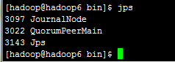

#### 格式化HDFS（在hadoop1上执行命令，需要拷贝格式化后的目录到另一个）

因为2个NameNode元数据一样，所以格式化一台就行

hdfs namenode -format（Federation需要格式话同一个ClusterId，这里不需要）

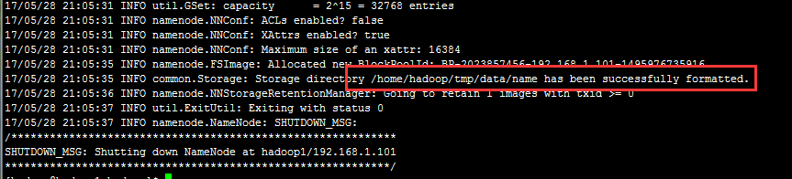

#格式化后会在根据core-site.xml中的hadoop.tmp.dir配置生成个文件，这里我配置的是/hadoop/hadoop-2.6.4/tmp，然后将/hadoop/hadoop-2.6.4/tmp拷贝到hadoop02的/hadoop/hadoop-2.6.4/下。 这里直接拷贝其中第一个启动后的数据到standby中，使得2个节点数据 保持一致

scp -r tmp/ hadoop02:/home/hadoop/app/hadoop-2.6.4/（使用这个！！！拷贝NN的目录即可）

##也可以这样，建议hdfs namenode –bootstrapStandby（数据同步，需要在nn2上执行，会自动下载nn1的元数据）

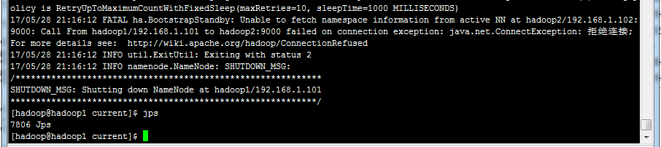

#### 格式化ZKFC(hadoop1上执行一次即可)

zkfc在zookerper中创建父节点，任意节点namenode上执行该命令都行，执行之后就用了父节点，在namenode启动的时候会在父节点下面写数据，确定谁是actived、standby

hdfs zkfc -formatZK

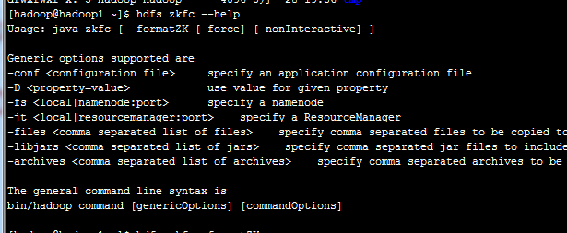

成功！

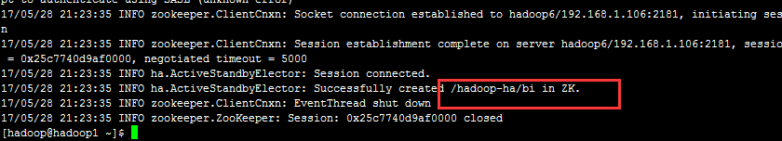

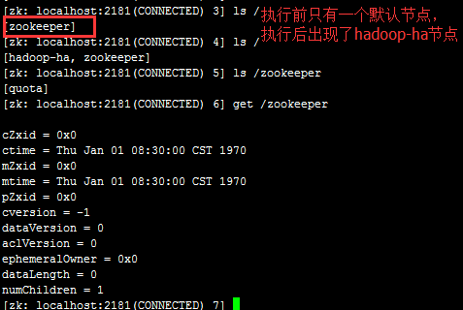

#### 启动HDFS(在hadoop1或2上执行)

sbin/start-dfs.sh

节点分布

|  |  |
| --- | --- |
| hadoop1 | NameNode、DFSZKFailoverController(ZKFC) |
| hadoop2 | NameNode、DFSZKFailoverController(ZKFC) |
| hadoop3 | ResourceManager |
| hadoop4 | ResourceManager |
| hadoop5 | DataNode、NodeManager、JournalNode（启动JN出现）、QuorumPeerMain（启动zk就有） |
| hadoop6 | DataNode、NodeManager、JournalNode、QuorumPeerMain |
| hadoop7 | DataNode、NodeManager、JournalNode、QuorumPeerMain |

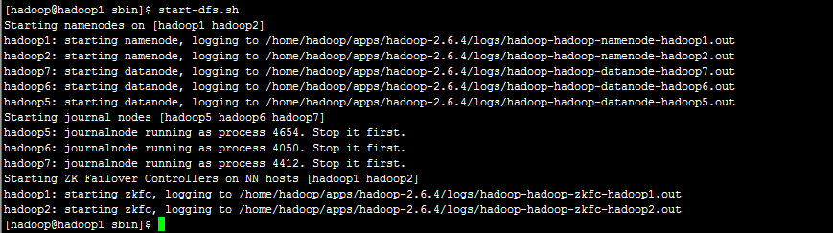

未启动yarn时，datanode上进程有;

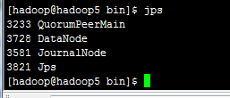

datanode无法启动需要检查下/home/hadoop/tmp/data/data/current/VERSION文件中ClusterId是否和namenode相同

#### 启动YARN（在hadoop3或4启动，还需在另一台单独启动）

#####注意#####：（是在hadoop3上执行start-yarn.sh，把namenode和resourcemanager分开是因为性能问题，因为他们都要占用大量资源，所以把他们分开了，他们分开了就要分别在不同的机器上启动，这里启动只会hadoop3的resourcemanager和所有的NodeManager启动，高可用的另外一台hadoop4 RM还需要单独启动)

sbin/start-yarn.sh

yarn-daemon.sh start resourcemanager

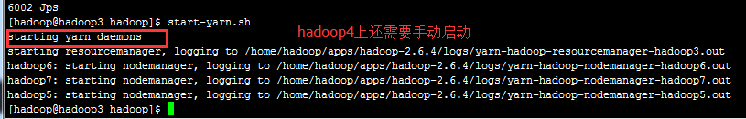

在hadoop3上执行后，只有hadoop3上面resourcemanager和所有的NodeManager启动，hadoop4上的resourcemanager没有启动，因为start-yarn.sh中没有调用resourcemanager相应的脚本，所在resourcemanager做高可用的时候还需要在另一台单独启动：

yarn-daemon.sh start resourcemanager



到此，hadoop-2.6.4配置完毕，可以统计浏览器访问:

http://hadoop1:50070

NameNode 'hadoop01:9000' (active)

http://hadoop2:50070

NameNode 'hadoop02:9000' (standby)

RM访问：

<http://hadoop3:8088/cluster/nodes>（正常）

<http://hadoop4:8088/cluster/nodes>（跳转）

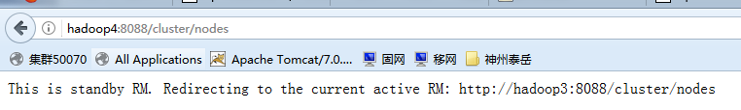

这里我出现了在start-dfs.sh的时候只有nn1启动，nn2无法启动， 日志发现nn2因为无法生成初始化目录，所以或者先在这里hdfs namenode –format 或者直接拷贝nn1的目录过来。再执行

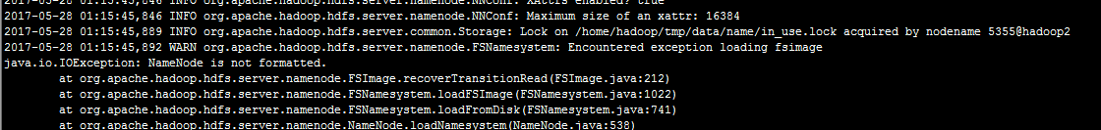

同时顺便发现集群时间不一致，调整时间：hwclock –s（系统和硬件时间同步）

### 验证HDFS HA

首先向hdfs上传一个文件

hadoop fs -put /etc/profile /profile

hadoop fs -ls /

然后再kill掉active的NameNode

kill -9 <pid of NN>

通过浏览器访问：http://192.168.1.202:50070

NameNode 'hadoop02:9000' (active)

这个时候hadoop02上的NameNode变成了active

在执行命令：

hadoop fs -ls /

-rw-r--r-- 3 root supergroup 1926 2014-02-06 15:36 /profile

刚才上传的文件依然存在！！！

手动启动那个挂掉的NameNode

sbin/hadoop-daemon.sh start namenode

通过浏览器访问：http://192.168.1.201:50070

NameNode 'hadoop01:9000' (standby)

验证YARN：

运行一下hadoop提供的demo中的WordCount程序：

hadoop jar share/hadoop/mapreduce/hadoop-mapreduce-examples-2.4.1.jar wordcount /profile /out

OK，大功告成！！！

测试集群工作状态的一些指令 ：

bin/hdfs dfsadmin -report 查看hdfs的各节点状态信息

bin/hdfs haadmin -getServiceState nn1 获取一个namenode节点的HA状态

sbin/hadoop-daemon.sh start namenode 单独启动一个namenode进程

./hadoop-daemon.sh start zkfc 单独启动一个zkfc进程

### 集群运维测试

#### Datanode动态上下线

Datanode动态上下线很简单，步骤如下：

1. 准备一台服务器，设置好环境
2. 部署hadoop的安装包，并同步集群配置
3. 联网上线，新datanode会自动加入集群
4. 如果是一次增加大批datanode，还应该做集群负载重均衡

#### Namenode状态切换管理

使用的命令上hdfs haadmin

可用 hdfs haadmin –help查看所有帮助信息

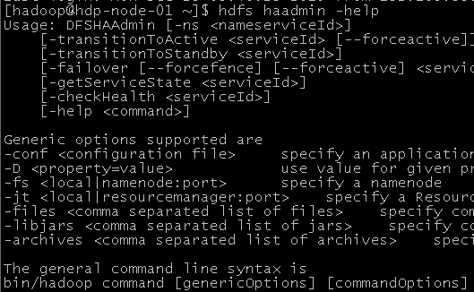

可以看到，状态操作的命令示例：

查看namenode工作状态

|  |
| --- |
| hdfs haadmin -getServiceState nn1 |

将standby状态namenode切换到active

|  |
| --- |
| hdfs haadmin –transitionToActive nn1 |

将active状态namenode切换到standby

|  |
| --- |
| hdfs haadmin –transitionToStandby nn2 |

#### 3、数据块的balance

启动balancer的命令：

start-balancer.sh -threshold 8

运行之后，会有Balancer进程出现：

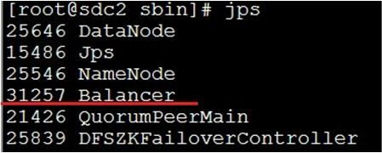

在线上的Hadoop集群运维过程中，hadoop 的balance工具通常用于平衡hadoop集群中各datanode中的文件块分布，以避免出现部分datanode磁盘占用率高的问题（这问题也很有可能导致该节点CPU使用率较其他服务器高）。

http://blog.csdn.net/azhao_dn/article/details/7741666

上述命令设置了Threshold为8%，那么执行balancer命令的时候，首先统计所有DataNode的磁盘利用率的均值，然后判断如果某一个DataNode的磁盘利用率超过这个均值Threshold，那么将会把这个DataNode的block转移到磁盘利用率低的DataNode，这对于新节点的加入来说十分有用。Threshold的值为1到100之间，不显示的进行参数设置的话，默认是10。

### 1.2.5 HA下hdfs-api变化

客户端需要nameservice的配置信息，其他不变

|  |
| --- |
| /**  * 如果访问的是一个ha机制的集群  * 则一定要把core-site.xml和hdfs-site.xml配置文件放在客户端程序的classpath下  * 以让客户端能够理解hdfs://ns1/中 “ns1”是一个ha机制中的namenode对——nameservice  * 以及知道ns1下具体的namenode通信地址  */  public class UploadFile {  public static void main(String[] args) throws Exception {  Configuration conf = new Configuration();  conf.set("fs.defaultFS", "hdfs://ns1/"); 这里会报主机不识别，需要被集群配置文件放到src下  FileSystem fs = FileSystem.get(new URI("hdfs://ns1/"),conf,"hadoop");  fs.copyFromLocalFile(new Path("g:/eclipse-jee-luna-SR1-linux-gtk.tar.gz"), new Path("hdfs://ns1/"));  fs.close();  }  } |

## 联邦机制federation

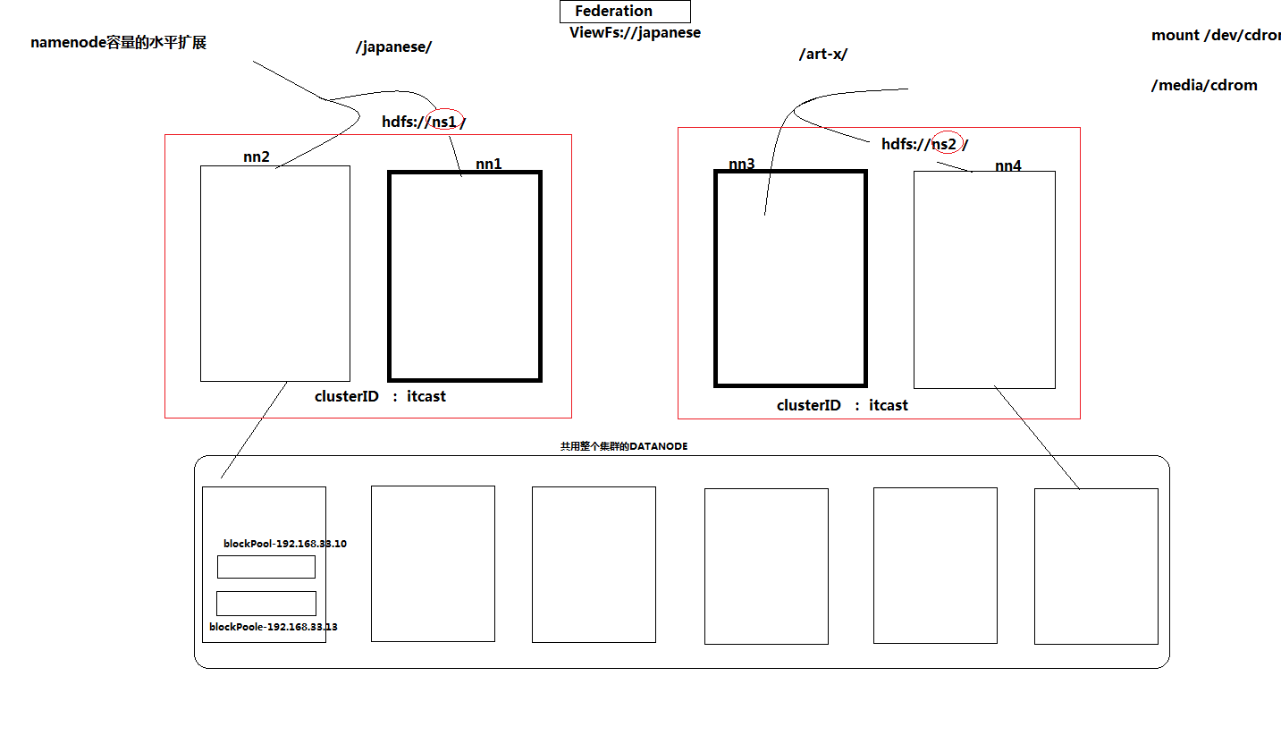

NameNode的水平扩展，在数据量特别大的时候，如运营商才需要。一个Namenode管一个逻辑目录，同时这个Namenode又可以做成高可用的，但是不同的NameNode的clusterId必须相同，这样就能共用datanode，同时dataNode中的blockpool不，几个namenode就有几个blockpool。

访问使用：viewfs://逻辑目录

## Federation安装部署

### Federation配置：

* 1. Core-site.xml

<configuration>

<property>

<name>fs.defaultFS</name>

<value>viewfs:///</value>

</property>

<property>

<name>fs.viewfs.mounttable.default.link./bi</name>

<value>hdfs://bi/</value>

</property>

<property>

<name>fs.viewfs.mounttable.default.link./dt</name>

<value>hdfs://dt/</value>

</property>

<!-- 指定hadoop临时目录 -->

<property>

<name>hadoop.tmp.dir</name>

<value>/home/hadoop/apps/hdpdata/</value>

</property>

<!-- 指定zookeeper地址 -->

<property>

<name>ha.zookeeper.quorum</name>

<value>mini5:2181,mini6:2181,mini7:2181</value>

</property>

</configuration>

* 1. **hdfs-site.xml**

|  |
| --- |
| <configuration>  <!--指定hdfs的nameservice为bi，需要和core-site.xml中的保持一致 -->  <property>  <name>dfs.nameservices</name>  <value>bi,dt</value>  </property>  <!-- bi下面有两个NameNode，分别是nn1，nn2 -->  <property>  <name>dfs.ha.namenodes.bi</name>  <value>nn1,nn2</value>  </property>  <property>  <name>dfs.ha.namenodes.dt</name>  <value>nn3,nn4</value>  </property>  <!-- bi的RPC通信地址 -->  <property>  <name>dfs.namenode.rpc-address.bi.nn1</name>  <value>mini1:9000</value>  </property>  <!-- nn1的http通信地址 -->  <property>  <name>dfs.namenode.http-address.bi.nn1</name>  <value>mini1:50070</value>  </property>  <!-- nn2的RPC通信地址 -->  <property>  <name>dfs.namenode.rpc-address.bi.nn2</name>  <value>mini2:9000</value>  </property>  <!-- nn2的http通信地址 -->  <property>  <name>dfs.namenode.http-address.bi.nn2</name>  <value>mini2:50070</value>  </property>  <!-- dt的RPC通信地址 -->  <property>  <name>dfs.namenode.rpc-address.dt.nn3</name>  <value>mini3:9000</value>  </property>  <!-- nn1的http通信地址 -->  <property>  <name>dfs.namenode.http-address.dt.nn3</name>  <value>mini3:50070</value>  </property>  <!-- nn2的RPC通信地址 -->  <property>  <name>dfs.namenode.rpc-address.dt.nn4</name>  <value>mini4:9000</value>  </property>  <!-- nn2的http通信地址 -->  <property>  <name>dfs.namenode.http-address.dt.nn4</name>  <value>mini4:50070</value>  </property>  <!-- 指定NameNode的edits元数据在JournalNode上的存放位置 -->  <!--一下property项的配置，不能都配 -->  <!-- 在bi名称空间的两个namenode中用如下配置 -->  <property>  <name>dfs.namenode.shared.edits.dir</name>  <value>qjournal://mini5:8485;mini6:8485;mini7:8485/bi</value>  </property>  <!-- 在dt名称空间的两个namenode中，用如下配置-->  <property>  <name>dfs.namenode.shared.edits.dir</name>  <value>qjournal://mini5:8485;mini6:8485;mini7:8485/dt</value>  </property>  <!-- 指定JournalNode在本地磁盘存放数据的位置 -->  <property>  <name>dfs.journalnode.edits.dir</name>  <value>/home/hadoop/apps/hdpdata/journaldata</value>  </property>  <!-- 开启NameNode失败自动切换 -->  <property>  <name>dfs.ha.automatic-failover.enabled</name>  <value>true</value>  </property>  <!-- 配置失败自动切换实现方式 -->  <property>  <name>dfs.client.failover.proxy.provider.bi</name>  <value>org.apache.hadoop.hdfs.server.namenode.ha.ConfiguredFailoverProxyProvider</value>  </property>  <property>  <name>dfs.client.failover.proxy.provider.dt</name>  <value>org.apache.hadoop.hdfs.server.namenode.ha.ConfiguredFailoverProxyProvider</value>  </property>  <!-- 配置隔离机制方法，多个机制用换行分割，即每个机制暂用一行-->  <property>  <name>dfs.ha.fencing.methods</name>  <value>  sshfence  shell(/bin/true)  </value>  </property>  <!-- 使用sshfence隔离机制时需要ssh免登陆 -->  <property>  <name>dfs.ha.fencing.ssh.private-key-files</name>  <value>/home/hadoop/.ssh/id_rsa</value>  </property>  <!-- 配置sshfence隔离机制超时时间 -->  <property>  <name>dfs.ha.fencing.ssh.connect-timeout</name>  <value>30000</value>  </property>  </configuration> |

* 1. **mapred-site.xml**

|  |
| --- |
| <configuration>  <!-- 指定mr框架为yarn方式 -->  <property>  <name>mapreduce.framework.name</name>  <value>yarn</value>  </property>  </configuration> |

* 1. **yarn-site.**xml

|  |
| --- |
| <configuration>  <!-- 开启RM高可用 -->  <property>  <name>yarn.resourcemanager.ha.enabled</name>  <value>true</value>  </property>  <!-- 指定RM的cluster id -->  <property>  <name>yarn.resourcemanager.cluster-id</name>  <value>yrc</value>  </property>  <!-- 指定RM的名字 -->  <property>  <name>yarn.resourcemanager.ha.rm-ids</name>  <value>rm1,rm2</value>  </property>  <!-- 分别指定RM的地址 -->  <property>  <name>yarn.resourcemanager.hostname.rm1</name>  <value>mini3</value>  </property>  <property>  <name>yarn.resourcemanager.hostname.rm2</name>  <value>mini4</value>  </property>  <!-- 指定zk集群地址 -->  <property>  <name>yarn.resourcemanager.zk-address</name>  <value>mini5:2181,mini6:2181,mini7:2181</value>  </property>  <property>  <name>yarn.nodemanager.aux-services</name>  <value>mapreduce_shuffle</value>  </property>  </configuration> |

### 初始化Federation

先启动zookeeper集群

再在5/6/7上启动journalnode

hadoop-daemon.sh start journalnode

在bi下nn1上

hdfs namenode -format –clusterID itcast 指定格式化的集群Id相同

hdfs zkfc -formatZK

拷贝元数据目录到standby(nn2)

在dt下nn3上

hdfs namenode -format –clusterID itcast ###clusterID必须与bi的相同

hdfs zkfc -formatZK

拷贝元数据目录到standby(nn4)

在bi下nn1上

sbin/start-dfs.sh

在resoucemanager配置的主机上启动yarn

sbin/start-yarn.sh

Federation下 mr程序运行的staging提交目录问题

<property>

<name>yarn.app.mapreduce.am.staging-dir</name>

<value>/bi/tmp/hadoop-yarn/staging</value>

<description>The staging dir used while submitting jobs.

</description>

</property>

## HIVE安装

三种模式：1.内嵌模式，derby模式，单用户操作，多用户报错

2.本地模式，安装mysql，多用户操作，clinet直接访问mysql

3.远程模式，安装mysql，在主机上启动hiveserver2(hive jdbc)，其他机器访问该主机。

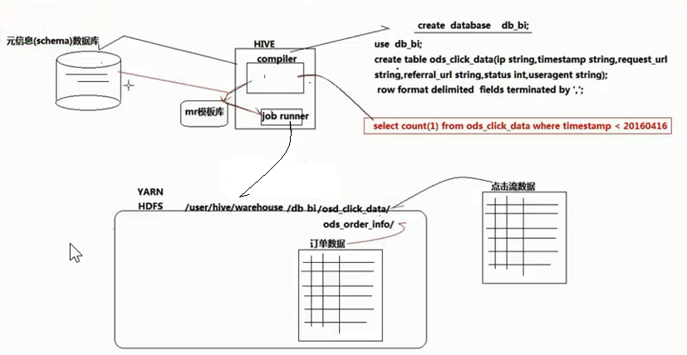

HIVE默认使用derby作为数据库存放元数据，是单机运行，需要改为mysql来存放元数据，多终端运行。

Hive只在一个节点上安装即可

1.上传tar包

2.解压

tar -zxvf apache-hive-1.2.1-bin.tar.gz -C apps/

3.安装mysql数据库（切换到root用户）（装在哪里没有限制，只有能联通hadoop集群的节点）

mysql安装仅供参考，不同版本mysql有各自的安装流程

rpm -qa | grep mysql

rpm -e mysql-libs-5.1.66-2.el6_3.i686 --nodeps

rpm -ivh MySQL-server-5.1.73-1.glibc23.i386.rpm

rpm -ivh MySQL-client-5.1.73-1.glibc23.i386.rpm

或者直接　yum search list |　grep mysql

yum install mysql_server

启动mysql： service mysqld start

4.修改mysql的密码

执行/usr/bin/mysql_secure_installation，默认root没有密码，所以直接回传，按照提示一步步执行（提示中注意：删除匿名用户，允许用户远程连接）

补充：新安装mysql可以进入后执行：

Select user,host from user; //这里出来的结果如果user，host有空的必须要删除，其中host字段中%标识任意机器访问。

Delete from user where user=’’;

设置密码：update user set password=PASSWORD(‘123456’) where user=’root’;

Flush privileges;

5.登陆mysql

mysql -u root –p（我这里设置123456）

6.配置hive

（a）配置HIVE_HOME环境变量 vi conf/hive-env.sh 配置其中的$hadoop_home

（b）配置元数据库信息（模版很多内容，这里直接增加文件）

vi hive-site.xml

添加如下内容：

<configuration>

<property>

<name>javax.jdo.option.ConnectionURL</name>

<value>jdbc:mysql://localhost:3306/hive?createDatabaseIfNotExist=true</value>

<description>JDBC connect string for a JDBC metastore</description>

</property>

<property>

<name>javax.jdo.option.ConnectionDriverName</name>

<value>com.mysql.jdbc.Driver</value>

<description>Driver class name for a JDBC metastore </description>

</property>

<property>

<name>javax.jdo.option.ConnectionUserName</name>

<value>root</value>

<description>username to use against metastore database</description>

</property>

<property>

<name>javax.jdo.option.ConnectionPassword</name>

<value>123456</value>

<description>password to use against metastore database</description>

</property>

</configuration>

1. 安装hive和mysq完成后，将mysql的连接jar包拷贝到$HIVE_HOME/lib目录下#需要将jar包放hive的lib下，在自己电脑上找，或者直接上<http://search.maven.org/> 下载一个放上去
2. 如果出现没有权限的问题，在mysql授权(在安装mysql的机器上执行)

mysql -uroot -p

#(执行下面的语句 *.*:所有库下的所有表 %：任何IP地址或主机都可以连接)

GRANT ALL PRIVILEGES ON *.* TO 'root'@'%' IDENTIFIED BY 'root' WITH GRANT OPTION;

FLUSH PRIVILEGES;

1. 如果出现报错：

1.mysql版本不一致，使用mysql-connector-java-5**.jar版本，

2 Jline包版本不一致的问题，需要拷贝hive的lib目录中jline.2.12.jar的jar包替换掉hadoop中的 （注意要删除原jar包，我这里修改成bak_jar,报错，删除就好了）



使用beeline -u jdbc:hive2://hadoop1:10000 -n hadoop 可以登录hadoop1节点上的hiveserver2服务，但是使用hive则不行，需要替换：

/home/hadoop/app/hadoop-2.6.4/share/hadoop/yarn/lib/jline-0.9.94.jar

3hive和hadoop版本不兼容

启动hive

bin/hive

------------------------------------------------------------------------------------------------

1. 帮助：

CREATE [EXTERNAL] TABLE [IF NOT EXISTS] table_name

[(col_name data_type [COMMENT col_comment], ...)]

[COMMENT table_comment]

[PARTITIONED BY (col_name data_type [COMMENT col_comment], ...)]

[CLUSTERED BY (col_name, col_name, ...)

[SORTED BY (col_name [ASC|DESC], ...)] INTO num_buckets BUCKETS]

[ROW FORMAT row_format]

[STORED AS file_format]

[LOCATION hdfs_path]

说明：

1. CREATE TABLE 创建一个指定名字的表。如果相同名字的表已经存在，则抛出异常；用户可以用 IF NOT EXISTS 选项来忽略这个异常。
2. EXTERNAL关键字可以让用户创建一个外部表，在建表的同时指定一个指向实际数据的路径（LOCATION），Hive 创建内部表时，会将数据移动到数据仓库指向的路径；若创建外部表，仅记录数据所在的路径，不对数据的位置做任何改变。在删除表的时候，内部表的元数据和数据会被一起删除，而外部表只删除元数据，不删除数据。
3. LIKE 允许用户复制现有的表结构，但是不复制数据。
4. ROW FORMAT

DELIMITED [FIELDS TERMINATED BY char] [COLLECTION ITEMS TERMINATED BY char]

[MAP KEYS TERMINATED BY char] [LINES TERMINATED BY char]

| SERDE serde_name [WITH SERDEPROPERTIES (property_name=property_value, property_name=property_value, ...)]

用户在建表的时候可以自定义 SerDe 或者使用自带的 SerDe。如果没有指定 ROW FORMAT 或者 ROW FORMAT DELIMITED，将会使用自带的 SerDe。在建表的时候，用户还需要为表指定列，用户在指定表的列的同时也会指定自定义的 SerDe，Hive通过 SerDe 确定表的具体的列的数据。

1. STORED AS

SEQUENCEFILE|TEXTFILE|RCFILE

如果文件数据是纯文本，可以使用 STORED AS TEXTFILE。如果数据需要压缩，使用 STORED AS SEQUENCEFILE。

6、CLUSTERED BY

对于每一个表（table）或者分区， Hive可以进一步组织成桶，也就是说桶是更为细粒度的数据范围划分。Hive也是 针对某一列进行桶的组织。Hive采用对列值哈希，然后除以桶的个数求余的方式决定该条记录存放在哪个桶当中。

把表（或者分区）组织成桶（Bucket）有两个理由：

（1）获得更高的查询处理效率。桶为表加上了额外的结构，Hive 在处理有些查询时能利用这个结构。具体而言，连接两个在（包含连接列的）相同列上划分了桶的表，可以使用 Map 端连接 （Map-side join）高效的实现。比如JOIN操作。对于JOIN操作两个表有一个相同的列，如果对这两个表都进行了桶操作。那么将保存相同列值的桶进行JOIN操作就可以，可以大大较少JOIN的数据量。

（2）使取样（sampling）更高效。在处理大规模数据集时，在开发和修改查询的阶段，如果能在数据集的一小部分数据上试运行查询，会带来很多方便。

建表(默认是内部表)

create table trade_detail(id bigint, account string, income double, expenses double, time string) row format delimited fields terminated by '\t';

建分区表

create table td_part(id bigint, account string, income double, expenses double, time string) partitioned by (logdate string) row format delimited fields terminated by '\t';

建外部表

create external table td_ext(id bigint, account string, income double, expenses double, time string) row format delimited fields terminated by '\t' location '/td_ext';

7.创建分区表

普通表和分区表区别：有大量数据增加的需要建分区表

create table book (id bigint, name string) partitioned by (pubdate string) row format delimited fields terminated by '\t';

分区表加载数据

load data local inpath './book.txt' overwrite into table book partition (pubdate='2010-08-22');

load data local inpath '/root/data.am' into table beauty partition (nation="USA");

select nation, avg(size) from beauties group by nation order by avg(size);

## Hive的数据存储

1、Hive中所有的数据都存储在 HDFS 中，没有专门的数据存储格式（可支持Text，SequenceFile，ParquetFile，RCFILE等）

2、只需要在创建表的时候告诉 Hive 数据中的列分隔符和行分隔符，Hive 就可以解析数据。

3、Hive 中包含以下数据模型：DB、Table，External Table，Partition，Bucket。

* db：在hdfs中表现为${hive.metastore.warehouse.dir}目录下一个文件夹
* table：在hdfs中表现所属db目录下一个文件夹
* external table：外部表, 与table类似，不过其数据存放位置可以在任意指定路径

普通表: 删除表后, hdfs上的文件都删了

External外部表删除后, hdfs上的文件没有删除, 只是把文件删除了

* partition：在hdfs中表现为table目录下的子目录
* bucket：桶, 在hdfs中表现为同一个表目录下根据hash散列之后的多个文件, 会根据不同的文件把数据放到不同的文件中

## HIVE thirft服务

启动方式，（假如是在hadoop01上）：

启动为前台：bin/hiveserver2 或者hive –service hiveserver2

启动为后台：nohup bin/hiveserver2 1>/var/log/hiveserver.log 2>/var/log/hiveserver.err &

启动成功后，可以在别的节点上用beeline去连接

* 方式（1）

hive/bin/beeline 回车，进入beeline的命令界面

输入命令连接hiveserver2

beeline> !connect jdbc:hive2//mini1:10000

（hadoop01是hiveserver2所启动的那台主机名，端口默认是10000）

* 方式（2）

或者启动就连接：

**bin/beeline -u jdbc:hive2://mini1:10000 -n hadoop**

接下来就可以做正常sql查询了

## 建表语句

|  |
| --- |
| CREATE [TEMPORARY] [EXTERNAL] TABLE [IF NOT EXISTS] [db_name.]table_name -- (Note: TEMPORARY available in Hive 0.14.0 and later)  [(col_name data_type [COMMENT col_comment], ...)]  [COMMENT table_comment]  [PARTITIONED BY (col_name data_type [COMMENT col_comment], ...)]  [CLUSTERED BY (col_name, col_name, ...) [SORTED BY (col_name [ASC|DESC], ...)] INTO num_buckets BUCKETS]  [SKEWED BY (col_name, col_name, ...) -- (Note: Available in Hive 0.10.0 and later)]  ON ((col_value, col_value, ...), (col_value, col_value, ...), ...)  [STORED AS DIRECTORIES]  [  [ROW FORMAT row_format]  [STORED AS file_format]  | STORED BY 'storage.handler.class.name' [WITH SERDEPROPERTIES (...)] -- (Note: Available in Hive 0.6.0 and later)  ]  [LOCATION hdfs_path]  [TBLPROPERTIES (property_name=property_value, ...)] -- (Note: Available in Hive 0.6.0 and later)  [AS select_statement]; -- (Note: Available in Hive 0.5.0 and later; not supported for external tables)    CREATE [TEMPORARY] [EXTERNAL] TABLE [IF NOT EXISTS] [db_name.]table_name  LIKE existing_table_or_view_name  [LOCATION hdfs_path];    **data_type**  : primitive_type  | array_type  | map_type  | struct_type  | union_type -- (Note: Available in Hive 0.7.0 and later)    **primitive_type**  : TINYINT  | SMALLINT  | INT  | BIGINT  | BOOLEAN  | FLOAT  | DOUBLE  | STRING  | BINARY -- (Note: Available in Hive 0.8.0 and later)  | TIMESTAMP -- (Note: Available in Hive 0.8.0 and later)  | DECIMAL -- (Note: Available in Hive 0.11.0 and later)  | DECIMAL(precision, scale) -- (Note: Available in Hive 0.13.0 and later)  | DATE -- (Note: Available in Hive 0.12.0 and later)  | VARCHAR -- (Note: Available in Hive 0.12.0 and later)  | CHAR -- (Note: Available in Hive 0.13.0 and later)    array_type  : ARRAY < data_type >    map_type  : MAP < primitive_type, data_type >    struct_type  : STRUCT < col_name : data_type [COMMENT col_comment], ...>    **union_type**  : UNIONTYPE < data_type, data_type, ... > -- (Note: Available in Hive 0.7.0 and later)    **row_format**  : **DELIMITED [FIELDS TERMINATED BY** char [ESCAPED BY char]] [COLLECTION ITEMS TERMINATED BY char]  [MAP KEYS TERMINATED BY char] [LINES TERMINATED BY char]  [NULL DEFINED AS char] -- (Note: Available in Hive 0.13 and later)  | SERDE serde_name [WITH SERDEPROPERTIES (property_name=property_value, property_name=property_value, ...)]    **file_format:**  : SEQUENCEFILE  | TEXTFILE -- (Default, depending on hive.default.fileformat configuration)  | RCFILE -- (Note: Available in Hive 0.6.0 and later)  | ORC -- (Note: Available in Hive 0.11.0 and later)  | PARQUET -- (Note: Available in Hive 0.13.0 and later)  | AVRO -- (Note: Available in Hive 0.14.0 and later)  | INPUTFORMAT input_format_classname OUTPUTFORMAT output_format_classname |

# HIVE、Flume

## 创建分桶表，

直接load数据无效，要其他执行结果才有效，不会对数据有约束，最大意义在与join时候提高效率

分桶表的作用：最大的作用是用来提高join操作的效率；

（思考这个问题：

select a.id,a.name,b.addr from a join b on a.id = b.id;

如果a表和b表已经是分桶表，而且分桶的字段是id字段

做这个join操作时，还需要全表做笛卡尔积吗？）

不会，因为分桶后id都是在相应捅里面。相同id之前join效率会提高，同时2个表分桶数量要相同或者成倍数，否则也对应不上

create table stu_buck(sno int,sname string,sex string,sage int,sdept string)

clustered by(sno)

sorted by(sno DESC)

into 4 buckets

row format delimited

fields terminated by ',';

#设置变量,设置分桶为true, 设置reduce数量是分桶的数量个数

set hive.enforce.bucketing = true;

set mapreduce.job.reduces=4; #reduce值需要设置好

补充在hive下输入：set mapreduce.job.reduces；会打印出你设置的值

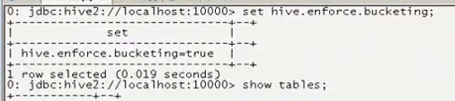

#开会往创建的分通表插入数据(插入数据需要是已分桶, 且排序的)

#可以使用distribute by(sno) sort by(sno asc) 或是排序和分桶的字段相同的时候使用Cluster by(字段)

#注意使用cluster by 就等同于分桶+排序(sort)，clusterby和sortby一起用会报错，实际当分桶和排序字段相同时：clusterby=distribute by+sort by

insert into table stu_buck

select sno,sname,sex,sage,sdept from student distribute by(sno) sort by(sno asc);

## sort和order区别

sort by不是全局的，是针对每个reduce的

order by是全局的，会先将所有数据reduce成1个，当数据量大的时候，导致程序很慢！

## join

准备数据：

|  |  |  |
| --- | --- | --- |
| a表 | b表 | 建表： |
| 1,a  2,b  3,c  4,d  7,y  8,u | 2,bb  3,cc  7,yy  9,pp | create table a(id int,name string)  row format delimited fields terminated by ',';  create table b(id int,name string)  row format delimited fields terminated by ','; |

导入数据：

load data local inpath '/home/hadoop/a.txt' into table a;

load data local inpath '/home/hadoop/b.txt' into table b;

实验：

** inner join

select * from a inner join b on a.id=b.id;

+-------+---------+-------+---------+--+

| a.id | a.name | b.id | b.name |

+-------+---------+-------+---------+--+

| 2 | b | 2 | bb |

| 3 | c | 3 | cc |

| 7 | y | 7 | yy |

+-------+---------+-------+---------+--+

**left join

select * from a left join b on a.id=b.id;

+-------+---------+-------+---------+--+

| a.id | a.name | b.id | b.name |

+-------+---------+-------+---------+--+

| 1 | a | NULL | NULL |

| 2 | b | 2 | bb |

| 3 | c | 3 | cc |

| 4 | d | NULL | NULL |

| 7 | y | 7 | yy |

| 8 | u | NULL | NULL |

+-------+---------+-------+---------+--+

**right join和left相反

select * from a right join b on a.id=b.id;

**

select * from a full outer join b on a.id=b.id;

+-------+---------+-------+---------+--+

| a.id | a.name | b.id | b.name |

+-------+---------+-------+---------+--+

| 1 | a | NULL | NULL |

| 2 | b | 2 | bb |

| 3 | c | 3 | cc |

| 4 | d | NULL | NULL |

| 7 | y | 7 | yy |

| 8 | u | NULL | NULL |

| NULL | NULL | 9 | pp |

+-------+---------+-------+---------+--+

**

select * from a left semi join b on a.id = b.id;（只取出join前面的表内容，）

+-------+---------+--+

| a.id | a.name |

+-------+---------+--+

| 2 | b |

| 3 | c |

| 7 | y |

+-------+---------+--+

重写以下子查询为LEFT SEMI JOIN，

SELECT a.key, a.value

FROM a

WHERE a.key exist in

(SELECT b.key

FROM B);

可以被重写为：（semi更加高效）

SELECT a.key, a.val

FROM a LEFT SEMI JOIN b on (a.key = b.key)

## Hive自定义函数和Transform

当Hive提供的内置函数无法满足你的业务处理需要时，此时就可以考虑使用用户自定义函数（UDF：user-defined function）。

### 自定义函数类别

UDF 作用于单个数据行，产生一个数据行作为输出。（数学函数，字符串函数）

UDAF（用户定义聚集函数）：接收多个输入数据行，并产生一个输出数据行。（count，max）

### UDF开发实例

* 简单UDF示例

1、先开发一个java类，继承UDF，并重载evaluate方法

|  |
| --- |
| package cn.itcast.bigdata.udf  import org.apache.hadoop.hive.ql.exec.UDF;  import org.apache.hadoop.io.Text;  public final class Lower extends UDF{  public Text evaluate(final Text s){  if(s==null){return null;}  return new Text(s.toString().toLowerCase());  }  } |

2、打成jar包上传到服务器

3、将jar包添加到hive的classpath

hive>add JAR /home/hadoop/udf.jar;

1. 创建临时函数与开发好的java class关联

|  |
| --- |
| Hive>create temporary function tolowercase as 'cn.itcast.bigdata.udf.ToProvince'; |

1. 即可在hql中使用自定义的函数strip

* Json数据解析UDF开发

### Transform实现

Hive的 TRANSFORM 关键字***提供了在SQL中调用自写脚本的功能***

适合实现Hive中没有的功能又不想写UDF的情况

使用示例1：下面这句sql就是借用了weekday_mapper.py对数据进行了处理.

|  |
| --- |
| CREATE TABLE u_data_new (  movieid INT,  rating INT,  weekday INT,  userid INT)  ROW FORMAT DELIMITED  FIELDS TERMINATED BY '\t';  add FILE weekday_mapper.py;  INSERT OVERWRITE TABLE u_data_new  SELECT  TRANSFORM (movieid , rate, timestring,uid)  USING 'python weekday_mapper.py'  AS (movieid, rating, weekday,userid)  FROM t_rating; |

其中weekday_mapper.py内容如下

|  |
| --- |
| #!/bin/python  import sys  import datetime  for line in sys.stdin:  line = line.strip()  movieid, rating, unixtime,userid = line.split('\t')  weekday = datetime.datetime.fromtimestamp(float(unixtime)).isoweekday()  print '\t'.join([movieid, rating, str(weekday),userid]) |

## row_number

row_number() OVER (PARTITION BY COL1 ORDER BY COL2) 表示根据COL1分组，在分组内部根据 COL2排序，而此函数计算的值就表示每组内部排序后的顺序编号（组内连续的唯一的)

测试数据：



返回：

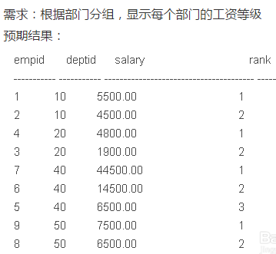

sql：

SELECT *, Row_Number() OVER (partition by deptid ORDER BY salary desc) rank FROM employee

## HIVE实例

### 需求：

有如下访客访问次数统计表 t_access_times

|  |  |  |
| --- | --- | --- |
| 访客 | 月份 | 访问次数 |
| A | 2015-01 | 5 |
| A | 2015-01 | 15 |
| B | 2015-01 | 5 |
| A | 2015-01 | 8 |
| B | 2015-01 | 25 |
| A | 2015-01 | 5 |
| A | 2015-02 | 4 |
| A | 2015-02 | 6 |
| B | 2015-02 | 10 |
| B | 2015-02 | 5 |
| …… | …… | …… |

需要输出报表：t_access_times_accumulate

|  |  |  |  |
| --- | --- | --- | --- |
| 访客 | 月份 | 月访问总计 | 累计访问总计 |
| A | 2015-01 | 33 | 33 |
| A | 2015-02 | 10 | 43 |
| ……. | ……. | ……. | ……. |
| B | 2015-01 | 30 | 30 |
| B | 2015-02 | 15 | 45 |
| ……. | ……. | ……. | ……. |

### 实现步骤

可以用一个hql语句即可实现：

|  |
| --- |
| select A.username,A.month,max(A.salary) as salary,sum(B.salary) as accumulate  from  (select username,month,sum(salary) as salary from t_access_times group by username,month) A  inner join  (select username,month,sum(salary) as salary from t_access_times group by username,month) B  on  A.username=B.username  where B.month <= A.month  group by A.username,A.month  order by A.username,A.month; |

详解：

|  |
| --- |
| create table t_access_times(username string,month string,salary int)  row format delimited fields terminated by ',';  load data local inpath '/home/hadoop/t_access_times.dat' into table t_access_times;  A,2015-01,5  A,2015-01,15  B,2015-01,5  A,2015-01,8  B,2015-01,25  A,2015-01,5  A,2015-02,4  A,2015-02,6  B,2015-02,10  B,2015-02,5  1、第一步，先求个用户的月总金额  select username,month,sum(salary) as salary from t_access_times group by username,month  +-----------+----------+---------+--+  | username | month | salary |  +-----------+----------+---------+--+  | A | 2015-01 | 33 |  | A | 2015-02 | 10 |  | B | 2015-01 | 30 |  | B | 2015-02 | 15 |  +-----------+----------+---------+--+  2、第二步，将月总金额表 自己连接 自己连接  +-------------+----------+-----------+-------------+----------+-----------+--+  | a.username | a.month | a.salary | b.username | b.month | b.salary |  +-------------+----------+-----------+-------------+----------+-----------+--+  | A | 2015-01 | 33 | A | 2015-01 | 33 |  | A | 2015-01 | 33 | A | 2015-02 | 10 |  | A | 2015-02 | 10 | A | 2015-01 | 33 |  | A | 2015-02 | 10 | A | 2015-02 | 10 |  | B | 2015-01 | 30 | B | 2015-01 | 30 |  | B | 2015-01 | 30 | B | 2015-02 | 15 |  | B | 2015-02 | 15 | B | 2015-01 | 30 |  | B | 2015-02 | 15 | B | 2015-02 | 15 |  +-------------+----------+-----------+-------------+----------+-----------+--+  3、第三步，从上一步的结果中  进行分组查询，分组的字段是a.username a.month  求月累计值： 将b.month <= a.month的所有b.salary求和即可  select A.username,A.month,max(A.salary) as salary,sum(B.salary) as accumulate  from  (select username,month,sum(salary) as salary from t_access_times group by username,month) A  inner join  (select username,month,sum(salary) as salary from t_access_times group by username,month) B  on  A.username=B.username  where B.month <= A.month  group by A.username,A.month  order by A.username,A.month; |

## Flume日志采集框架

<http://flume.apache.org/FlumeUserGuide.html>

测试数据，使用shell不断写数据到文件：



查看端口是否被监听：netstat -nltp

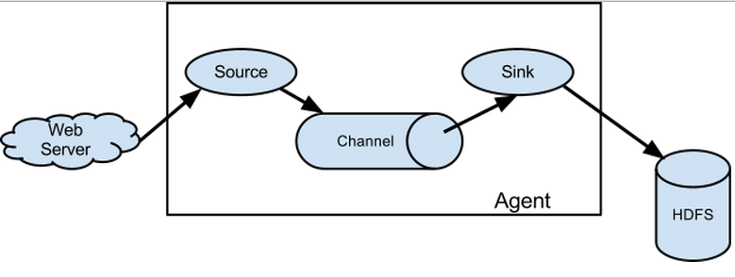

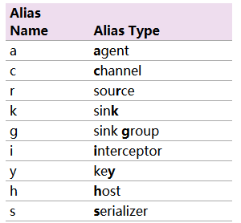

## Flume的安装部署

1. Flume的安装非常简单，只需要解压即可，当然，前提是已有hadoop环境

上传安装包到数据源所在节点上

然后解压 tar -zxvf apache-flume-1.6.0-bin.tar.gz

安装:

进入flume的目录，修改conf下的flume-env.sh，在里面配置**JAVA_HOME**

2、根据数据采集的需求**配置采集方案**，描述在配置文件中(文件名可任意自定义)

3、**指定采集方案配置文件**，在相应的节点上启动flume agent

先用一个最简单的例子来测试一下程序环境是否正常

1. 先在flume的conf目录下新建一个文件

vi netcat-logger.conf

|  |
| --- |
| # 定义这个agent中各组件的名字  a1.sources = r1 ####a1就是你 启动的agent名字，必须一致，否则启动不了  a1.sinks = k1  a1.channels = c1  # 描述和配置source组件：r1  a1.sources.r1.type = netcat  a1.sources.r1.bind = localhost  a1.sources.r1.port = 44444  # 描述和配置sink组件：k1  a1.sinks.k1.type = logger  # 描述和配置channel组件，此处使用是内存缓存的方式  a1.channels.c1.type = memory  a1.channels.c1.capacity = 1000  a1.channels.c1.transactionCapacity = 100  # 描述和配置source channel sink之间的连接关系  a1.sources.r1.channels = c1  a1.sinks.k1.channel = c1 |

## Flume启动

1. 启动agent去采集数据

|  |
| --- |
| bin/flume-ng agent -c conf -f conf/netcat-logger.conf -n a1 -Dflume.root.logger=INFO,console |

-c conf 指定flume自身的配置文件所在目录

-f conf/netcat-logger.con 指定我们所描述的采集方案

-n a1 指定我们这个agent的名字 这个a1必须要和配置文件开头a1一致，否则启动不了

1. 测试

先要往agent采集监听的端口上发送数据，让agent有数据可采

随便在一个能跟agent节点联网的机器上

telnet anget-hostname port （telnet localhost 44444）

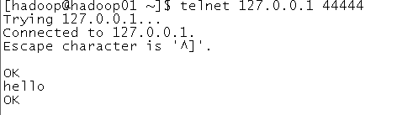

## flume无高可用

flume ng没有高可用，采集的节点agent宕机了，没有高可用办法。

早期flume og有flume master，但是本质上对采集节点上的agent没有作用，后期版本就放弃了：



## 采集案例

### 采集目录到HDFS

采集需求：某服务器的某特定目录下，会不断产生新的文件，每当有新文件出现，就需要把文件采集到HDFS中去

根据需求，首先定义以下3大要素

* 采集源，即source——监控文件目录 : spooldir
* 下沉目标，即sink——HDFS文件系统 : hdfs sink
* source和sink之间的传递通道——channel，可用file channel 也可以用内存channel

配置文件编写：

|  |
| --- |
| #定义三大组件的名称  agent1.sources = source1  agent1.sinks = sink1  agent1.channels = channel1  # 配置source组件  agent1.sources.source1.type = spooldir  agent1.sources.source1.spoolDir = /home/hadoop/logs/  agent1.sources.source1.fileHeader = false  #配置拦截器  agent1.sources.source1.interceptors = i1  agent1.sources.source1.interceptors.i1.type = host  agent1.sources.source1.interceptors.i1.hostHeader = hostname  # 配置sink组件  agent1.sinks.sink1.type = hdfs  agent1.sinks.sink1.hdfs.path =hdfs://hdp-node-01:9000/weblog/flume-collection/%y-%m-%d/%H-%M  agent1.sinks.sink1.hdfs.filePrefix = access_log  agent1.sinks.sink1.hdfs.maxOpenFiles = 5000  agent1.sinks.sink1.hdfs.batchSize= 100  agent1.sinks.sink1.hdfs.fileType = DataStream  agent1.sinks.sink1.hdfs.writeFormat =Text  agent1.sinks.sink1.hdfs.rollSize = 102400  agent1.sinks.sink1.hdfs.rollCount = 1000000  agent1.sinks.sink1.hdfs.rollInterval = 60  #agent1.sinks.sink1.hdfs.round = true  #agent1.sinks.sink1.hdfs.roundValue = 10  #agent1.sinks.sink1.hdfs.roundUnit = minute  agent1.sinks.sink1.hdfs.useLocalTimeStamp = true  # Use a channel which buffers events in memory  agent1.channels.channel1.type = memory  agent1.channels.channel1.keep-alive = 120  agent1.channels.channel1.capacity = 500000  agent1.channels.channel1.transactionCapacity = 600  # Bind the source and sink to the channel  agent1.sources.source1.channels = channel1  agent1.sinks.sink1.channel = channel1 |

Channel参数解释：

capacity：默认该通道中最大的可以存储的event数量

trasactionCapacity：每次最大可以从source中拿到或者送到sink中的event数量

keep-alive：event添加到通道中或者移出的允许时间

### 采集文件到HDFS

采集需求：比如业务系统使用log4j生成的日志，日志内容不断增加，需要把追加到日志文件中的数据实时采集到hdfs

根据需求，首先定义以下3大要素

* 采集源，即source——监控文件内容更新 : exec ‘tail -F file’
* 下沉目标，即sink——HDFS文件系统 : hdfs sink
* Source和sink之间的传递通道——channel，可用file channel 也可以用 内存channel

配置文件编写：

|  |
| --- |
| agent1.sources = source1  agent1.sinks = sink1  agent1.channels = channel1  # Describe/configure tail -F source1  agent1.sources.source1.type = exec  agent1.sources.source1.command = tail -F /home/hadoop/logs/access_log  agent1.sources.source1.channels = channel1  #configure host for source  agent1.sources.source1.interceptors = i1  agent1.sources.source1.interceptors.i1.type = host  agent1.sources.source1.interceptors.i1.hostHeader = hostname  # Describe sink1  agent1.sinks.sink1.type = hdfs  #a1.sinks.k1.channel = c1  agent1.sinks.sink1.hdfs.path =hdfs://hdp-node-01:9000/weblog/flume-collection/%y-%m-%d/%H-%M  agent1.sinks.sink1.hdfs.filePrefix = access_log  agent1.sinks.sink1.hdfs.maxOpenFiles = 5000  agent1.sinks.sink1.hdfs.batchSize= 100  agent1.sinks.sink1.hdfs.fileType = DataStream  agent1.sinks.sink1.hdfs.writeFormat =Text  agent1.sinks.sink1.hdfs.rollSize = 102400  agent1.sinks.sink1.hdfs.rollCount = 1000000  agent1.sinks.sink1.hdfs.rollInterval = 60  agent1.sinks.sink1.hdfs.round = true  agent1.sinks.sink1.hdfs.roundValue = 10  agent1.sinks.sink1.hdfs.roundUnit = minute  agent1.sinks.sink1.hdfs.useLocalTimeStamp = true  # Use a channel which buffers events in memory  agent1.channels.channel1.type = memory  agent1.channels.channel1.keep-alive = 120  agent1.channels.channel1.capacity = 500000  agent1.channels.channel1.transactionCapacity = 600  # Bind the source and sink to the channel  agent1.sources.source1.channels = channel1  agent1.sinks.sink1.channel = channel1 |

### 从avro到hdfs

|  |
| --- |
| a1.sources = r1  a1.sinks = k1  a1.channels = c1  a1.sources.r1.type = avro  a1.sources.r1.channels = c1  a1.sources.r1.bind = 0.0.0.0  a1.sources.r1.port = 4141  a1.sinks.k1.type = hdfs  a1.sinks.k1.channel = c1  a1.sinks.k1.hdfs.path = /flume/events/%y-%m-%d/%H%M/  a1.sinks.k1.hdfs.filePrefix = events-  a1.sinks.k1.hdfs.round = true  a1.sinks.k1.hdfs.roundValue = 10  a1.sinks.k1.hdfs.roundUnit = minute  a1.sinks.k1.hdfs.rollInterval = 0 //默认有三种滚动方式，按时间、按大小、按event，所有设置其中一种，必须把其他的2种设置为0  a1.sinks.k1.hdfs.minBlockReplicas=1  a1.sinks.k1.hdfs.rollSize = 134217728  a1.sinks.k1.hdfs.rollCount = 0  a1.sinks.k1.hdfs.idleTimeout = 300  a1.sinks.k1.hdfs.useLocalTimeStamp = true  a1.sinks.k1.hdfs.fileType = DataStream  a1.channels.c1.type = memory  a1.channels.c1.capacity = 1000  a1.channels.c1.transactionCapacity = 100  a1.channels.c1.keep-alive = 60  a1.sources.r1.channels = c1  a1.sinks.k1.channel = c1 |

### 网络端口接收数据配置：

|  |
| --- |
| 从网络端口接收数据，下沉到logger  在conf下新建：采集配置文件，netcat-logger.conf  # example.conf: A single-node Flume configuration  # Name the components on this agent  #给那三个组件取个名字，逻辑名称  a1.sources = r1  a1.sinks = k1  a1.channels = c1  # Describe/configure the source  #类型, 从网络端口接收数据,在本机启动, 所以localhost, type=spoolDir采集目录源,目录里有就采  a1.sources.r1.type = netcat #可以配置读取一行的长度  a1.sources.r1.bind = localhost #一定是本机，因为你的agent就是放在本机，相当于服务器,LOCALHOST只能本机  a1.sources.r1.port = 44444  # Describe the sink  a1.sinks.k1.type = logger  # Use a channel which buffers events in memory  #下沉的时候是一批一批的, 下沉的时候是一个个eventChannel参数解释：  #capacity：默认该通道中最大的可以存储的event数量  #trasactionCapacity：每次最大可以从source中拿到或者送到sink中的event数量  a1.channels.c1.type = memory  a1.channels.c1.capacity = 1000  a1.channels.c1.transactionCapacity = 100  # Bind the source and sink to the channel  a1.sources.r1.channels = c1  a1.sinks.k1.channel = c1  启动命令：  #告诉flum启动一个agent,指定配置参数, --name:agent的名字,  $ bin/flume-ng agent --conf conf --conf-file conf/netcat-logger.conf --name a1 -Dflume.root.logger=INFO,console  解释：  agent标识启动一个agent  --conf conf 标识启动的配置文件，在conf目录  --conf-file 标识agent的配置信息，采集和下沉的配置信息的文件  --name a1 agent的名称，一定要和前面配置的a1对应上  再logger的日志配置  传入数据使用telnet发送数据给localhost的44444端口，可以看到上面配置的flume打印在屏幕上：  $ telnet localhost 44444  Trying 127.0.0.1...  Connected to localhost.localdomain (127.0.0.1).  Escape character is '^]'.  Hello world! <ENTER>  OK |

### 监视文件夹

|  |
| --- |
| 监视文件夹  启动命令：  bin/flume-ng agent -c ./conf -f ./conf/spool-logger.conf -n a1 -Dflume.root.logger=INFO,console  测试： 往/home/hadoop/flumeSpool放文件（mv ././xxxFile /home/hadoop/flumeSpool），但是不要在里面生成文件  ##############  # Name the components on this agent  a1.sources = r1  a1.sinks = k1  a1.channels = c1  # Describe/configure the source  #监听目录,spoolDir指定目录, fileHeader要不要给文件夹前坠名  a1.sources.r1.type = spooldir  a1.sources.r1.spoolDir = /home/hadoop/flumespool  a1.sources.r1.fileHeader = true  # Describe the sink  a1.sinks.k1.type = logger  # Use a channel which buffers events in memory  a1.channels.c1.type = memory  a1.channels.c1.capacity = 1000  a1.channels.c1.transactionCapacity = 100  # Bind the source and sink to the channel  a1.sources.r1.channels = c1  a1.sinks.k1.channel = c1 |

### avro端口接收数据（avro理解为网络程序，按照avro协议发送数据）

|  |
| --- |
| 从avro端口接收数据，下沉到logger  bin/flume-ng agent -c conf -f conf/avro-logger.conf -n al -Dflume.root.logger=INFO,console  #########  采集配置文件，avro-hdfs.conf  # Name the components on this agent  a1.sources = r1  a1.sinks = k1  a1.channels = c1  # Describe/configure the source  #source中的avro组件是接收者服务, 绑定本机  a1.sources.r1.type = avro  a1.sources.r1.channels = c1  a1.sources.r1.bind = 0.0.0.0 #所有ip  a1.sources.r1.port = 4141  # Describe the sink  a1.sinks.k1.type = logger  # Use a channel which buffers events in memory  a1.channels.c1.type = memory  a1.channels.c1.capacity = 1000  a1.channels.c1.transactionCapacity = 100  # Bind the source and sink to the channel  a1.sources.r1.channels = c1  a1.sinks.k1.channel = c1  发送数据：  $ bin/flume-ng avro-client -H localhost -p 4141 -F /usr/logs/log.10 |

### （联机发送）从tail命令获取数据发送到avro端口

|  |
| --- |
| 从tail命令获取数据发送到avro端口  另一个节点可配置一个avro源来中继数据，发送外部存储  ##################  # Name the components on this agent  a1.sources = r1  a1.sinks = k1  a1.channels = c1  # Describe/configure the source  a1.sources.r1.type = exec  a1.sources.r1.command = tail -F /home/hadoop/log/test.log  a1.sources.r1.channels = c1  # Describe the sink  #绑定的不是本机, 是另外一台机器的服务地址, sink端的avro是一个发送端, avro的客户端, 往hadoop01这个机器上发  a1.sinks = k1  a1.sinks.k1.type = avro  a1.sinks.k1.channel = c1  a1.sinks.k1.hostname = master  a1.sinks.k1.port = 4141  a1.sinks.k1.batch-size = 2  # Use a channel which buffers events in memory  a1.channels.c1.type = memory  a1.channels.c1.capacity = 1000  a1.channels.c1.transactionCapacity = 100  # Bind the source and sink to the channel  a1.sources.r1.channels = c1  a1.sinks.k1.channel = c1 |

### 用tail命令获取数据，下沉到hdfs

|  |
| --- |
| tail-hdfs.conf  用tail命令获取数据，下沉到hdfs  mkdir /home/hadoop/log  while true  do  echo 111111 >> /home/hadoop/log/test.log  sleep 0.5  done  tail -F test.log  采集到hdfs中, 文件中的目录不用自己建的  检查下hdfs式否是salf模式:  hdfs dfsadmin -report  bin/flume-ng agent -c conf -f conf/tail-hdfs.conf -n a1  前端页面查看下, master:50070, 文件目录: /flum/events/16-04-20/  启动命令：  bin/flume-ng agent -c conf -f conf/tail-hdfs.conf -n a1  ################################################################  # Name the components on this agent  a1.sources = r1  a1.sinks = k1  a1.channels = c1  #exec 指的是命令  # Describe/configure the source  a1.sources.r1.type = exec  #F根据文件名追中, f根据文件的nodeid追中  a1.sources.r1.command = tail -F /home/hadoop/log/test.log  a1.sources.r1.channels = c1  # Describe the sink  #下沉目标  a1.sinks.k1.type = hdfs  a1.sinks.k1.channel = c1  #指定目录, flum帮做目的替换  a1.sinks.k1.hdfs.path = /flume/events/%y-%m-%d/%H%M/  #文件的命名, 前缀  a1.sinks.k1.hdfs.filePrefix = events-  #10 分钟就改目录  a1.sinks.k1.hdfs.round = true  a1.sinks.k1.hdfs.roundValue = 10  a1.sinks.k1.hdfs.roundUnit = minute  #文件滚动之前的等待时间(秒)  a1.sinks.k1.hdfs.rollInterval = 3  #文件滚动的大小限制(bytes)  a1.sinks.k1.hdfs.rollSize = 500  #写入多少个event数据后滚动文件(事件个数)  a1.sinks.k1.hdfs.rollCount = 20  #5个事件就往里面写入  a1.sinks.k1.hdfs.batchSize = 5  #用本地时间格式化目录  a1.sinks.k1.hdfs.useLocalTimeStamp = true  #下沉后, 生成的文件类型，默认是Sequencefile，可用DataStream，则为普通文本  a1.sinks.k1.hdfs.fileType = DataStream  # Use a channel which buffers events in memory  a1.channels.c1.type = memory  a1.channels.c1.capacity = 1000  a1.channels.c1.transactionCapacity = 100  # Bind the source and sink to the channel  a1.sources.r1.channels = c1  a1.sinks.k1.channel = c1 |

# Azkaban （2017/6/7）

<http://www.cnblogs.com/zlslch/p/6296274.html>

## Azkaban安装部署

### 准备工作

Azkaban Web服务器

azkaban-web-server-2.5.0.tar.gz

Azkaban执行服务器

azkaban-executor-server-2.5.0.tar.gz

MySQL

目前azkaban只支持 mysql,需安装mysql服务器,本文档中默认已安装好mysql服务器,并建立了 root用户,密码 123456

azkaban默认不提供表，需要用它提供的sql脚本去生成

下载地址:http://azkaban.github.io/downloads.html

### 安装

将安装文件上传到集群,最好上传到安装 hive、sqoop的机器上,方便命令的执行

在当前用户目录下新建 azkabantools目录,用于存放源安装文件.新建azkaban目录,用于存放azkaban运行程序

### azkaban web服务器安装

解压azkaban-web-server-2.5.0.tar.gz

命令: tar –zxvf azkaban-web-server-2.5.0.tar.gz

将解压后的azkaban-web-server-2.5.0 移动到 azkaban目录中,并重新命名 webserver

命令: mv azkaban-web-server-2.5.0 ../azkaban

        cd ../azkaban

        mv azkaban-web-server-2.5.0 server

### azkaban 执行服器安装

解压azkaban-executor-server-2.5.0.tar.gz

命令:tar –zxvf azkaban-executor-server-2.5.0.tar.gz

将解压后的azkaban-executor-server-2.5.0 移动到 azkaban目录中,并重新命名 executor

命令:mv azkaban-executor-server-2.5.0  ../azkaban

cd ../azkaban

mv azkaban-executor-server-2.5.0  executor

azkaban脚本导入

解压: azkaban-sql-script-2.5.0.tar.gz

命令:tar –zxvf azkaban-sql-script-2.5.0.tar.gz

将解压后的mysql 脚本,导入到mysql中:

进入mysql

mysql> create database azkaban;

mysql> use azkaban;

Database changed

mysql> source /home/hadoop/azkaban-2.5.0/create-all-sql-2.5.0.sql;

### 创建SSL配置

参考地址: http://docs.codehaus.org/display/JETTY/How+to+configure+SSL

命令: keytool -keystore keystore -alias jetty -genkey -keyalg RSA #这里的生成的密码文件名要和下方的配置一致

运行此命令后,会提示输入当前生成 keystor的密码及相应信息,输入的密码请劳记,信息如下:

输入keystore密码：

再次输入新密码:

您的名字与姓氏是什么？

  [Unknown]：

您的组织单位名称是什么？

  [Unknown]：

您的组织名称是什么？

  [Unknown]：

您所在的城市或区域名称是什么？

  [Unknown]：

您所在的州或省份名称是什么？

  [Unknown]：

该单位的两字母国家代码是什么

  [Unknown]：  CN

CN=Unknown, OU=Unknown, O=Unknown, L=Unknown, ST=Unknown, C=CN 正确吗？

  [否]：  y

输入<jetty>的主密码

        （如果和 keystore 密码相同，按回车）：

再次输入新密码:

完成上述工作后,将在当前目录生成 keystore 证书文件,将keystore 考贝到 azkaban web服务器根目录中.如:cp keystore azkaban/server

### 配置文件

注：先配置好服务器节点上的时区

1. 先生成时区配置文件Asia/Shanghai，用交互式命令 tzselect 即可
2. 拷贝该时区文件，覆盖系统本地时区配置

cp /usr/share/zoneinfo/Asia/Shanghai /etc/localtime

azkaban web服务器配置

进入azkaban web服务器安装目录 conf目录

* 修改azkaban.properties文件

命令vi azkaban.properties

内容说明如下:

|  |
| --- |
| #Azkaban Personalization Settings  azkaban.name=Test                           #服务器UI名称,用于服务器上方显示的名字  azkaban.label=My Local Azkaban                               #描述  azkaban.color=#FF3601                                                 #UI颜色  azkaban.default.servlet.path=/index                         #  web.resource.dir=web/                                                 #默认根web目录  default.timezone.id=Asia/Shanghai                           #默认时区,已改为亚洲/上海 默认为美国    #Azkaban UserManager class  user.manager.class=azkaban.user.XmlUserManager   #用户权限管理默认类  user.manager.xml.file=conf/azkaban-users.xml              #用户配置,具体配置参加下文    #Loader for projects  executor.global.properties=conf/global.properties    # global配置文件所在位置  azkaban.project.dir=projects                                                #    database.type=mysql                                                              #数据库类型  mysql.port=3306                                                                       #端口号  mysql.host=localhost                                                   #数据库连接IP  mysql.database=azkaban                                                       #数据库实例名  mysql.user=root                                                                 #数据库用户名  mysql.password=root                                                          #数据库密码  mysql.numconnections=100                                                  #最大连接数    # Velocity dev mode  velocity.dev.mode=false  # Jetty服务器属性.  jetty.maxThreads=25                                                               #最大线程数  jetty.ssl.port=8443                                                                   #Jetty SSL端口  jetty.port=8081                                                                         #Jetty端口  jetty.keystore=keystore                                                          #SSL文件名  jetty.password=123456                                                             #SSL文件密码  jetty.keypassword=123456                                                      #Jetty主密码 与 keystore文件相同  jetty.truststore=keystore                                                                #SSL文件名  jetty.trustpassword=123456                                                   # SSL文件密码    # 执行服务器属性  executor.port=12321                                                               #执行服务器端口    # 邮件设置  mail.sender=xxxxxxxx@163.com                                       #发送邮箱  mail.host=smtp.163.com                                                       #发送邮箱smtp地址  mail.user=xxxxxxxx                                       #发送邮件时显示的名称  mail.password=**********                                                 #邮箱密码  job.failure.email=xxxxxxxx@163.com                              #任务失败时发送邮件的地址  job.success.email=xxxxxxxx@163.com                            #任务成功时发送邮件的地址  lockdown.create.projects=false                                           #  cache.directory=cache                                                            #缓存目录 |

* azkaban 执行服务器executor配置

进入执行服务器安装目录conf,修改azkaban.properties

vi azkaban.properties

|  |
| --- |
| #Azkaban  default.timezone.id=Asia/Shanghai                                              #时区    # Azkaban JobTypes 插件配置  azkaban.jobtype.plugin.dir=plugins/jobtypes                   #jobtype 插件所在位置    #Loader for projects  executor.global.properties=conf/global.properties  azkaban.project.dir=projects    #数据库设置  database.type=mysql                                                                       #数据库类型(目前只支持mysql)  mysql.port=3306                                                                                #数据库端口号  mysql.host=192.168.20.200                                                           #数据库IP地址  mysql.database=azkaban                                                                #数据库实例名  mysql.user=root                                                                       #数据库用户名  mysql.password=root #数据库密码  mysql.numconnections=100                                                           #最大连接数    # 执行服务器配置  executor.maxThreads=50                                                                #最大线程数  executor.port=12321                                                               #端口号(如修改,请与web服务中一致)  executor.flow.threads=30                                                                #线程数 |
|  |

* 用户配置

进入azkaban web服务器conf目录,修改azkaban-users.xml

vi azkaban-users.xml 增加 管理员用户

|  |
| --- |
| <azkaban-users>          <user username="azkaban" password="azkaban" roles="admin" groups="azkaban" />          <user username="metrics" password="metrics" roles="metrics"/>          <user username="admin" password="admin" roles="admin,metrics" />          <role name="admin" permissions="ADMIN" />          <role name="metrics" permissions="METRICS"/>  </azkaban-users> |

### 启动

#### web服务器

在azkaban web服务器目录下执行启动命令

bin/azkaban-web-start.sh

注:在web服务器根目录运行

或者启动到后台

nohup bin/azkaban-web-start.sh 1>/tmp/azstd.out 2>/tmp/azerr.out &

#### 执行服务器

在执行服务器目录下执行启动命令

bin/azkaban-executor-start.sh

注:只能要执行服务器根目录运行

启动完成后,在浏览器(建议使用谷歌浏览器)中输入https://服务器IP地址:8443 ,即可访问azkaban服务了.在登录中输入刚才新的户用名及密码,点击 login.

## sqoop实战及原理

http://blog.csdn.net/myrainblues/article/details/43673129

### sqoop安装

安装sqoop的前提是已经具备java和hadoop的环境

#### 下载并解压

最新版下载地址http://ftp.wayne.edu/apache/sqoop/1.4.7/

#### 修改配置文件

$ cd $SQOOP_HOME/conf

$ mv sqoop-env-template.sh sqoop-env.sh

打开sqoop-env.sh并编辑下面几行：

export HADOOP_COMMON_HOME=/home/hadoop/apps/hadoop-2.6.1/

export HADOOP_MAPRED_HOME=/home/hadoop/apps/hadoop-2.6.1/

export HIVE_HOME=/home/hadoop/apps/hive-1.2.1

注意有2个：

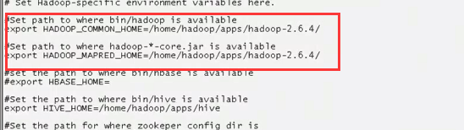

#### 加入mysql的jdbc驱动包

cp ~/app/hive/lib/mysql-connector-java-5.1.28.jar $SQOOP_HOME/lib/

#### 验证启动

$ cd $SQOOP_HOME/bin

$ sqoop-version

预期的输出：

15/12/17 14:52:32 INFO sqoop.Sqoop: Running Sqoop version: 1.4.6

Sqoop 1.4.6 git commit id 5b34accaca7de251fc91161733f906af2eddbe83

Compiled by abe on Fri Aug 1 11:19:26 PDT 2015

到这里，整个Sqoop安装工作完成。

## Sqoop的数据导入hdfs

“导入工具”导入单个表从RDBMS到HDFS。表中的每一行被视为HDFS的记录。所有记录都存储为文本文件的文本数据（或者Avro、sequence文件等二进制数据）

### 语法

下面的语法用于将数据导入HDFS。

|  |
| --- |
| $ sqoop import (generic-args) (import-args) |

### 示例

#### 表数据

在mysql中有一个库userdb中三个表：emp, emp_add和emp_contact

表emp:

|  |  |  |  |  |
| --- | --- | --- | --- | --- |
| **id** | **name** | **deg** | **salary** | **dept** |
| 1201 | gopal | manager | 50,000 | TP |
| 1202 | manisha | Proof reader | 50,000 | TP |
| 1203 | khalil | php dev | 30,000 | AC |
| 1204 | prasanth | php dev | 30,000 | AC |
| 1205 | kranthi | admin | 20,000 | TP |

表emp_add:

|  |  |  |  |
| --- | --- | --- | --- |
| **id** | **hno** | **street** | **city** |
| 1201 | 288A | vgiri | jublee |
| 1202 | 108I | aoc | sec-bad |
| 1203 | 144Z | pgutta | hyd |
| 1204 | 78B | old city | sec-bad |
| 1205 | 720X | hitec | sec-bad |

表emp_conn:

|  |  |  |
| --- | --- | --- |
| **id** | **phno** | **email** |
| 1201 | 2356742 | gopal@tp.com |
| 1202 | 1661663 | manisha@tp.com |
| 1203 | 8887776 | khalil@ac.com |
| 1204 | 9988774 | prasanth@ac.com |
| 1205 | 1231231 | kranthi@tp.com |

#### 导入表表数据到HDFS

下面的命令用于从MySQL数据库服务器中的emp表导入HDFS。

|  |
| --- |
| $bin/sqoop import \  --connect jdbc:mysql://hdp-node-01:3306/test \  --username root \  --password root \  --table emp \  --m 1 |

如果成功执行，那么会得到下面的输出。

|  |
| --- |
| 14/12/22 15:24:54 INFO sqoop.Sqoop: Running Sqoop version: 1.4.5  14/12/22 15:24:56 INFO manager.MySQLManager: Preparing to use a MySQL streaming resultset.  INFO orm.CompilationManager: Writing jar file: /tmp/sqoop-hadoop/compile/cebe706d23ebb1fd99c1f063ad51ebd7/emp.jar  -----------------------------------------------------  O mapreduce.Job: map 0% reduce 0%  14/12/22 15:28:08 INFO mapreduce.Job: map 100% reduce 0%  14/12/22 15:28:16 INFO mapreduce.Job: Job job_1419242001831_0001 completed successfully  -----------------------------------------------------  -----------------------------------------------------  14/12/22 15:28:17 INFO mapreduce.ImportJobBase: Transferred 145 bytes in 177.5849 seconds (0.8165 bytes/sec)  14/12/22 15:28:17 INFO mapreduce.ImportJobBase: Retrieved 5 records. |

为了验证在HDFS导入的数据，请使用以下命令查看导入的数据

|  |
| --- |
| $ $HADOOP_HOME/bin/hadoop fs -cat /user/hadoop/emp/part-m-00000 |

emp表的数据和字段之间用逗号(,)表示。

|  |
| --- |
| 1201, gopal, manager, 50000, TP  1202, manisha, preader, 50000, TP  1203, kalil, php dev, 30000, AC  1204, prasanth, php dev, 30000, AC  1205, kranthi, admin, 20000, TP |

#### 导入关系表到HIVE

|  |
| --- |
| bin/sqoop import --connect jdbc:mysql://hdp-node-01:3306/test --username root --password root --table emp --hive-import --m 1 |

#### 导入到HDFS指定目录

在导入表数据到HDFS使用Sqoop导入工具，我们可以指定目标目录。

以下是指定目标目录选项的Sqoop导入命令的语法。

|  |
| --- |
| --target-dir <new or exist directory in HDFS> |

下面的命令是用来导入emp_add表数据到'/queryresult'目录。

|  |
| --- |
| bin/sqoop import \  --connect jdbc:mysql://hdp-node-01:3306/test \  --username root \  --password root \  --target-dir /queryresult \  --table emp \  --m 1 #动N个map来并行导入数据，默认是4个，最好不要将数字设置为高于集群的最大Map数 |

下面的命令是用来验证 /queryresult 目录中 emp_add表导入的数据形式。

|  |
| --- |
| $HADOOP_HOME/bin/hadoop fs -cat /queryresult/part-m-* |

它会用逗号（，）分隔emp_add表的数据和字段。

|  |
| --- |
| 1201, 288A, vgiri, jublee  1202, 108I, aoc, sec-bad  1203, 144Z, pgutta, hyd  1204, 78B, oldcity, sec-bad  1205, 720C, hitech, sec-bad |

#### 导入表数据子集

我们可以导入表的使用Sqoop导入工具，"where"子句的一个子集。它执行在各自的数据库服务器相应的SQL查询，并将结果存储在HDFS的目标目录。

where子句的语法如下。

|  |
| --- |
| --where <condition> |

下面的命令用来导入emp_add表数据的子集。子集查询检索员工ID和地址，居住城市为：Secunderabad

|  |
| --- |
| bin/sqoop import \  --connect jdbc:mysql://hdp-node-01:3306/test \  --username root \  --password root \  --where "city ='sec-bad'" \  --target-dir /wherequery \  --table emp_add --m 1 |

按需导入

|  |
| --- |
| bin/sqoop import \  --connect jdbc:mysql://hdp-node-01:3306/test \  --username root \  --password root \  --target-dir /wherequery2 \  --query 'select id,name,deg from emp WHERE id>1207 and $CONDITIONS' \  --split-by id \  --fields-terminated-by '\t' \  --m 1 |

下面的命令用来验证数据从emp_add表导入/wherequery目录

|  |
| --- |
| $HADOOP_HOME/bin/hadoop fs -cat /wherequery/part-m-* |

它用逗号（，）分隔 emp_add表数据和字段。

|  |
| --- |
| 1202, 108I, aoc, sec-bad  1204, 78B, oldcity, sec-bad  1205, 720C, hitech, sec-bad |

#### 增量导入(需要选择有序的字段)

增量导入是仅导入新添加的表中的行的技术。

它需要添加‘incremental’, ‘check-column’, 和 ‘last-value’选项来执行增量导入。

下面的语法用于Sqoop导入命令增量选项。

|  |
| --- |
| --incremental <mode>  --check-column <column name>  --last value <last check column value> |

假设新添加的数据转换成emp表如下：

1206, satish p, grp des, 20000, GR

下面的命令用于在EMP表执行增量导入。

|  |
| --- |
| bin/sqoop import \  --connect jdbc:mysql://hdp-node-01:3306/test \  --username root \  --password root \  --table emp --m 1 \  --incremental append \  --check-column id \  --last-value 1208 |

以下命令用于从emp表导入HDFS emp/ 目录的数据验证。

|  |
| --- |
| $ $HADOOP_HOME/bin/hadoop fs -cat /user/hadoop/emp/part-m-*  它用逗号（，）分隔 emp_add表数据和字段。  1201, gopal, manager, 50000, TP  1202, manisha, preader, 50000, TP  1203, kalil, php dev, 30000, AC  1204, prasanth, php dev, 30000, AC  1205, kranthi, admin, 20000, TP  1206, satish p, grp des, 20000, GR |

下面的命令是从表emp 用来查看修改或新添加的行

|  |
| --- |
| $ $HADOOP_HOME/bin/hadoop fs -cat /emp/part-m-*1  这表示新添加的行用逗号（，）分隔emp表的字段。  1206, satish p, grp des, 20000, GR |

## 3.5 Sqoop的数据导出mysql

将数据从HDFS导出到RDBMS数据库

导出前，目标表必须存在于目标数据库中。

* 默认操作是从将文件中的数据使用INSERT语句插入到表中
* 更新模式下，是生成UPDATE语句更新表数据

### 语法

以下是export命令语法。

|  |
| --- |
| $ sqoop export (generic-args) (export-args) |

### 示例

数据是在HDFS 中“EMP/”目录的emp_data文件中。所述emp_data如下：

|  |
| --- |
| 1201, gopal, manager, 50000, TP  1202, manisha, preader, 50000, TP  1203, kalil, php dev, 30000, AC  1204, prasanth, php dev, 30000, AC  1205, kranthi, admin, 20000, TP  1206, satish p, grp des, 20000, GR |

1、首先需要手动创建mysql中的目标表

|  |
| --- |
| $ mysql  mysql> USE db;  mysql> CREATE TABLE employee (  id INT NOT NULL PRIMARY KEY,  name VARCHAR(20),  deg VARCHAR(20),  salary INT,  dept VARCHAR(10)); |

2、然后执行导出命令

|  |
| --- |
| bin/sqoop export \  --connect jdbc:mysql://hdp-node-01:3306/test \  --username root \  --password root \  --table employee \  --export-dir /user/hadoop/emp/ |

3、验证表mysql命令行。

|  |
| --- |
| mysql>select * from employee;  如果给定的数据存储成功，那么可以找到数据在如下的employee表。  +------+--------------+-------------+-------------------+--------+  | Id | Name | Designation | Salary | Dept |  +------+--------------+-------------+-------------------+--------+  | 1201 | gopal | manager | 50000 | TP |  | 1202 | manisha | preader | 50000 | TP |  | 1203 | kalil | php dev | 30000 | AC |  | 1204 | prasanth | php dev | 30000 | AC |  | 1205 | kranthi | admin | 20000 | TP |  | 1206 | satish p | grp des | 20000 | GR |  +------+--------------+-------------+-------------------+--------+ |

## 3.6 Sqoop作业

*注：Sqoop作业——将事先定义好的数据导入导出任务按照指定流程运行*

#### 语法

以下是创建Sqoop作业的语法。

|  |
| --- |
| $ sqoop job (generic-args) (job-args)  [-- [subtool-name] (subtool-args)]  $ sqoop-job (generic-args) (job-args)  [-- [subtool-name] (subtool-args)] |

#### 创建作业(--create)

在这里，我们创建一个名为myjob，这可以从RDBMS表的数据导入到HDFS作业。

|  |
| --- |
| bin/sqoop job --create myimportjob -- import --connect jdbc:mysql://hdp-node-01:3306/test --username root --password root --table emp --m 1 |

该命令创建了一个从db库的employee表导入到HDFS文件的作业。

#### 验证作业 (--list)

**‘--list’**参数是用来验证保存的作业。下面的命令用来验证保存Sqoop作业的列表。

$ sqoop job --list

它显示了保存作业列表。

Available jobs:

myimportjob

检查作业(--show)

**‘--show’**参数用于检查或验证特定的工作，及其详细信息。以下命令和样本输出用来验证一个名为myjob的作业。

$ sqoop job --show myjob

它显示了工具和它们的选择，这是使用在myjob中作业情况。

|  |
| --- |
| Job: myjob  Tool: import Options:  ----------------------------  direct.import = true  codegen.input.delimiters.record = 0  hdfs.append.dir = false  db.table = employee  ...  incremental.last.value = 1206  ... |

#### 执行作业 (--exec)

**‘--exec’**选项用于执行保存的作业。下面的命令用于执行保存的作业称为myjob。

|  |
| --- |
| $ sqoop job --exec myjob  它会显示下面的输出。  10/08/19 13:08:45 INFO tool.CodeGenTool: Beginning code generation  ... |

## 3.7 Sqoop的原理

### 概述

Sqoop的原理其实就是将导入导出命令转化为mapreduce程序来执行，sqoop在接收到命令后，都要生成mapreduce程序

使用sqoop的代码生成工具可以方便查看到sqoop所生成的java代码，并可在此基础之上进行深入定制开发

### 代码定制

以下是Sqoop代码生成命令的语法：

|  |
| --- |
| $ sqoop-codegen (generic-args) (codegen-args)  $ sqoop-codegen (generic-args) (codegen-args) |

示例：以USERDB数据库中的表emp来生成Java代码为例。

下面的命令用来生成导入

|  |
| --- |
| $ sqoop-codegen \  --import  --connect jdbc:mysql://localhost/userdb \  --username root \  --table emp |

如果命令成功执行，那么它就会产生如下的输出。

|  |
| --- |
| 14/12/23 02:34:40 INFO sqoop.Sqoop: Running Sqoop version: 1.4.5  14/12/23 02:34:41 INFO tool.CodeGenTool: Beginning code generation  ……………….  14/12/23 02:34:42 INFO orm.CompilationManager: HADOOP_MAPRED_HOME is /usr/local/hadoop  Note: /tmp/sqoop-hadoop/compile/9a300a1f94899df4a9b10f9935ed9f91/emp.java uses or overrides a deprecated API.  Note: Recompile with -Xlint:deprecation for details.  14/12/23 02:34:47 INFO orm.CompilationManager: Writing jar file: /tmp/sqoop-hadoop/compile/9a300a1f94899df4a9b10f9935ed9f91/emp.jar |

验证: 查看输出目录下的文件

|  |
| --- |
| $ cd /tmp/sqoop-hadoop/compile/9a300a1f94899df4a9b10f9935ed9f91/  $ ls  emp.class  emp.jar  emp.java |

如果想做深入定制导出，则可修改上述代码文件

# 流量项目/京东订单

星型模型：（事实表+纬度键）

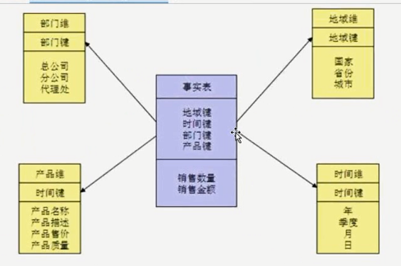

雪花模型（第三范式，再关联）：

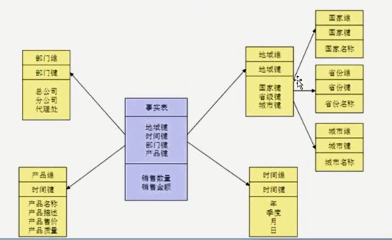

# 项目、算法

jsoup分析网页：

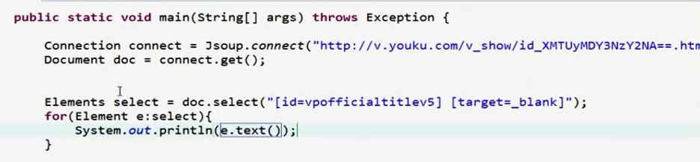

# HBASE--6.11

HBASE是列式数据库，mysql是行式。

1、一个或者多个主节点，Hmaster

2、多个从节点，HregionServer

## hbase安装：

1.先把hadoop中的core-site.xml和hdfs-site.xml拷贝到hbase/conf目录

cp core-site.xml hdfs-site.xml ~/apps/hbase/conf/

2、修改hbase-env.sh

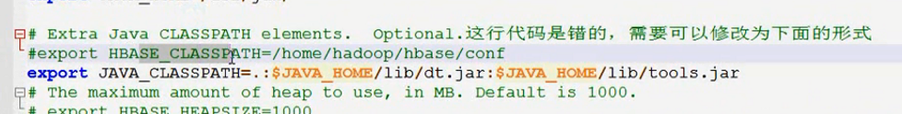

注意这里默认是hbase_classpath，其实应该是java_classpath,如果运行flume上有hbase，会报错，所以改为java_classpath

|  |
| --- |
| #jdk安装目录  29 export JAVA_HOME=/usr/jdk1.7.0_45/  34 export JAVA_CLASSPATH=.:$JAVA_HOME/lib/dt.jar:$JAVA_HOME/lib/tools.jar  #如果使用独立安装的zookeeper这个地方就是false  131 export HBASE_MANAGES_ZK=true |

3、修改hbase-site.xml

|  |
| --- |
| <configuration>  <property>  <name>hbase.master</name>  <value>hadoop1:60000</value> #hbasemaster的主机和端口  </property>  <property>  <name>hbase.master.maxclockskew</name>  <value>180000</value> #时间同步允许的时间差  </property>  <property>  <name>hbase.rootdir</name>  <value>hdfs://bi/hbase</value> #hbase共享目录，持久化hbase数据,这里需要和hdfs-site.xml文件中的dfs.nameservices里面的对应！！！！！否则报错！  </property>  <property>  <name>hbase.cluster.distributed</name>  <value>true</value> #是否分布式运行，false即为单机  </property>  <property>  <name>hbase.zookeeper.quorum</name> #zookeeper地址  <value>hadoop2,hadoop3,hadoop4</value>  </property>  <property>  <name>hbase.zookeeper.property.dataDir</name> #zookeeper配置信息快照的位置  <value>/home/demo/apps/tmp/hbase/zookeeper</value>  </property>  #需要配置如下，才能访问hadoop1：60010  **<property>**  **<name>hbase.master.info.port</name>**  **<value>60010</value>**  **</property>**  </configuration> |

4、regionservers文件//是从机器的域名

|  |
| --- |
| hadoop2  hadoop3  hadoop4 |

### 启动(master启动即可)

start-hbase.sh

|  |
| --- |
| [demo@hadoop1 bin]$ ./start-hbase.sh  hadoop3: starting zookeeper, logging to /home/demo/apps/hbase/bin/../logs/hbase-demo-zookeeper-hadoop3.out  hadoop4: starting zookeeper, logging to /home/demo/apps/hbase/bin/../logs/hbase-demo-zookeeper-hadoop4.out  hadoop2: starting zookeeper, logging to /home/demo/apps/hbase/bin/../logs/hbase-demo-zookeeper-hadoop2.out  starting master, logging to /home/demo/apps/hbase/logs/hbase-demo-master-hadoop1.out  hadoop2: starting regionserver, logging to /home/demo/apps/hbase/bin/../logs/hbase-demo-regionserver-hadoop2.out  hadoop4: starting regionserver, logging to /home/demo/apps/hbase/bin/../logs/hbase-demo-regionserver-hadoop4.out  hadoop3: starting regionserver, logging to /home/demo/apps/hbase/bin/../logs/hbase-demo-regionserver-hadoop3.out |

zk

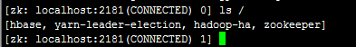

访问：

<http://hadoop1:60010>

在zkCli.sh里面可以查看rs：



## hbase多master和动态添加节点

1.配置HMater主备

在任意的安装了hbase的机器上启动hmaster,命令：

hbase-deamon.sh start master #启动即为hmaster (前面执行过start-hbase.sh这里就已经启动了一个hmaster了)

local-master-backup.sh start 2 #再启动一个hmaster，启动双主

两个日志目录差别：

starting master, logging to /home/demo/apps/hbase/logs/hbase-demo-master-hadoop2.out

starting master, logging to /home/demo/apps/hbase/logs/hbase-demo-2-master-hadoop2.out

2.添加HBase节点，

复制原子节点到新节点上

hbase-daemon.sh start regionserver

3.通过zookeeper查看节点

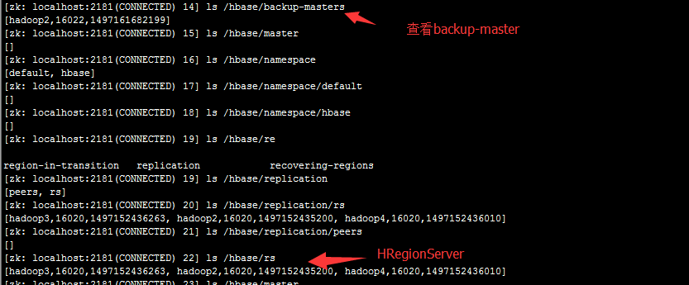

上面ls查不出节点，可以get：（如下get /hbase/master可以看到）

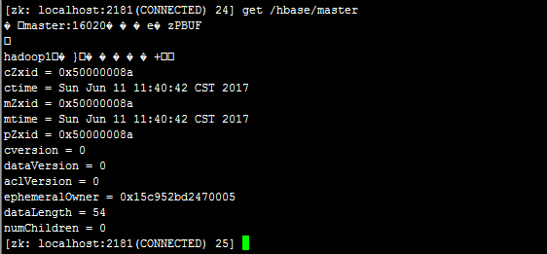

## 命令的进退

1、hbase提供了一个shell的终端给用户交互

#$HBASE_HOME/bin/hbase shell

2、如果退出执行quit命令

#$HBASE_HOME/bin/hbase shell

……

>quit

## 命令

|  |  |
| --- | --- |
| **名称** | **命令表达式** |
| **创建表** | **create '表名', '列族名1','列族名2','列族名N'** |
| **查看所有表** | **list** |
| **描述表** | **describe ‘表名’** |
| 判断表存在 | exists '表名' |
| 判断是否禁用启用表 | is_enabled '表名'  is_disabled ‘表名’ |
| **添加记录** | **put ‘表名’, ‘rowKey’, ‘列族 : 列‘ , '值'** |
| **查看记录rowkey下的所有数据** | **get '表名' , 'rowKey'** |
| **查看表中的记录总数** | **count '表名'** |
| **获取某个列族** | get '表名','rowkey','列族' |
| **获取某个列族的某个列** | get '表名','rowkey','列族：列’ |
| **删除记录** | **delete ‘表名’ ,‘行名’ , ‘列族：列'** |
| **删除整行** | **deleteall '表名','rowkey'** |
| **删除一张表** | **先要屏蔽该表，才能对该表进行删除**  **第一步 disable ‘表名’ ，第二步 drop '表名'** |
| **清空表** | **truncate '表名'** |
| **查看所有记录** | **scan "表名"** |
| **查看某个表某个列中所有数据** | **scan "表名" , {COLUMNS=>'列族名:列名'}** |
| **更新记录** | **就是重写一遍，进行覆盖，hbase没有修改，都是追加** |

## java操作API

zookeeper端口2181 是clientport，2888是数据端口和leader同步数据，3888心跳端口和leader汇报心跳

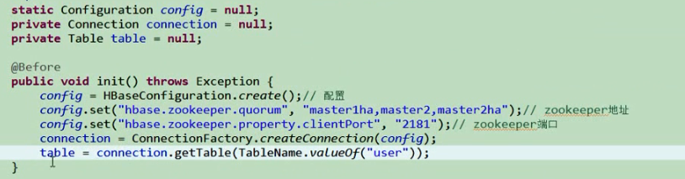

new Htable()这种连接方式是单连接

connection.getTable是连接池的方式

## 原理

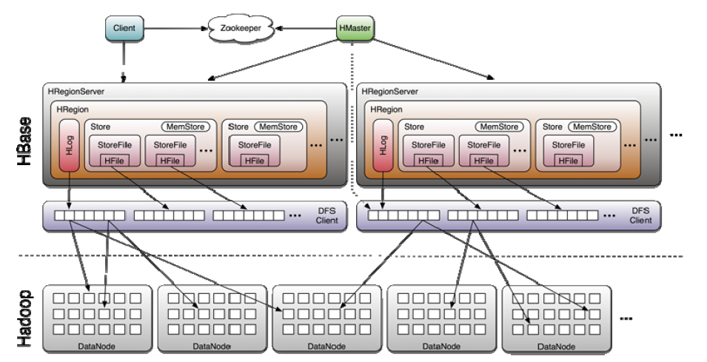

Hlog是append log只能追加

# 云笔记、redis

## redis安装

## hive操作hbase

1.修改hive配置文件：

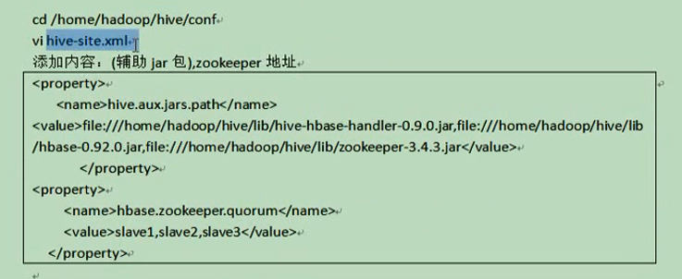

2.启动hive：

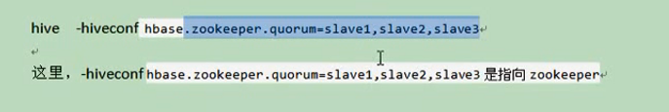

3.建立关联表：（使用hive的列和hbase列族中的列）

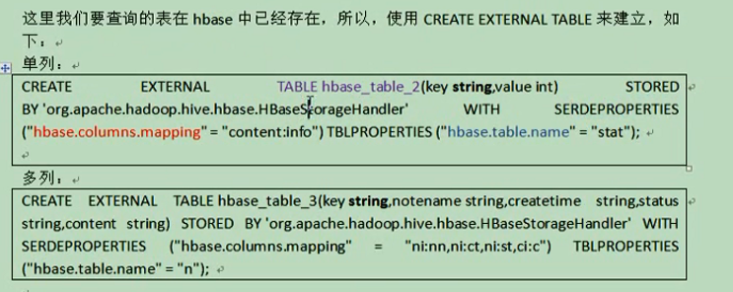



因为是外表，所以hbase表增加、修改内容该表hive不用其他操作既能查到。

4.java操作：

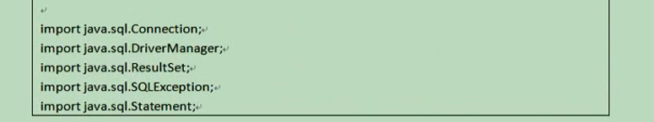

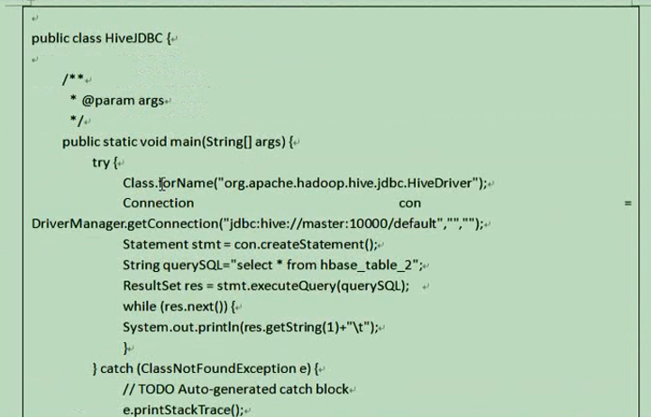

# Storm

## Storm核心组件（重要）

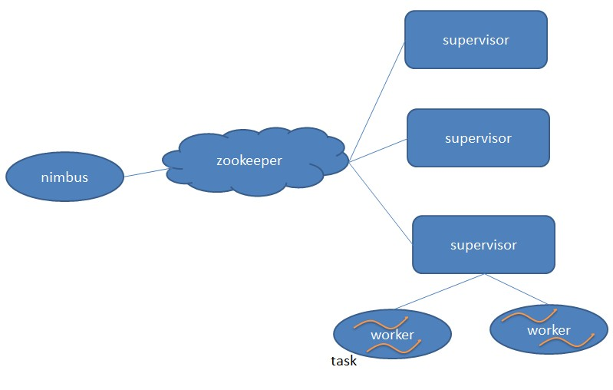

* Nimbus：负责资源分配和任务调度。
* Supervisor：负责接受nimbus分配的任务，启动和停止属于自己管理的worker进程。**---通过配置文件设置当前supervisor上启动多少个worker。**
* Worker：运行具体处理组件逻辑的进程。Worker运行的任务类型只有两种，一种是Spout任务，一种是Bolt任务。
* Task：worker中每一个spout/bolt的线程称为一个task. 在storm0.8之后，task不再与物理线程对应，不同spout/bolt的task可能会共享一个物理线程，该线程称为executor

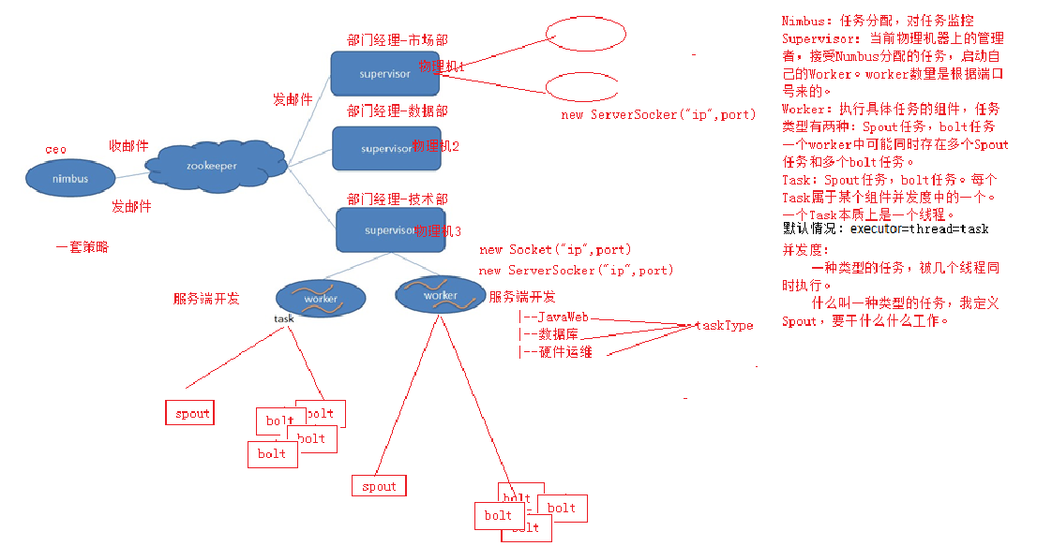

## 编程模型

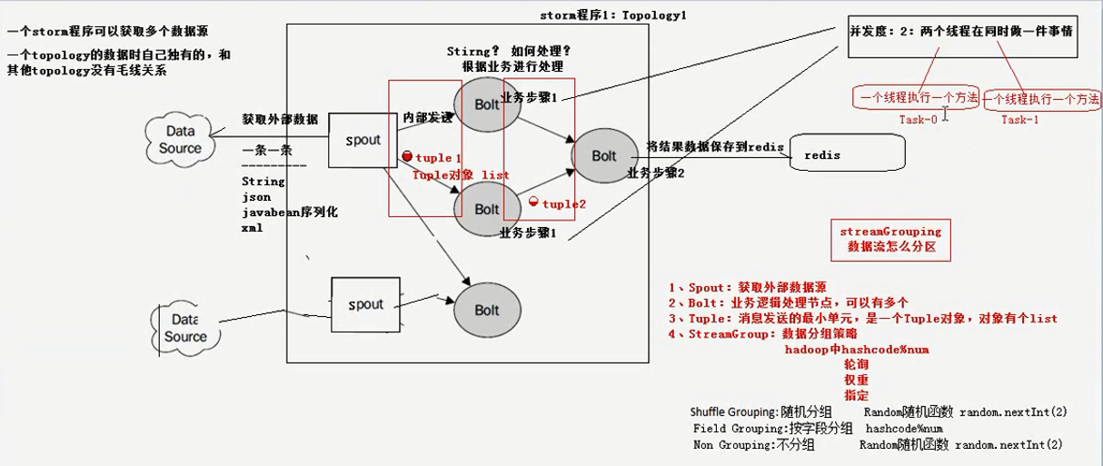

Storm里面有7种类型的stream grouping

* Shuffle Grouping: 随机分组， 随机派发stream里面的tuple，保证每个bolt接收到的tuple数目大致相同。（random.nextInt()效果分组）
* Fields Grouping：按字段分组，比如按userid来分组，具有同样userid的tuple会被分到相同的Bolts里的一个task，而不同的userid则会被分配到不同的bolts里的task。（hashcode%num效果分组）
* All Grouping：广播发送，对于每一个tuple，所有的bolts都会收到。
* Global Grouping：全局分组， 这个tuple被分配到storm中的一个bolt的其中一个task。再具体一点就是分配给id值最低的那个task。
* Non Grouping：不分组，这stream grouping个分组的意思是说stream不关心到底谁会收到它的tuple。**目前这种分组和Shuffle grouping是一样的效果，** 有一点不同的是storm会把这个bolt放到这个bolt的订阅者同一个线程里面去执行。random.nextInt()效果分组
* Direct Grouping： 直接分组， 这是一种比较特别的分组方法，用这种分组意味着消息的发送者指定由消息接收者的哪个task处理这个消息。只有被声明为Direct Stream的消息流可以声明这种分组方法。而且这种消息tuple必须使用emitDirect方法来发射。消息处理者可以通过TopologyContext来获取处理它的消息的task的id （OutputCollector.emit方法也会返回task的id）。
* **Local or shuffle grouping：如果目标bolt有一个或者多个task在同一个工作进程中，tuple将会被随机发生给这些tasks。否则，和普通的Shuffle Grouping行为一致。**

Local or shuffle grouping：就相当于spout和bolt运行在统一jvm上，spout直接发送到本地的bolt避免了传递其他机器上的bolt网络开销，如下图：

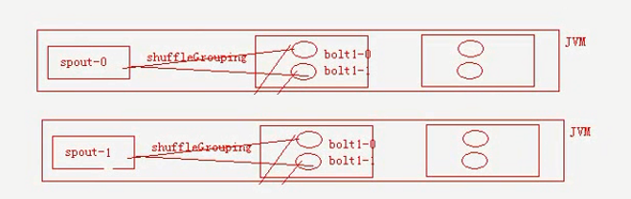

## 、流式计算一般架构图（重要）

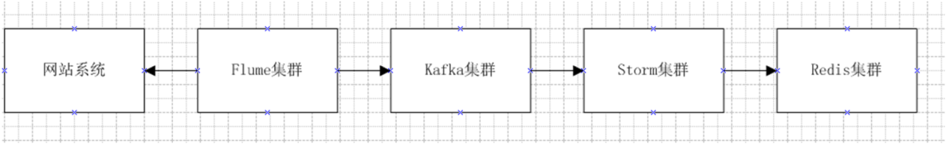

* 其中flume用来获取数据。
* Kafka用来临时保存数据。
* Strom用来计算数据。
* Redis是个内存数据库，用来保存数据。

## 简单总结

1、编程模型

DataSource：外部数据源

Spout：接受外部数据源的组件，将外部数据源转化成Storm内部的数据，以Tuple为基本的传输单元下发给Bolt

Bolt:接受Spout发送的数据，或上游的bolt的发送的数据。根据业务逻辑进行处理。发送给下一个Bolt或者是存储到某种介质上。介质可以是Redis可以是mysql，或者其他。

Tuple：Storm内部中数据传输的基本单元，里面封装了一个List对象，用来保存数据。

StreamGrouping:数据分组策略

7种：shuffleGrouping(Random函数),Non Grouping(Random函数),FieldGrouping(Hash取模)、Local or ShuffleGrouping 本地或随机，优先本地。

2、并发度

用户指定的一个任务，可以被多个线程执行，并发度的数量等于线程的数量。一个任务的多个线程，会被运行在多个Worker（JVM）上，有一种类似于平均算法的负载均衡策略。尽可能减少网络IO，和Hadoop中的MapReduce中的本地计算的道理一样。

3、架构

Nimbus：任务分配

Supervisor：接受任务，并启动worker。worker的数量根据端口号来的。

Worker:执行任务的具体组件（其实就是一个JVM）,可以执行两种类型的任务，Spout任务或者bolt任务。

Task：Task=线程=executor。 一个Task属于一个Spout或者Bolt并发任务。

Zookeeper：保存任务分配的信息、心跳信息、元数据信息。

4、Worker与topology

一个worker只属于一个topology,每个worker中运行的task只能属于这个topology。 反之，一个topology包含多个worker，其实就是这个topology运行在多个worker上。

一个topology要求的worker数量如果不被满足，集群在任务分配时，根据现有的worker先运行topology。如果当前集群中worker数量为0，那么最新提交的topology将只会被标识active，不会运行，只有当集群有了空闲资源之后，才会被运行。

## 安装

### 修改storm.yaml

输入以下内容：vi conf、storm.yaml（注意每行前面需要有空格！）

|  |
| --- |
| #指定storm使用的zk集群  storm.zookeeper.servers:  - "zk01"  - "zk02"  - "zk03"  #指定storm本地状态保存地址，，**注意要有空格！！！安装的时候报错莫名其妙，空格加上即可**  空格storm.local.dir: "/export/data/storm/workdir"  #指定storm集群中的nimbus节点所在的服务器  nimbus.host: "storm01"  #指定nimbus启动JVM最大可用内存大小  空格nimbus.childopts: "-Xmx1024m"  #指定supervisor启动JVM最大可用内存大小  空格supervisor.childopts: "-Xmx1024m"  #指定supervisor节点上，每个worker启动JVM最大可用内存大小  空格worker.childopts: "-Xmx768m"  #指定ui启动JVM最大可用内存大小，ui服务一般与nimbus同在一个节点上。  空格ui.childopts: "-Xmx768m"  #指定supervisor节点上，启动worker时对应的端口号，每个端口对应槽，每个槽位对应一个worker  空格supervisor.slots.ports:  - 6700  - 6701  - 6702  - 6703 |

### 启动集群

* 在nimbus.host所属的机器上启动 nimbus服务

cd /export/servers/storm/bin/

nohup ./storm nimbus &

* 在nimbus.host所属的机器上启动ui服务

cd /export/servers/storm/bin/

nohup ./storm ui &

* 在其它个点击上启动supervisor服务

cd /export/servers/storm/bin/

nohup ./storm supervisor &

***报错坑：***

***\*\*\*\*\*\*\*\*\*\*\*\*\*\*\*\*\*\*\*\*\*\*\*\*\*\*\*\*\*\*\*\*\*\*\*\*\*\*\*\*\*\****

***The storm client can only be run from within a release. You appear to be trying to run the client from a checkout of Storm's source code.***

***You can download a Storm release at http://storm-project.net/downloads.html***

***这里是因为我把发行版本中的RELEASE文件给删除了。重新放个上去即可。***

## stormUI

访问nimbus.host:/8080，即可看到storm的ui界面。

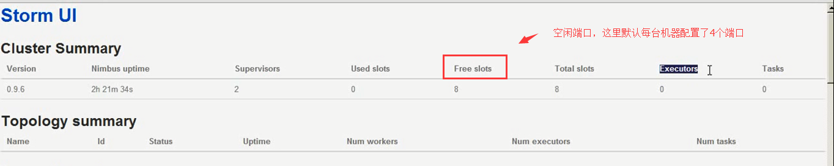

## Storm常用操作命令

有许多简单且有用的命令可以用来管理拓扑，它们可以提交、杀死、禁用、再平衡拓扑。

* 提交任务命令格式：storm jar 【jar路径】 【拓扑包名.拓扑类名】 【拓扑名称】

bin/storm jar examples/storm-starter/storm-starter-topologies-0.9.6.jar storm.starter.WordCountTopology wordcount

* 杀死任务命令格式：storm kill 【拓扑名称】 -w 10（执行kill命令时可以通过-w [等待秒数]指定拓扑停用以后的等待时间）（-w 1等待1秒。立即kill）

storm kill topology-name -w 10

* 停用任务命令格式：storm deactivte 【拓扑名称】

storm deactivte topology-name

我们能够挂起或停用运行中的拓扑。当停用拓扑时，所有已分发的元组都会得到处理，但是spouts的nextTuple方法不会被调用。销毁一个拓扑，可以使用kill命令。它会以一种安全的方式销毁一个拓扑，首先停用拓扑，在等待拓扑消息的时间段内允许拓扑完成当前的数据流。

* 启用任务命令格式：storm activate【拓扑名称】

storm activate topology-name

* 重新部署任务命令格式：storm rebalance 【拓扑名称】

storm rebalance topology-name

再平衡使你重分配集群任务。这是个很强大的命令。比如，你向一个运行中的集群增加了节点。再平衡命令将会停用拓扑，然后在相应超时时间之后重分配工人，并重启拓扑。

## Storm集群的进程及日志熟悉

### 部署成功之后，启动storm集群。

依次启动集群的各种角色

### 查看nimbus的日志信息

在nimbus的服务器上

cd /export/servers/storm/logs

tail -100f /export/servers/storm/logs/nimbus.log

### 查看ui运行日志信息

在ui的服务器上，一般和nimbus一个服务器

cd /export/servers/storm/logs

tail -100f /export/servers/storm/logs/ui.log

### 查看supervisor运行日志信息

在supervisor服务上

cd /export/servers/storm/logs

tail -100f /export/servers/storm/logs/supervisor.log

### 查看supervisor上worker运行日志信息

在supervisor服务上

cd /export/servers/storm/logs

tail -100f /export/servers/storm/logs/worker-6702.log

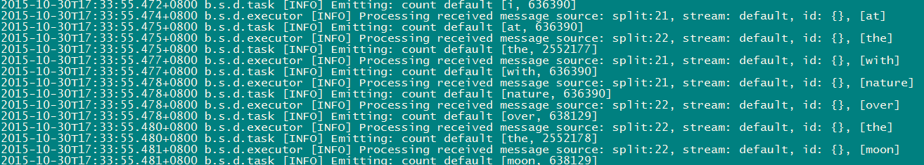(该worker正在运行wordcount程序)

## Storm源码下载及目录熟悉

### 在Storm官方网站上寻找源码地址

<http://storm.apache.org/downloads.html>



### 点击文字标签进入github

点击Apache/storm文字标签，进入github

<https://github.com/apache/storm>

### 拷贝storm源码地址

在网页右侧，拷贝storm源码地址

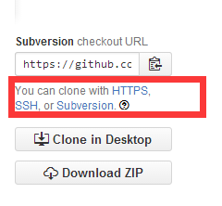

### 使用Subversion客户端下载

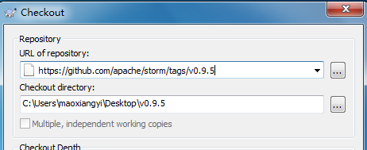

<https://github.com/apache/storm/tags/v0.9.5>

### Storm源码目录分析（重要）

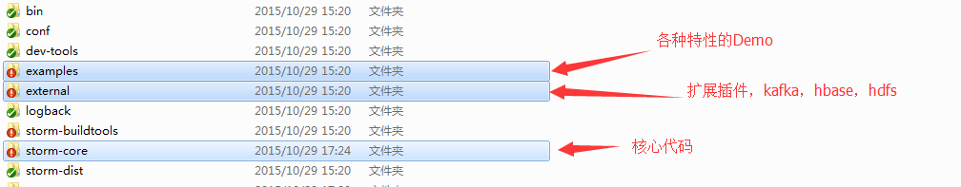

扩展包中的三个项目，使storm能与hbase、hdfs、kafka交互



## Storm单词技术案例（重点掌握）

### 功能说明

设计一个topology，来实现对文档里面的单词出现的频率进行统计。

整个topology分为三个部分：

* RandomSentenceSpout：数据源，在已知的英文句子中，随机发送一条句子出去。
* SplitSentenceBolt：负责将单行文本记录（句子）切分成单词
* WordCountBolt：负责对单词的频率进行累加

### 项目主要流程

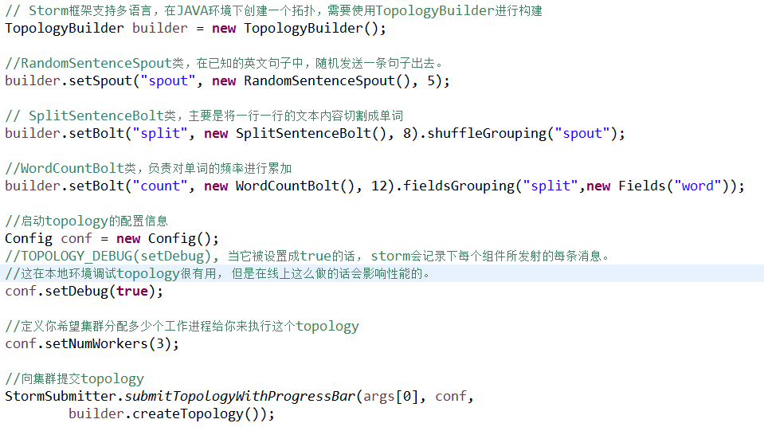

### RandomSentenceSpout的实现及生命周期

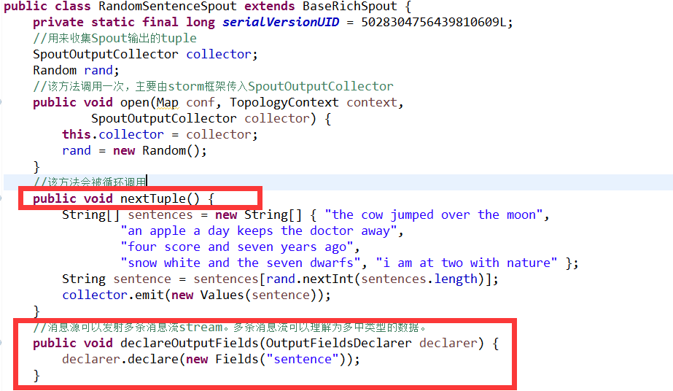

### SplitSentenceBolt的实现及生命周期

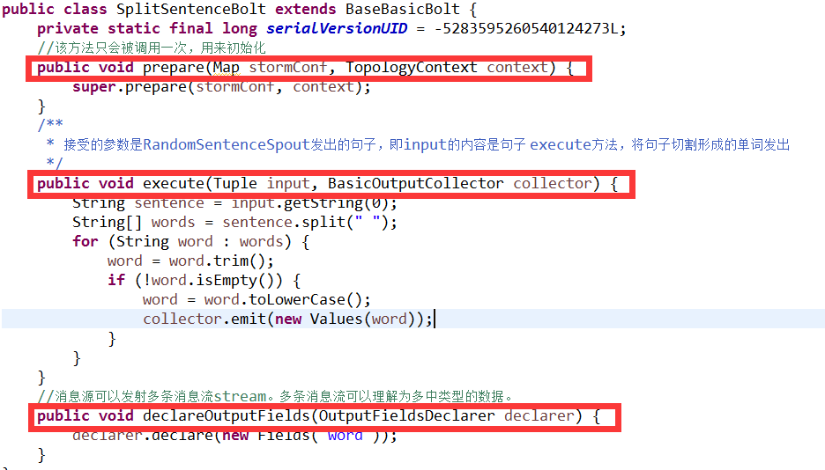

### WordCountBolt的实现及生命周期

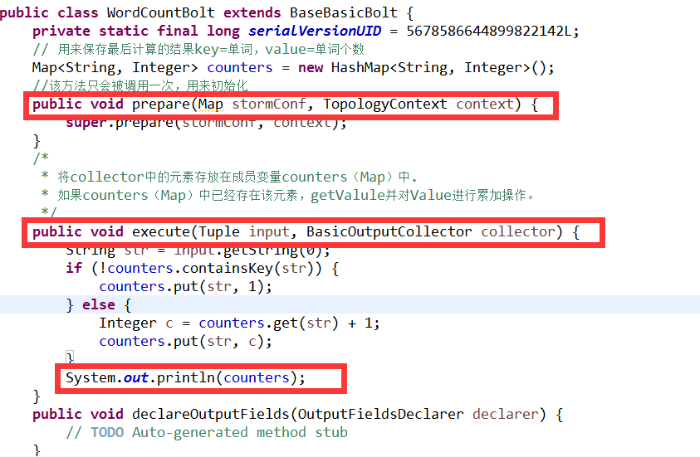

### Stream Grouping详解

Storm里面有7种类型的stream grouping

* Shuffle Grouping: 随机分组， 随机派发stream里面的tuple，保证每个bolt接收到的tuple数目大致相同。
* Fields Grouping：按字段分组，比如按userid来分组，具有同样userid的tuple会被分到相同的Bolts里的一个task，而不同的userid则会被分配到不同的bolts里的task。
* All Grouping：广播发送，对于每一个tuple，所有的bolts都会收到。
* Global Grouping：全局分组， 这个tuple被分配到storm中的一个bolt的其中一个task。再具体一点就是分配给id值最低的那个task。
* Non Grouping：不分组，这stream grouping个分组的意思是说stream不关心到底谁会收到它的tuple。**目前这种分组和Shuffle grouping是一样的效果，** 有一点不同的是storm会把这个bolt放到这个bolt的订阅者同一个线程里面去执行。
* Direct Grouping： 直接分组， 这是一种比较特别的分组方法，用这种分组意味着消息的发送者指定由消息接收者的哪个task处理这个消息。只有被声明为Direct Stream的消息流可以声明这种分组方法。而且这种消息tuple必须使用emitDirect方法来发射。消息处理者可以通过TopologyContext来获取处理它的消息的task的id （OutputCollector.emit方法也会返回task的id）。

**Local or shuffle grouping：如果目标bolt有一个或者多个task在同一个工作进程中，tuple将会被随机发生给这些tasks。否则，和普通的Shuffle Grouping**

## java操作

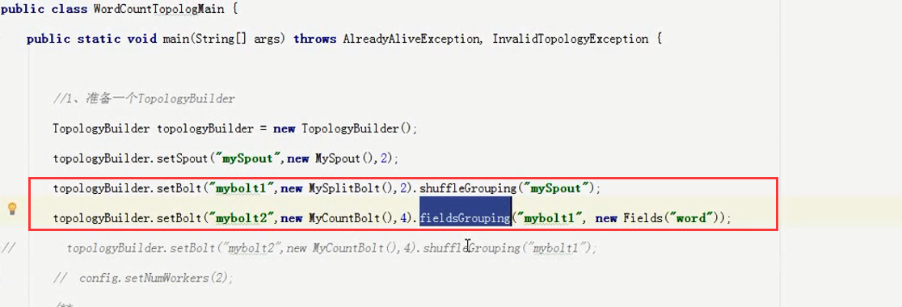

## demo

RandomWordSpout-> UpperBolt.java-> SuffixBolt.java-> TopoMain.java

### 有2个父类：BaseRichSpout和BaseBasicBolt

### RandomWordSpout,模拟一个读取，这里随机写字符串中字符

|  |
| --- |
| public class RandomWordSpout extends BaseRichSpout{  private SpoutOutputCollector collector;    //模拟一些数据  String[] words = {"iphone","xiaomi","mate","sony","sumsung","moto","meizu"};  //不断地往下一个组件发送tuple消息  //这里面是该spout组件的核心逻辑 ，nextTuple是不断执行的  @Override  public void nextTuple() {  //可以从kafka消息队列中拿到数据,简便起见，我们从words数组中随机挑选一个商品名发送出去  Random random = new Random();  int index = random.nextInt(words.length);    //通过随机数拿到一个商品名  String godName = words[index];    //将商品名封装成tuple，发送消息给下一个组件  collector.emit(new Values(godName));  //每发送一个消息，休眠500ms  Utils.sleep(500);  }  //初始化方法，在spout组件实例化时调用一次  @Override  public void open(Map conf, TopologyContext context, SpoutOutputCollector collector) {  this.collector = collector;  }  //声明本spout组件发送出去的tuple中的数据的字段名  @Override //生命字段是任意的  public void declareOutputFields(OutputFieldsDeclarer declarer) {  declarer.declare(new Fields("orignname"));  } |

### UpperBolt.java将读取到的字符转换成大写：

|  |
| --- |
| public class UpperBolt extends BaseBasicBolt{  //业务处理逻辑  @Override  public void execute(Tuple tuple, BasicOutputCollector collector) {  //先获取到上一个组件传递过来的数据,数据在tuple里面  String godName = tuple.getString(0);  //将商品名转换成大写  String godName_upper = godName.toUpperCase();  //将转换完成的商品名发送出去  collector.emit(new Values(godName_upper));  }  //声明该bolt组件要发出去的tuple的字段  @Override  public void declareOutputFields(OutputFieldsDeclarer declarer) {  declarer.declare(new Fields("uppername"));  }  } |

### SuffixBolt.java

|  |
| --- |
| public class SuffixBolt extends BaseBasicBolt{  FileWriter fileWriter = null;  //在bolt组件运行过程中只会被调用一次  @Override  public void prepare(Map stormConf, TopologyContext context) {  try {  fileWriter =  new FileWriter("/home/hadoop/stormoutput/"+UUID.randomUUID());  } catch (IOException e) {  throw new RuntimeException(e);  }  }  //该bolt组件的核心处理逻辑  //每收到一个tuple消息，就会被调用一次  @Override  public void execute(Tuple tuple, BasicOutputCollector collector) {  //先拿到上一个组件发送过来的商品名称  String upper_name = tuple.getString(0);  String suffix_name = upper_name + "_itisok";  //为上一个组件发送过来的商品名称添加后缀  try {  fileWriter.write(suffix_name);  fileWriter.write("\n");  fileWriter.flush();  } catch (IOException e) {  throw new RuntimeException(e);  }  }  //本bolt已经不需要发送tuple消息到下一个组件，所以不需要再声明tuple的字段  @Override  public void declareOutputFields(OutputFieldsDeclarer arg0) {  }  } |

### 启动类TopoMain.java：

|  |
| --- |
| public class TopoMain {  public static void main(String[] args) throws Exception {  TopologyBuilder builder = new TopologyBuilder();  //将我们的spout组件设置到topology中去  //parallelism_hint ：4 表示用4个excutor来执行这个组件  //setNumTasks(8) 设置的是该组件执行时的并发task数量，也就意味着1个excutor会运行2个task  builder.setSpout("randomspout", new RandomWordSpout(), 4).setNumTasks(8);  //将大写转换bolt组件设置到topology，并且指定它接收randomspout组件的消息  //.shuffleGrouping("randomspout")包含两层含义：  //1、upperbolt组件接收的tuple消息一定来自于randomspout组件  //2、randomspout组件和upperbolt组件的大量并发task实例之间收发消息时采用的分组策略是随机分组shuffleGrouping  builder.setBolt("upperbolt", new UpperBolt(), 4).shuffleGrouping("randomspout");  //将添加后缀的bolt组件设置到topology，并且指定它接收upperbolt组件的消息  builder.setBolt("suffixbolt", new SuffixBolt(), 4).shuffleGrouping("upperbolt");  //用builder来创建一个topology  StormTopology demotop = builder.createTopology();  //配置一些topology在集群中运行时的参数  Config conf = new Config();  //这里设置的是整个demotop所占用的槽位数，也就是worker的数量  conf.setNumWorkers(4);  conf.setDebug(true);  conf.setNumAckers(0);  //将这个topology提交给storm集群运行  StormSubmitter.submitTopology("demotopo", conf, demotop);  }  } |

## DEMO总结：

打包成jar在zk集群上执行。一个supervision可以启动多个worker当启动后kill -9 supervision/nimbus进程，都不会影响worker执行。一个worker里面有多个task。当一个supervision上的worker被kill之后，zk会在其他节点上启动。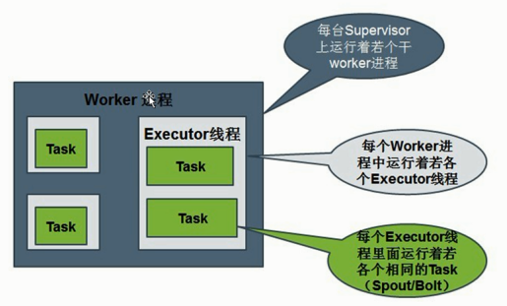

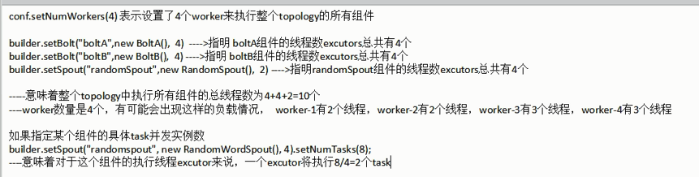

## storm drpc

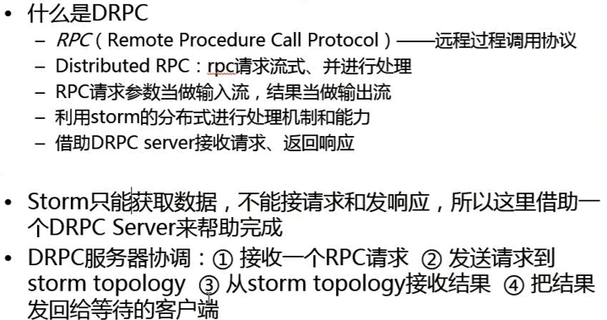

### 配置和启动：

#修改storm.yaml中的drpc.servers配置

• cd /root/apache-storm-0.9.5

• vi conf/storm.yaml

• drpc.servers:

• - "localhost"

• #启动DRPC server

• ./bin/storm drpc >> ./logs/drpc.out 2>&1 &

• tail -f ./logs/drpc.log

### 案例1:spout输出字母，返回字母!!!

|  |
| --- |
| package storm.starter;  import backtype.storm.Config;  import backtype.storm.LocalCluster;  import backtype.storm.LocalDRPC;  import backtype.storm.drpc.DRPCSpout;  import backtype.storm.drpc.ReturnResults;  import backtype.storm.topology.BasicOutputCollector;  import backtype.storm.topology.OutputFieldsDeclarer;  import backtype.storm.topology.TopologyBuilder;  import backtype.storm.topology.base.BaseBasicBolt;  import backtype.storm.tuple.Fields;  import backtype.storm.tuple.Tuple;  import backtype.storm.tuple.Values;  public class ManualDRPC {  public static class ExclamationBolt extends BaseBasicBolt {  @Override  public void declareOutputFields(OutputFieldsDeclarer declarer) {  declarer.declare(new Fields("result", "return-info"));  }  @Override  public void execute(Tuple tuple, BasicOutputCollector collector) {  String arg = tuple.getString(0);  Object retInfo = tuple.getValue(1);  collector.emit(new Values(arg + "!!!", retInfo));  }  }  public static void main(String[] args) {  TopologyBuilder builder = new TopologyBuilder();  LocalDRPC drpc = new LocalDRPC();  DRPCSpout spout = new DRPCSpout("exclamation", drpc);  builder.setSpout("drpc", spout);  builder.setBolt("exclaim", new ExclamationBolt(), 3).shuffleGrouping("drpc");  builder.setBolt("return", new ReturnResults(), 3).shuffleGrouping("exclaim");  LocalCluster cluster = new LocalCluster();  Config conf = new Config();  cluster.submitTopology("exclaim", conf, builder.createTopology());  System.out.println(drpc.execute("exclamation", "aaa"));  System.out.println(drpc.execute("exclamation", "bbb"));  }  } |

### 案例2，客户端输入一行字母到集群，加！返回

1. Storm集群启动
2. 修改storm的配置文件conf/storm.yaml，加上storm的drpc server的配置

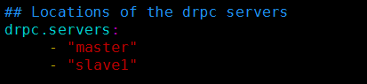

1. 启动drpc server 一定是你配置文件配置的server，启动命令./bin/storm drpc >> ./logs/drpc.out 2>&1 &
2. 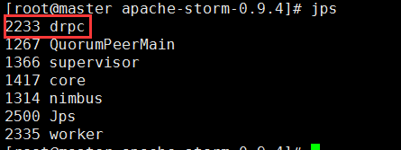启动完以后可以通过jps查看
3. 提交drpc的任务bin/storm jar examples/storm-starter/storm-starter-topologies-0.9.4.jar storm.starter.BasicDRPCTopology basicDrpc
4. 可以在监控页面看到提交的任务

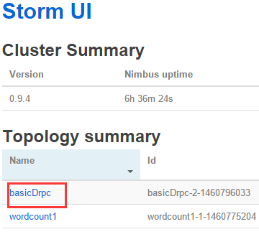

1. 用javaAPI的客户端调用，注意这里的master是drpc server的域名，也可以用ip，exclamation实际是drpc topology的名字
2. 

|  |
| --- |
| **public class** Test {  **public static void** main(String[] args) {  DRPCClient client = **new** DRPCClient(**"master"**, 3772);  **try** {  String result = client.execute(**"exclamation"**, **"sdfsdfasdf"**);  System.***out***.println(**"result================="**+result);  } **catch** (TException e) {  e.printStackTrace();  } **catch** (DRPCExecutionException e) {  e.printStackTrace();  }  } } |

# storm

## Storm事物（补充）

<http://blog.csdn.net/bbaiggey/article/details/58595447>

<http://ifeve.com/getting-started-of-storm8/>

Spout

ITransactionalSpout<T>，同BaseTransactionalSpout<T>，普通事务Spout

IPartitionedTransactionalSpout<T>，同BasePartitionedTransactionalSpout<T>，分区事务Spout

IOpaquePartitionedTransactionalSpout<T>：同BaseOpaquePartitionedTransactionalSpout<T>，不透明分区事务Spout

## Storm算子Trident

Trident是构建在Storm底层计算引擎上的一个以实时计算为目标的高级抽象，对Storm进行了批处理的封装，提供了易于理解的算子层，开发者可以进行类似[**Spark**](http://lib.csdn.net/base/spark)的算子运算，而不用关心底层逻辑。Tident提供了joins、aggregations、grouping、functions，以及filters等能力。除此之外，Trident 还提供了一些专门的原语，从而在基于数据库或者其他存储的前提下应付有状态的递增式处理。

<http://storm.apache.org/releases/1.1.1/Trident-tutorial.html>

Trident 状态（trident如何确保数据都被处理过）：

1.tuple数据都是分批次的。

2. 每一组元组都有一个惟一的id，称为“事务id”(txid)。如果重新播放批处理，则会得到完全相同的txid。

3.状态跟着依赖批次的顺序，也就是说，直到批处理2的状态更新成功之后，才会对批处理的状态更新进行更新。

说明：

假定你在处理一个txid为3的包含下面tuple的batch

["man"]

["man"]

["dog"]

假定数据库中当前保存了下面这样的key/value 对:

man => [count=3, txid=1]

dog => [count=4, txid=3]

apple => [count=10, txid=2]

单词“man”对应的txid是1. 因为当前的txid是3，你可以确定你还没有为这个batch中的tuple更新过这个单词的数量。所以你可以放心的给count加2并更新txid为3. 与此同时，单词“dog”的txid和当前的txid是相同的，因此你可以跳过这次更新。此时数据库中的数据如下：

man => [count=5, txid=3]

dog => [count=4, txid=3]

apple => [count=10, txid=2]

wordcount功能：类似spark算子

|  |
| --- |
| FixedBatchSpout spout = new FixedBatchSpout(new Fields("sentence"), 3,  new Values("the cow jumped over the moon"),  new Values("the man went to the store and bought some candy"),  new Values("four score and seven years ago"),  new Values("how many apples can you eat")); //分批生成数据  spout.setCycle(true); //设置spout循环生成 |

下面是计算流词数的代码:

spot可以是kafka或者是Kestrel的队列，Trident在zk中记录消费状态，这里spout1是zk中记录消费情况的node，这里input source是FixedBatchSpout，分批产生数据。

|  |
| --- |
| TridentTopology topology **=** **new** TridentTopology**();** //下面的Split需要自己定义，Count默认提供  TridentState wordCounts **=**  topology**.**newStream**(**"spout1"**,** spout**)**  **.**each**(new** Fields**(**"sentence"**),** **new** Split**(),** **new** Fields**(**"word"**))**  **.**groupBy**(new** Fields**(**"word"**))**  **.**persistentAggregate**(new** MemoryMapState**.**Factory**(),** **new** Count**(),** **new** Fields**(**"count"**))**  **.**parallelismHint**(**6**);** |

假设数据产生这么多，分为3个batch，小批量的batch大小，取决于输入量。

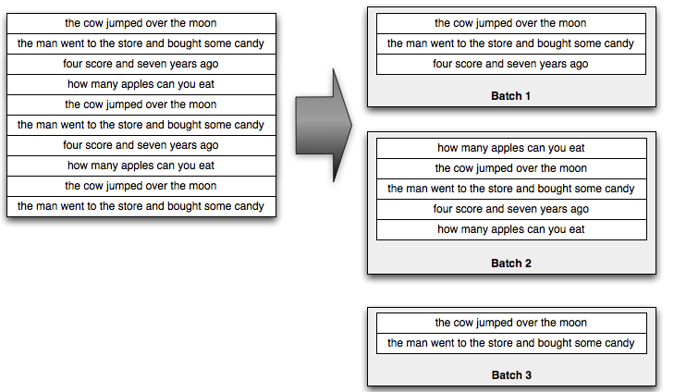

自定义的Split

|  |
| --- |
| **public** **class** **Split** **extends** BaseFunction **{**  **public** **void** execute**(**TridentTuple tuple**,** TridentCollector collector**)** **{**  String sentence **=** tuple**.**getString**(**0**);**  **for(**String word: sentence**.**split**(**" "**))** **{**  collector**.**emit**(new** Values**(**word**));**  **}**  **}**  **}** |

计算完毕之后可以把结果把寸在内存或者其他中，例子是内存中，也可以是：

**.**persistentAggregate**(**MemcachedState**.**transactional**(**serverLocations**),** **new** Count**(),** **new** Fields**(**"count"**))**

MemcachedState**.**transactional**()**

## wordcount分析

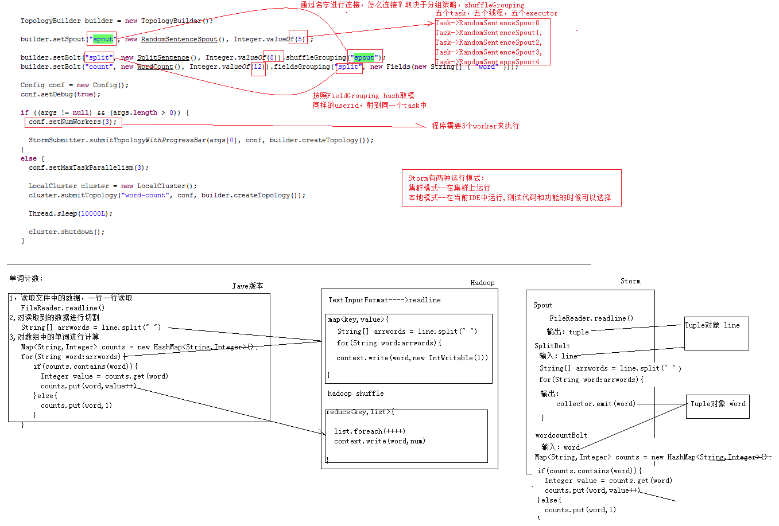

## storm启动流程

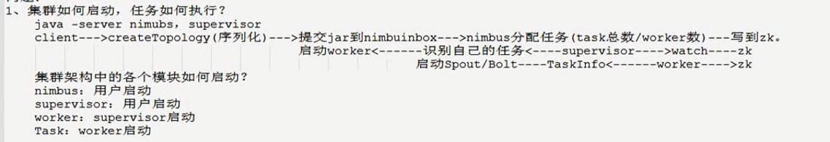

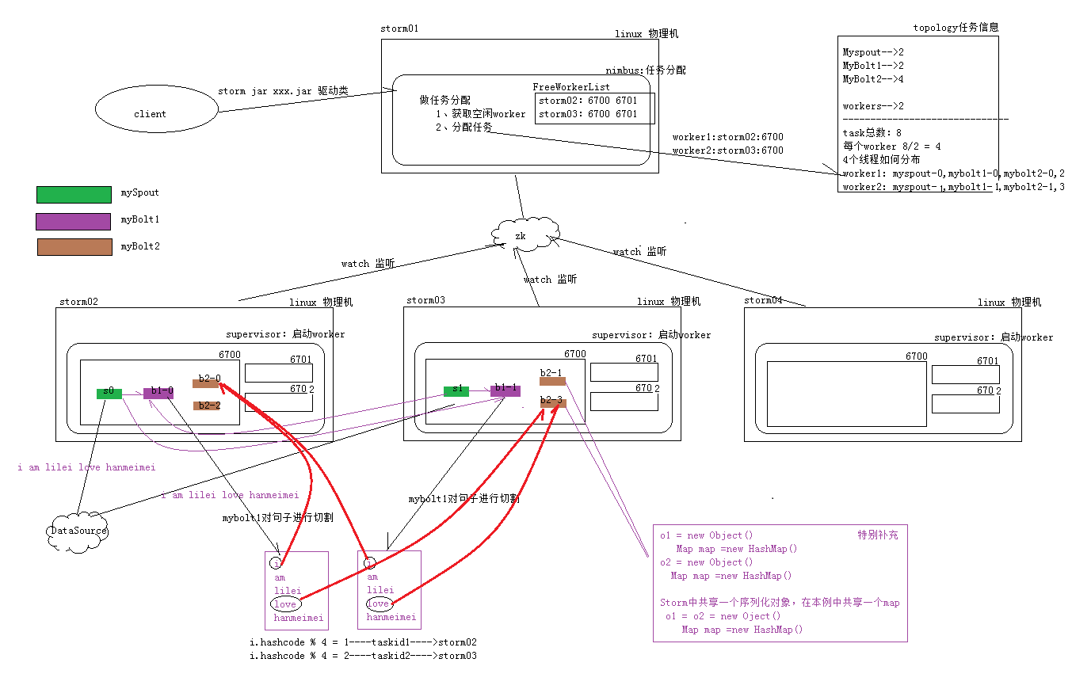

## 总结以及storm并发概念（上接简单总结）：

5.如何指定驱动里中的每个组建的并发度数量？如何设置workers的数量？

* + - 1. 根据上游的数据量来设置Spout的并发度。
      2. 根据业务的复杂度和executes方法执行时间来设置bolts并发度。
      3. 根据集群的高可用性资源来配置，一般情况下设置70%的资源使用率。
      4. workers的数量理论上根据程序的并发度总的task数量来均分，在实际的业务中，需要反复调整。（worker的数量和组建的并发度的数据能整除，因为task分配是使用整除算法）

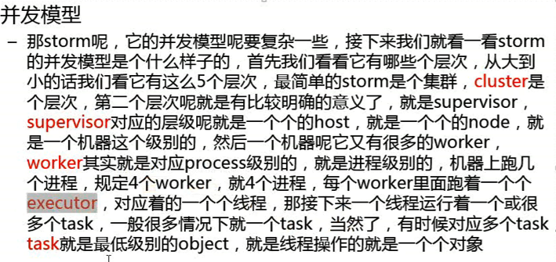

所以在jstorm中就没有再细分task，因为execurtor已经是线程级别，不能再分割了。但是在Strong中execurtor下面还有task、task分为spout和bolt类型

## （***）Storm的启动流程分析

|  |
| --- |
| ------------程序员client------------------  1、客户端运行storm nimbus时，会调用storm的python脚本，该脚本中为每个命令编写一个方法，每个方法都可以生成一条相应的java命令。  命令格式如下：java -server xxxx.ClassName -args  nimbus---> Running: /export/servers/jdk/bin/java -server backtype.storm.daemon.nimbus  supervisor---> Running: /export/servers/jdk/bin/java -server backtype.storm.daemon.supervisor  --------------nimbus--------------------- |

storm nimbus启动，执行py脚本，带一系列参数，执行：

nimbus---> Running: /export/servers/jdk/bin/java –server 参数 backtype.storm.daemon.nimbus

storm supervisor启动，执行py脚本，带一系列参数，执行

supervisor---> Running: /export/servers/jdk/bin/java -server 参数 backtype.storm.daemon.supervisor

没有任务不启动worker，把空架子启好。

**通过storm UI可以查看到任务，UI需要读取信息，信息报错在哪里？**

打开zk，可以查看到5个目录。



|  |
| --- |
| 2、nibums启动之后，接受客户端提交任务  命令格式：storm jar xxx.jar xxx驱动类 参数  Running: /export/servers/jdk/bin/java -client -Dstorm.jar=/export/servers/storm/examples/storm-starter/storm-starter-topologies-0.9.6.jar storm.starter.WordCountTopology wordcount-28    该命令会执行 **storm-starter-topologies-0.9.6.jar** 中的storm-starter-topologies-0.9.6.jar的main方法，main方法中会执行以下代码：  **StormSubmitter.submitTopology("mywordcount",config,topologyBuilder.createTopology());**  **topologyBuilder.createTopology()，会将程序猿编写的spout对象和bolt对象进行序列化。**    会将用户的jar上传到 nimbus物理节点的 /export/data/storm/workdir/nimbus/inbox目录下。并且改名，改名的规则是添加了一个UUID字符串。    在nimbus物理节点的 /export/data/storm/workdir/nimbus/stormdist目录下。有当前正在提交运行的topology的jar包和配置文件，序列化对象文件。 |

提交任务，不是直接启动用户jar，而是通过topologyBuilder.createTopology（）

里面定义了2个HashMap，分别存放spout和bolt，对提交的jar进行序列化。

nimbus物理节点：

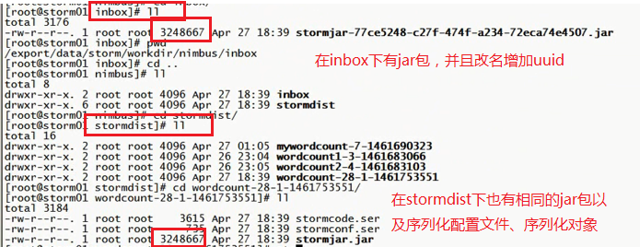

|  |
| --- |
| 3、nimbus接受到任务之后，会将任务进行分配，分配会产生一个assignment对象，该对象会保存到zk中，目录是/storm/assignments ，该目录只保存正在运行的topology任务。  --------supervisor------------------ |

查看assigments：（有正在运行的任务）



具体get assignments内容乱码，实际在debug中包括一系列有关运行的内容：

有执行jar包的路径，运行在哪些节点上，任务worker列表（执行哪些task），集群、topologyId，并对每个需要运行的task进行编号

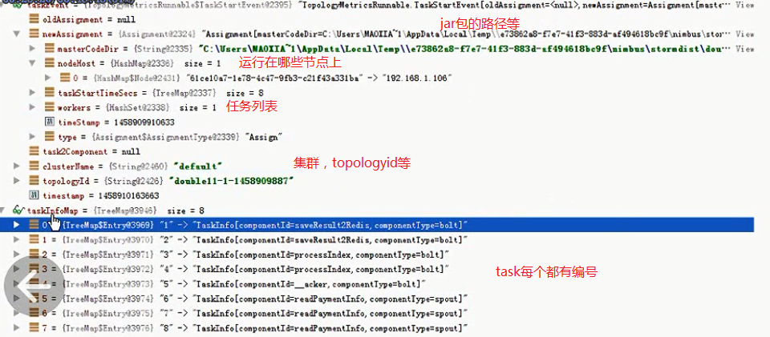

|  |
| --- |
| 4、supervisor通过watch机制，感知到nimbus在zk上的任务分配信息，从zk上拉取任务信息，分辨出属于自己任务。  ResourceWorkerSlot[hostname=192.168.1.106,memSize=0,cpu=0,tasks=[1, 2, 3, 4, 5, 6, 7, 8],jvm=<null>,nodeId=61ce10a7-1e78-4c47-9fb3-c21f43a331ba,port=6900] |

supervisor怎么知道是自己的任务？

assignments里面有属性：

TopologyMetricsRunnable.TaskStartEvent[oldAssignment=<null>,newAssignment=Assignment[masterCodeDir=C:\Users\MAOXIA~1\AppData\Local\Temp\\e73862a8-f7e7-41f3-883d-af494618bc9f\nimbus\stormdist\double11-1-1458909887,nodeHost={61ce10a7-1e78-4c47-9fb3-c21f43a331ba=192.168.1.106},taskStartTimeSecs={1=1458909910, 2=1458909910, 3=1458909910, 4=1458909910, 5=1458909910, 6=1458909910, 7=1458909910, 8=1458909910},workers=[ResourceWorkerSlot[hostname=192.168.1.106,memSize=0,cpu=0,tasks=[1, 2, 3, 4, 5, 6, 7, 8],jvm=<null>,nodeId=61ce10a7-1e78-4c47-9fb3-c21f43a331ba,port=6900]],timeStamp=1458909910633,type=Assign],task2Component=<null>,clusterName=<null>,topologyId=double11-1-1458909887,timestamp=0]

有worker的任务需要运行的节点信息。

|  |
| --- |
| 5、supervisor 根据自己的任务信息，启动自己的worker，并分配一个端口。  '/export/servers/jdk/bin/java' '-server' '-Xmx768m' export/data/storm/workdir/supervisor/stormdist/wordcount1-3-1461683066/stormjar.jar' 'backtype.storm.daemon.worker' 'wordcount1-3-1461683066' 'a69bb8fc-e08e-4d55-b51f-e539b066f90b' '6701' '9fac2805-7d2b-4e40-aabc-1c85c9856d64' （第一个uuid是topology，第二个uuid是worker的编号） |

supervisor物理节点上，有刚刚在nimbus的序列化jar包信息：

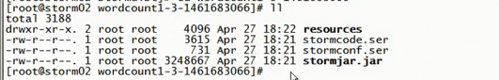

|  |
| --- |
| 6、worker启动之后，连接zk，拉取任务  ResourceWorkerSlot[hostname=192.168.1.106,memSize=0,cpu=0,tasks=[1, 2, 3, 4, 5, 6, 7, 8],jvm=<null>,nodeId=61ce10a7-1e78-4c47-9fb3-c21f43a331ba,port=6900]    假设任务信息：  1--->spout---type:spout  2--->bolt ---type:bolt  3--->acker---type:bolt    得到对象有几种方式？ new ClassName 创建对象、class.forName 反射对象、clone 克隆对象、序列化反序列化  worker通过反序列化，得到程序员自己定义的spout和bolt对象。 |

|  |
| --- |
| 7、worker根据任务类型，分别执行spout任务或者bolt任务。  spout的声明周期是：open、nextTuple、outPutFiled  bolt的生命周期是：prepare、execute(tuple)、outPutFiled |

## （***）storm通信

Worker间的通信经常需要通过网络跨节点进行，Storm使用ZeroMQ或Netty(0.9以后默认使用)作为进程间通信的消息框架。

Worker进程内部通信：**不同worker的thread通信使用LMAX Disruptor来完成。**

  不同topologey之间的通信，Storm不负责，需要自己想办法实现，例如使用kafka等；

### Worker进程间通信

worker进程间消息传递机制，消息的接收和处理的大概流程见下图

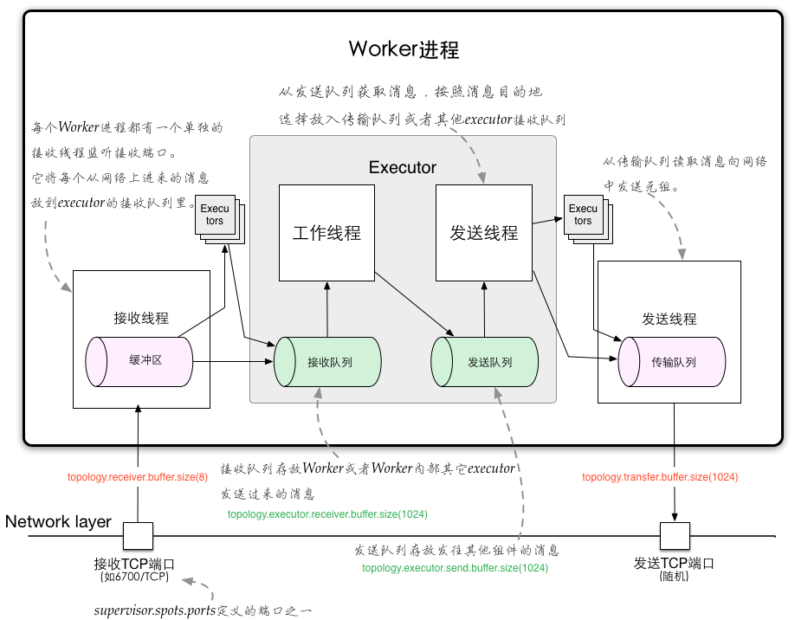

* + 对于worker进程来说，为了管理流入和传出的消息，每个worker进程有一个独立的接收线程(对配置的TCP端口supervisor.slots.ports进行监听);（一个worker进程运行一个专用的接收线程来负责将外部发送过来的消息移动到对应的executor线程的incoming-queue中）

对应Worker接收线程，每个worker存在一个独立的发送线程（ transfer-queue的每个元素实际上代表一个tuple的集合），它负责从worker的transfer-queue（transfer-queue的大小由参数topology.transfer.buffer.size来设置。）中读取消息，并通过网络发送给其他worker

* + 每个executor有自己的incoming-queue和outgoing-queue。（executor的incoming-queue、outgoing-queue的大小用户可以自定义配置）

Worker接收线程将收到的消息通过task编号传递给对应的executor(一个或多个)的incoming-queues;

每个executor有单独的线程分别来处理spout/bolt的业务逻辑，业务逻辑输出的中间数据会存放在outgoing-queue中，当executor的outgoing-queue中的tuple达到一定的阀值，executor的发送线程将批量获取outgoing-queue中的tuple,并发送到transfer-queue中。

* + 每个worker进程控制一个或多个executor线程，用户可在代码中进行配置。其实就是我们在代码中设置的并发度个数。

### Worker进程间通信分析（补充上章节）

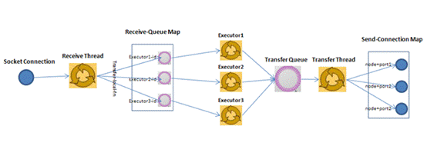

1. Worker接受线程通过网络接受数据，并根据Tuple中包含的taskId，匹配到对应的executor；然后根据executor找到对应的incoming-queue，将数据存发送到incoming-queue队列中。
2. 业务逻辑执行现成消费incoming-queue的数据，通过调用Bolt的execute(xxxx)方法，将Tuple作为参数传输给用户自定义的方法
3. 业务逻辑执行完毕之后，将计算的中间数据发送给outgoing-queue队列，当outgoing-queue中的tuple达到一定的阀值，executor的发送线程将批量获取outgoing-queue中的tuple,并发送到Worker的transfer-queue中
4. Worker发送线程消费transfer-queue中数据，计算Tuple的目的地，连接不同的node+port将数据通过网络传输的方式传送给另一个的Worker。
5. 另一个worker执行以上步骤1的操作。

注：Executor只有一个共享的输出outgoing-queue，19.6.1中描述每个Executor有一个incoming-queue正确，但是Executor共享一个outgoing-queue

### disruput（worker内部通信技术）

见文档：05_流式计算基础_第2天（Storm目录树、任务提交、消息容错）.docx

#### 是什么：

* 1. 简单理解：Disruptor是一个Queue。Disruptor是实现了“队列”的功能，而且是一个有界队列。而队列的应用场景自然就是“生产者-消费者”模型。
  2. 在JDK中Queue有很多实现类，包括不限于ArrayBlockingQueue、LinkBlockingQueue，这两个底层的数据结构分别是数组和链表。数组查询快，链表增删快，能够适应大多数应用场景。
  3. 但是ArrayBlockingQueue、LinkBlockingQueue都是线程安全的。涉及到线程安全，就会有synchronized、lock等关键字，这就意味着CPU会打架。
  4. Disruptor一种线程之间信息无锁的交换方式（使用CAS（Compare And Swap/Set）操作）。

#### 特点：

1. 没有竞争=没有锁=非常快。
2. 所有访问者都记录自己的序号的实现方式，允许多个生产者与多个消费者共享相同的数据结构。
3. 在每个对象中都能跟踪序列号（ring buffer，claim Strategy，生产者和消费者），加上神奇的cache line padding，就意味着没有为伪共享和非预期的竞争。

#### 粗略了解：

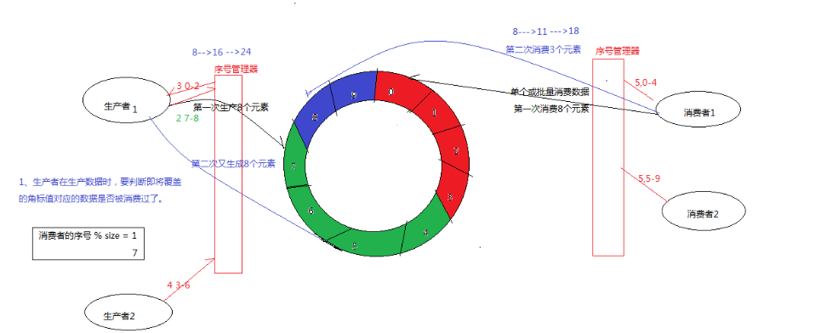

环形缓冲队列，生产者消费者根据序号管理器来操作队列中元素。

## ack-fail机制

### 总体介绍

* 在storm中，可靠的信息处理机制是从spout开始的。
* 一个提供了可靠的处理机制的spout需要记录他发射出去的tuple，当下游bolt处理tuple或者子tuple失败时spout能够重新发射（需要自己实现fail方法）。
* Storm通过调用Spout的nextTuple()发送一个tuple。为实现可靠的消息处理，首先要给每个发出的tuple带上唯一的ID，并且将ID作为参数传递给SoputOutputCollector的emit()方法：collector.emit(new Values("value1","value2"), msgId); messageid就是用来标示唯一的tupke的，而rootid是随机生成的

给每个tuple指定ID告诉Storm系统，无论处理成功还是失败，spout都要接收tuple树上所有节点返回的通知。如果处理成功，spout的ack()方法将会对编号是msgId的消息应答确认；如果处理失败或者超时，会调用fail()方法。

### 6.2、基本实现

Storm 系统中有一组叫做"acker"的特殊的任务，它们负责跟踪DAG（有向无环图）中的每个消息。

acker任务保存了spout id到一对值的映射。第一个值就是spout的任务id，通过这个id，acker就知道消息处理完成时该通知哪个spout任务。第二个值是一个64bit的数字，我们称之为"ack val"， 它是树中所有消息的随机id的异或计算结果。

ack val表示了整棵树的的状态，无论这棵树多大，只需要这个固定大小的数字就可以跟踪整棵树。当消息被创建和被应答的时候都会有相同的消息id发送过来做异或。 每当acker发现一棵树的ack val值为0的时候，它就知道这棵树已经被完全处理了

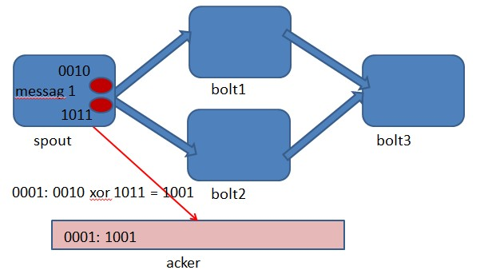

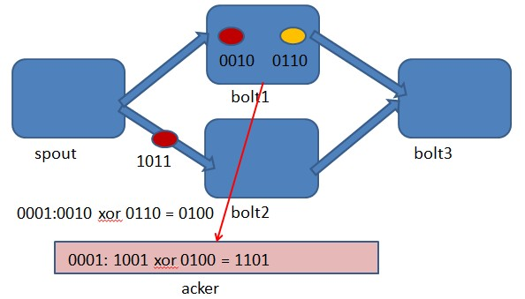

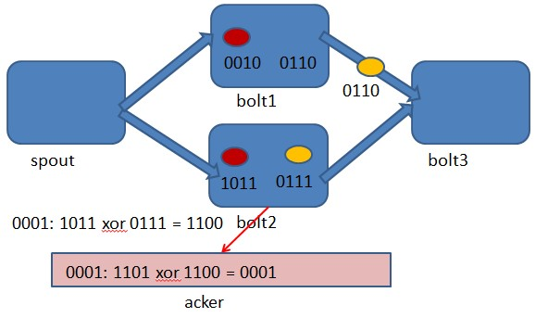

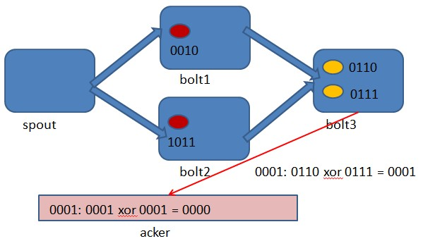

### 6.3、可靠性配置

有三种方法可以去掉消息的可靠性：

将参数Config.TOPOLOGY_ACKERS设置为0，通过此方法，当Spout发送一个消息的时候，它的ack方法将立刻被调用；

Spout发送一个消息时，不指定此消息的messageID。当需要关闭特定消息可靠性的时候，可以使用此方法；

最后，如果你不在意某个消息派生出来的子孙消息的可靠性，则此消息派生出来的子消息在发送时不要做锚定，即在emit方法中不指定输入消息。因为这些子孙消息没有被锚定在任何tuple tree中，因此他们的失败不会引起任何spout重新发送消息。

# kafka+Storm Ack-fail

## Storm上接总结（上接简单总结）：

使用异或rootid保证所有tuple完成后，值是0，标识所有都正确完成

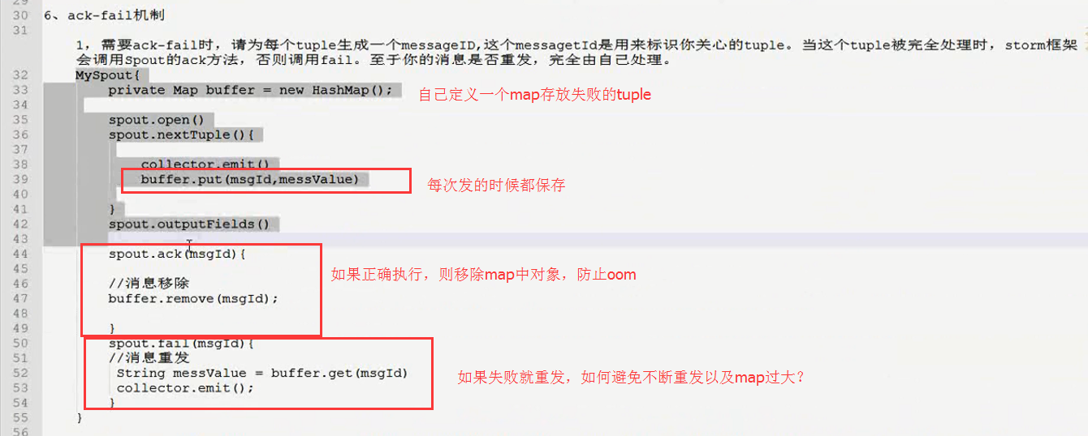

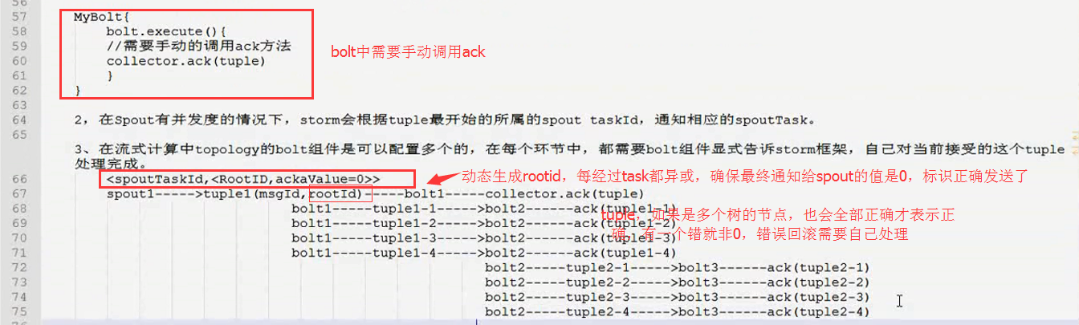

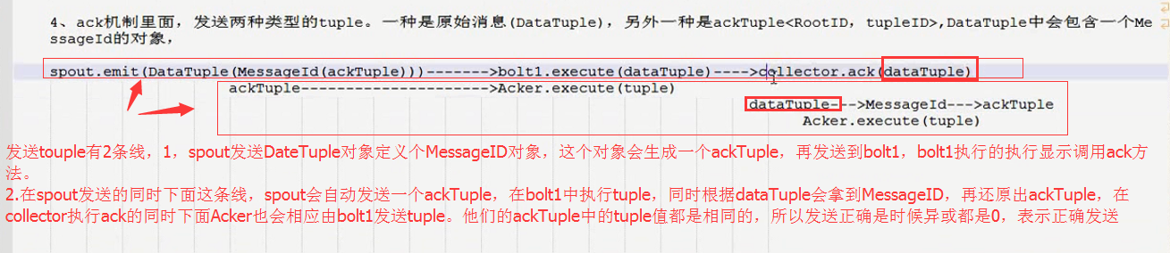

### storm ack机制源码

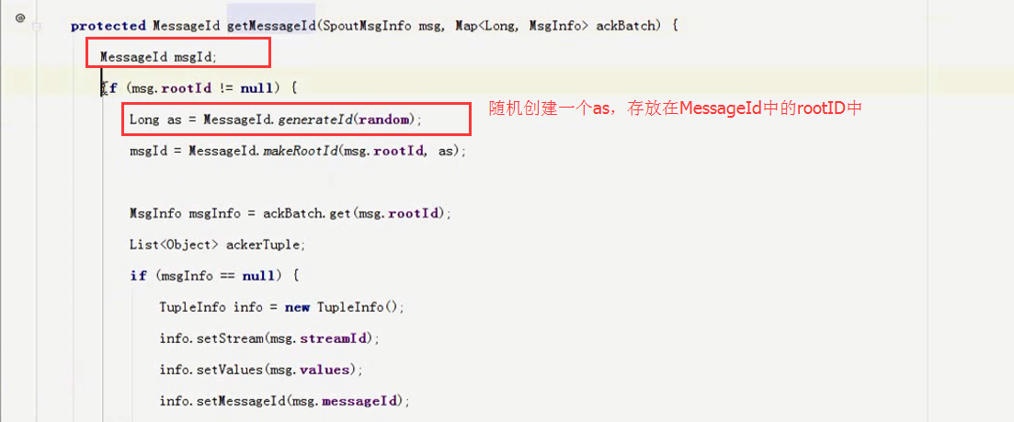

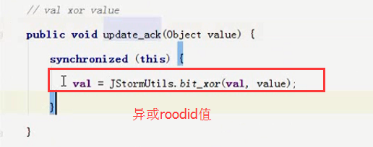

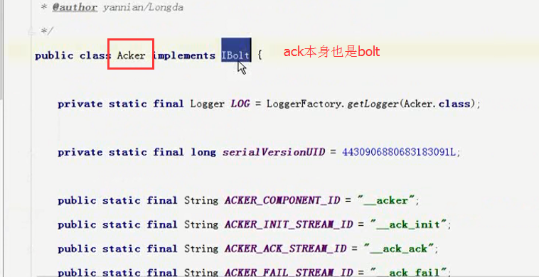

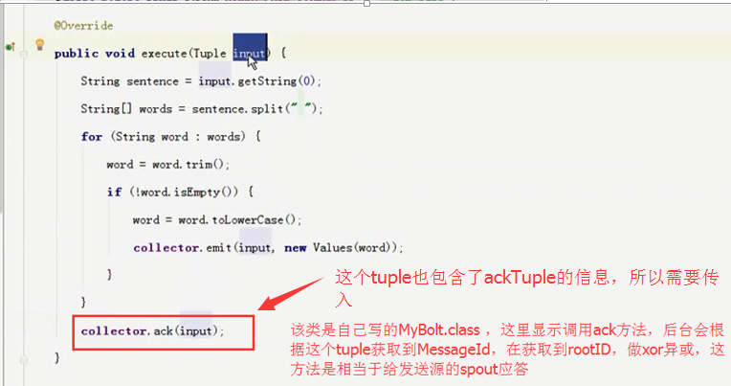

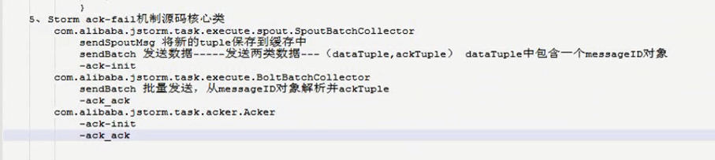

整体流程：

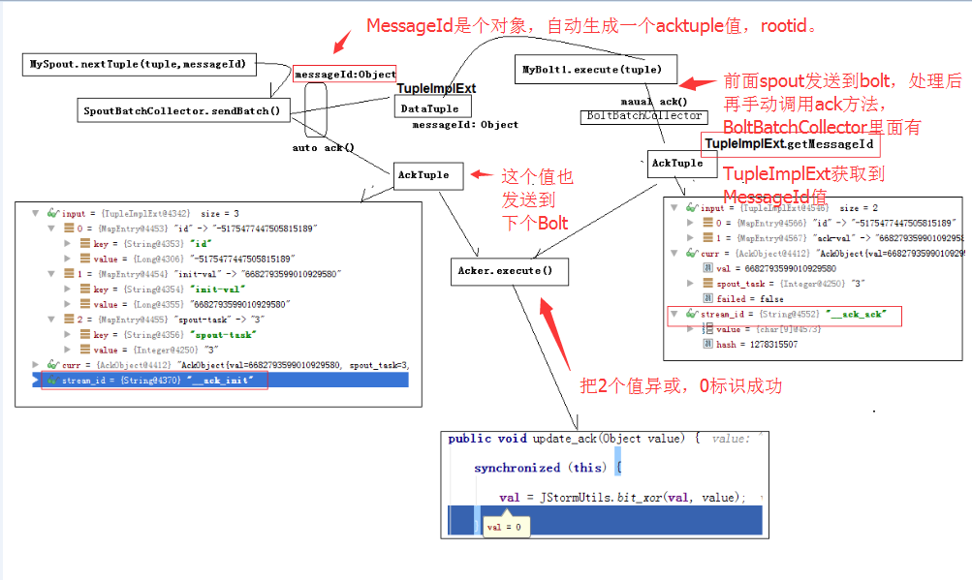

## kafka汇总

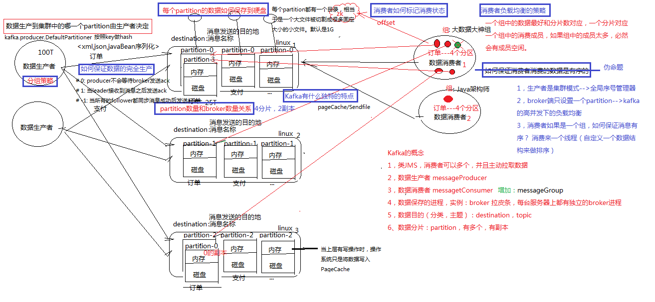

## kafka总结

kafka没有保证消费顺序一致性，不是jms

1.partition和和broker存放位置关系（partition如何分布在不同的broker）

broker是kafka进程，topic是数据发送的存放的逻辑目录地，partitions是topic在磁盘上面的目录，里面有segment文件。partition有多个副本，副本存放在哪些主机的topic上，使用默认算法第五点：所有主机排列一个list，int为partition序号

根据partition 序号递增%broker的总数。

如3个备份partition，3个broker事，partition-1%3=1，2%3=2，3%3=0，则3个备份分别存放3台机器上。

2.消费者和partition关系，最好1-1对应，消费者多了会限制

一个消费者可以同时对应多个partition

一个partition同时只能被一个消费者消费

详见：06_流式计算基础_（Kafka负载均衡、Kafka自定义Partition、Kafk文件存储机制

http://www.jianshu.com/p/6233d5341dfe

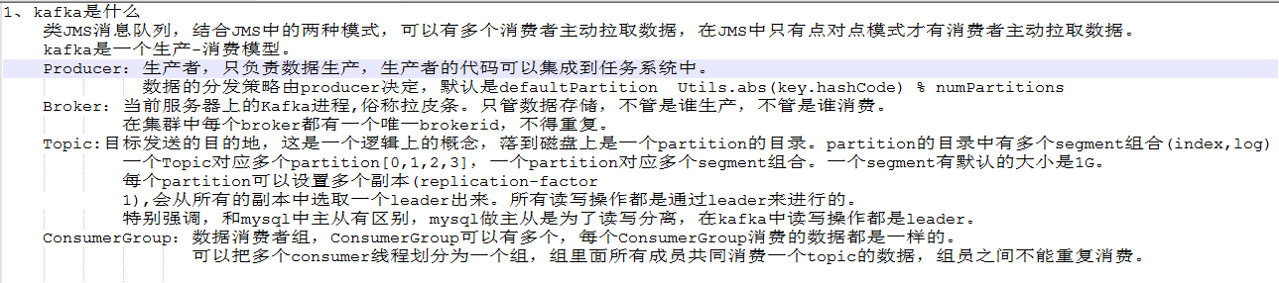

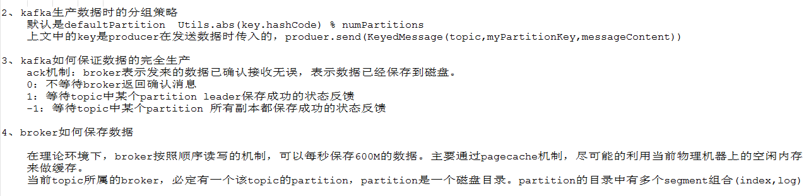

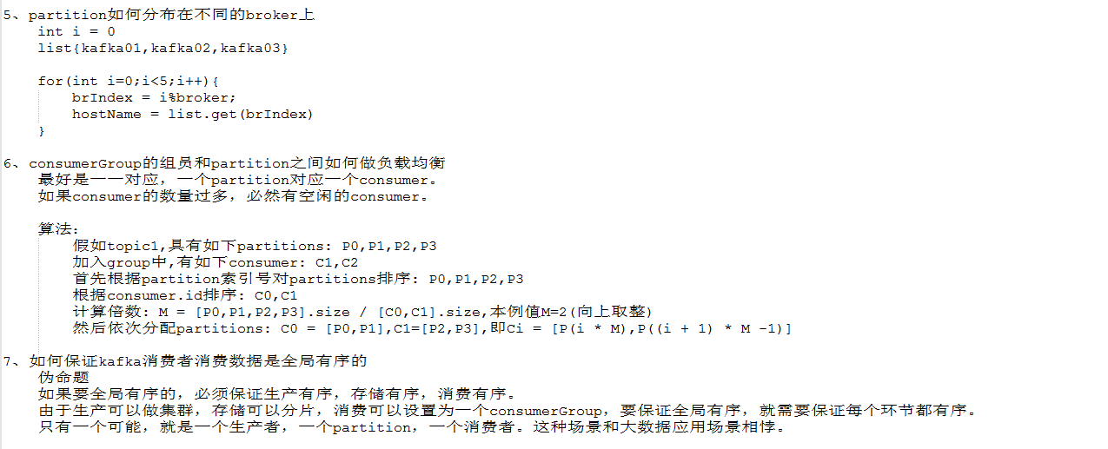

## kafka安装

vi /export/servers/kafka/config/server.properties

输入以下内容：

修改broker.id，log地址、port端口和zk地址

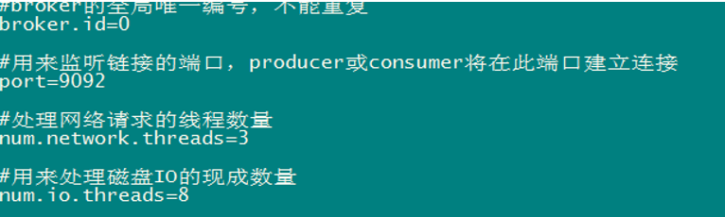



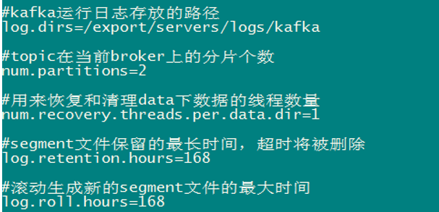

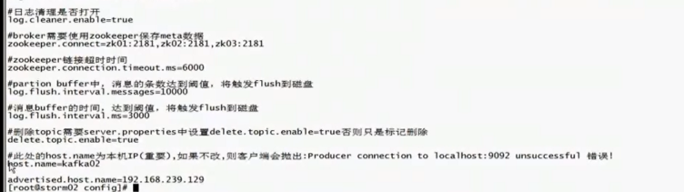

delete.topic.enable=true

host.name=hadoop2

advertised.host.name=192.168.1.102

**配置文件修改4个点：**

**依次修改各服务器上配置文件的的broker.id，分别是0,1,2不得重复。**

**提前创建log保存目录**

**zookeeper配置**

**修改本机host name**

### 启动集群

依次在各节点上启动kafka

bin/kafka-server-start.sh config/server.properties

后台启动：nohup bin/kafka-server-start.sh config/server.properties &

### Kafka常用操作命令

* 查看当前服务器中的所有topic

bin/kafka-topics.sh --list --zookeeper hadoop2:2181/kafka_hlw （如果不是使用kafka默认名字，需要带上目录，我这里是取名kafka_hlw。）

* 创建topic

./kafka-topics.sh --create --zookeeper hadoop2:2181 --replication-factor 1 --partitions 3 --topic test （创建topic，备份数 ，partition分区数）

* 删除topic

./kafka-topics.sh --delete --zookeeper hadoop2:2181 --topic test （还需到zk /broker/topic下删除first目录）

需要server.properties中设置delete.topic.enable=true否则只是标记删除或者直接重启。

* 通过shell命令发送消息（发送连的是kafka）

kafka-console-producer.sh --broker-list hadoop2:9092 --topic test

* 通过shell消费消息（消费连的是zk）

kafka-console-consumer.sh --zookeeper hadoop2:2181 --from-beginning --topic test

* 查看消费位置

kafka-run-class.sh kafka.tools.ConsumerOffsetChecker --zookeeper hadoop2:2181 --group testGroup

* 查看某个Topic的详情

kafka-topics.sh --topic test --describe --zookeeper hadoop2:2181

## kafka的负载均衡

### consumer的负载均衡

当一个group中,有consumer加入或者离开时,会触发partitions均衡.均衡的最终目的,是提升topic的并发消费能力，步骤如下：

1. 假如topic1,具有如下partitions: P0,P1,P2,P3
2. 加入group中,有如下consumer: C1,C2
3. 首先根据partition索引号对partitions排序: P0,P1,P2,P3
4. 根据consumer.id排序: C0,C1
5. 计算倍数: M = [P0,P1,P2,P3].size / [C0,C1].size,本例值M=2(向上取整)
6. 然后依次分配partitions: C0 = [P0,P1],C1=[P2,P3],即Ci = [P(i * M),P((i + 1) * M -1)]

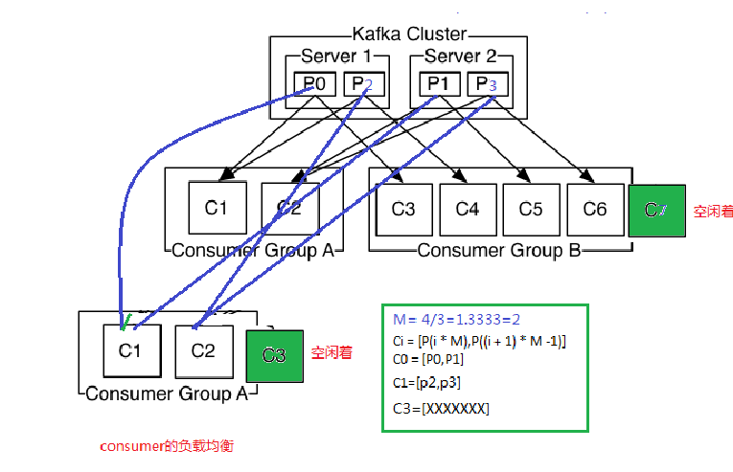

## kafka高性能读写

<https://segmentfault.com/a/1190000003985468>

**1.大量使用内存做缓存，使用操作系统底层PageCache技术**

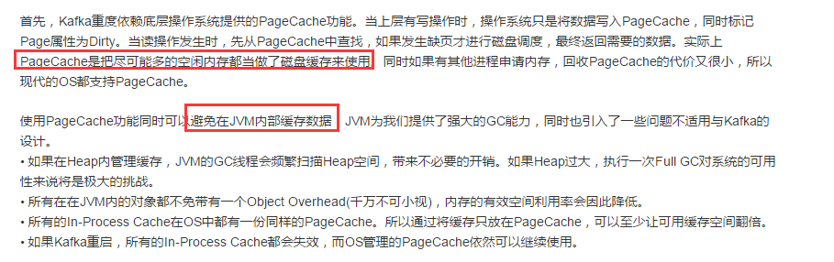

**2.使用SendFile技术，直接在内核区完成数据拷贝**

PageCache还只是第一步，Kafka为了进一步的优化性能还采用了Sendfile技术。

在解释Sendfile之前，首先介绍一下传统的网络I/O操作流程，大体上分为以下4步。

1. OS 从硬盘把数据读到内核区的PageCache。
2. 用户进程把数据从内核区Copy到用户区。
3. 然后用户进程再把数据写入到Socket，数据流入内核区的Socket Buffer上。
4. OS 再把数据从Buffer中Copy到网卡的Buffer上，这样完成一次发送。

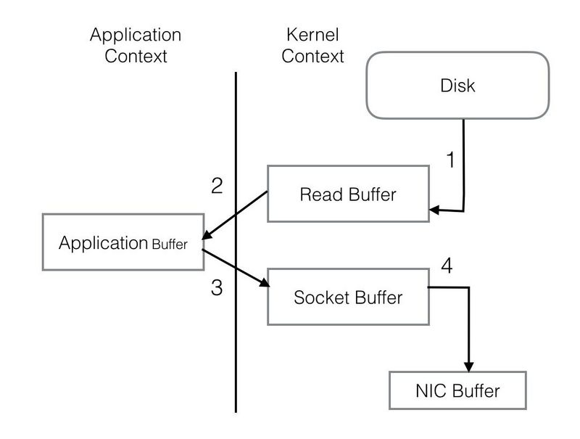

整个过程共经历两次Context Switch，四次System Call。同一份数据在内核Buffer与用户Buffer之间重复拷贝，效率低下。其中2、3两步没有必要，完全可以直接在内核区完成数据拷贝。这也正是Sendfile所解决的问题，经过Sendfile优化后，整个I/O过程就变成了下面这个样子。

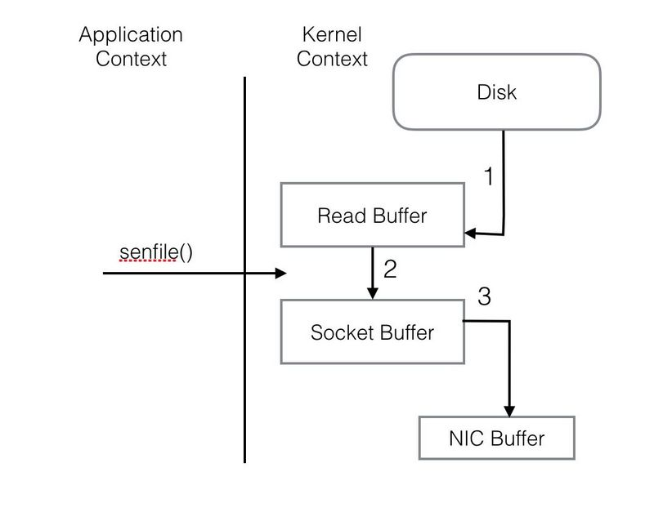

## java操作

生产者：KafkaProducerSimple.java

|  |
| --- |
| package cn.itcast.storm.kafka.simple;  import kafka.javaapi.producer.Producer;  import kafka.producer.KeyedMessage;  import kafka.producer.ProducerConfig;  import java.util.Properties;  import java.util.UUID;  /**  * 这是一个简单的Kafka producer代码 包含两个功能: 1、数据发送 2、数据按照自定义的partition策略进行发送  * KafkaSpout的类  */  public class KafkaProducerSimple {  public static void main(String[] args) {  /**  * 1、指定当前kafka producer生产的数据的目的地 创建topic可以输入以下命令，在kafka集群的任一节点进行创建。  * bin/kafka-topics.sh --create --zookeeper hadoop2:2181 --replication-factor 2 --partitions 3 --topic test  */  String TOPIC = "test";  /**  * 2、读取配置文件  */  Properties props = new Properties();  /*  * key.serializer.class默认为serializer.class，网络传输的序列化方法  */  props.put("serializer.class", "kafka.serializer.StringEncoder");  /*  * kafka broker对应的主机，格式为host1:port1,host2:port2  */  props.put("metadata.broker.list", "hadoop2:9092,hadoop3:9092,hadoop4:9092");  /*  * request.required.acks,设置发送数据是否需要服务端的反馈,有三个值0,1,-1  * 0，意味着producer永远不会等待一个来自broker的ack，这就是0.7版本的行为。  * 这个选项提供了最低的延迟，但是持久化的保证是最弱的，当server挂掉的时候会丢失一些数据。  * 1，意味着在leader replica已经接收到数据后，producer会得到一个ack。  * 这个选项提供了更好的持久性，因为在server确认请求成功处理后，client才会返回。  * 如果刚写到leader上，还没来得及复制leader就挂了，那么消息才可能会丢失。  * -1，意味着在所有的ISR(in-sync replicas)都接收到数据后，producer才得到一个ack。  * 这个选项提供了最好的持久性，只要还有一个replica存活，那么数据就不会丢失  */  props.put("request.required.acks", "1");  /*  * 可选配置，如果不配置，则使用默认的partitioner partitioner.class  * 默认值：kafka.producer.DefaultPartitioner  * 用来把消息分到各个partition中，默认行为是对key进行hash。  */  // props.put("partitioner.class","cn.itcast.storm.kafka.MyLogPartitioner");  props.put("partitioner.class", "kafka.producer.DefaultPartitioner");  /**  * 3、通过配置文件，创建生产者  */  Producer<String, String> producer = new Producer<String, String>(new ProducerConfig(props));  /**  * 4、通过for循环生产数据  */  for (int messageNo = 1; messageNo < 100000; messageNo++) {  /**  * 5、调用producer的send方法发送数据 注意：这里需要指定  * partitionKey，用来配合自定义的MyLogPartitioner进行数据分发  */  producer.send(  new KeyedMessage<String, String>(TOPIC, messageNo + "", "appid" + UUID.randomUUID() + "ljh"));  }  }  } |

自定义生产者生产数据的分组策略：MyLogPartitioner.java

|  |
| --- |
| package cn.itcast.storm.kafka;  import kafka.producer.KeyedMessage;  import kafka.producer.Partitioner;  import kafka.utils.VerifiableProperties;  import java.util.UUID;  import org.apache.log4j.Logger;  public class MyLogPartitioner implements Partitioner {  private static Logger logger = Logger.getLogger(MyLogPartitioner.class);  public MyLogPartitioner(VerifiableProperties props) {  }  // 这个obj是生产者传过来的的messageNo值，int是broker的个数  // producer.send(new KeyedMessage<String, String>(TOPIC, messageNo + "",  // "appid" + UUID.randomUUID() + "ljh"));  public int partition(Object obj, int numPartitions) {  return Integer.parseInt(obj.toString()) % numPartitions;  // return 1;  }  } |

消费者：KafkaConsumerSimple.java

|  |
| --- |
| package cn.itcast.storm.kafka.simple;  import java.util.HashMap;  import java.util.List;  import java.util.Map;  import java.util.Properties;  import java.util.concurrent.ExecutorService;  import java.util.concurrent.Executors;  import kafka.consumer.Consumer;  import kafka.consumer.ConsumerConfig;  import kafka.consumer.ConsumerIterator;  import kafka.consumer.KafkaStream;  import kafka.javaapi.consumer.ConsumerConnector;  import kafka.message.MessageAndMetadata;  public class KafkaConsumerSimple implements Runnable {  public String title;  public KafkaStream<byte[], byte[]> stream;  public KafkaConsumerSimple(String title, KafkaStream<byte[], byte[]> stream) {  this.title = title;  this.stream = stream;  }  @Override  public void run() {  System.out.println("开始运行 " + title);  ConsumerIterator<byte[], byte[]> it = stream.iterator();  /**  * 不停地从stream读取新到来的消息，在等待新的消息时，hasNext()会阻塞 如果调用  * `ConsumerConnector#shutdown`，那么`hasNext`会返回false  */  while (it.hasNext()) {  MessageAndMetadata<byte[], byte[]> data = it.next();  String topic = data.topic();  int partition = data.partition();  long offset = data.offset();  String msg = new String(data.message());  System.out.println(String.format("Consumer: [%s], Topic: [%s], PartitionId: [%d], Offset: [%d], msg: [%s]",  title, topic, partition, offset, msg));  }  System.out.println(String.format("Consumer: [%s] exiting ...", title));  }  public static void main(String[] args) throws Exception {  Properties props = new Properties();  props.put("group.id", "ljh-group");  props.put("zookeeper.connect", "hadoop2:2181,hadoop3:2181,hadoop4:2181");  props.put("auto.offset.reset", "largest");  props.put("auto.commit.interval.ms", "1000");  props.put("partition.assignment.strategy", "roundrobin");  ConsumerConfig config = new ConsumerConfig(props);    String topic1 = "test";  // String topic2 = "paymentMq";    // 只要ConsumerConnector还在的话，consumer会一直等待新消息，不会自己退出  ConsumerConnector consumerConn = Consumer.createJavaConsumerConnector(config);  // 定义一个map  Map<String, Integer> topicCountMap = new HashMap<>();  /*这里可以是多个topic，如再加一个topic2，topicCountMap.put(topic2, 3);  * 表示这个kafka有多个topic要被消费，我理解为多个不同的业务流传输  * 配合后面的topicStreamsMap.get(topic1)获取到流  * 后面的数字是流的数量，一个流对应一个消费者，刚好被消费，如果流的个数比消费者多，消费者组里面会做负载均衡*/  topicCountMap.put(topic1, 4);    // Map<String, List<KafkaStream<byte[], byte[]>> 中String是topic，  // List<KafkaStream<byte[], byte[]>是对应的流  Map<String, List<KafkaStream<byte[], byte[]>>> topicStreamsMap = consumerConn  .createMessageStreams(topicCountMap);    // 取出 `kafkaTest` 对应的 streams  List<KafkaStream<byte[], byte[]>> streams = topicStreamsMap.get(topic1);    // 创建一个容量为4的线程池，和topicCountMap.put(topic1, 4); 数字对应？  ExecutorService executor = Executors.newFixedThreadPool(4);  // 创建20个consumer threads  for (int i = 0; i < streams.size(); i++)  executor.execute(new KafkaConsumerSimple("消费者" + (i + 1), streams.get(i)));  }  } |

## Kafka配置文件说明

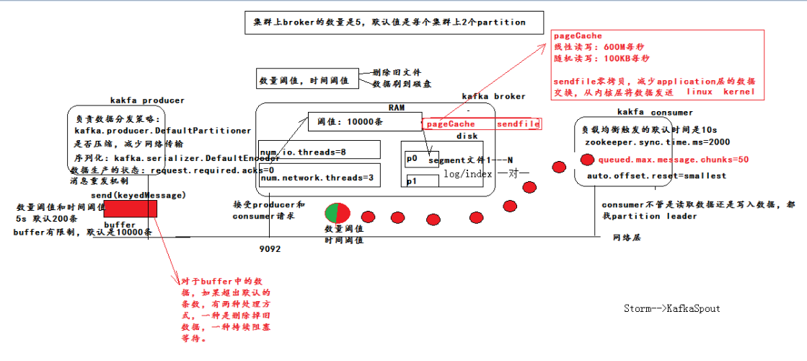

### kafka producer配置

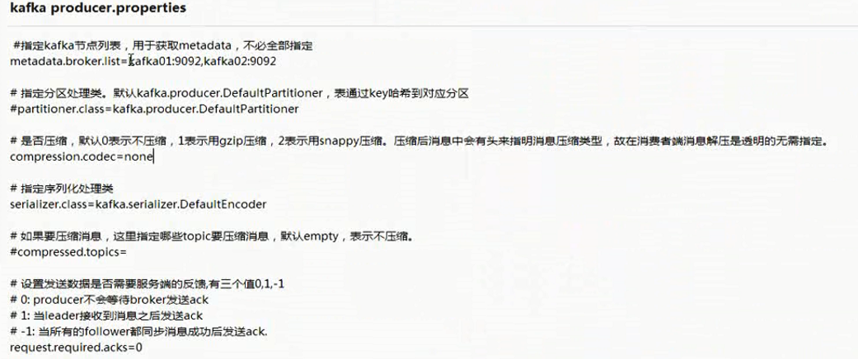



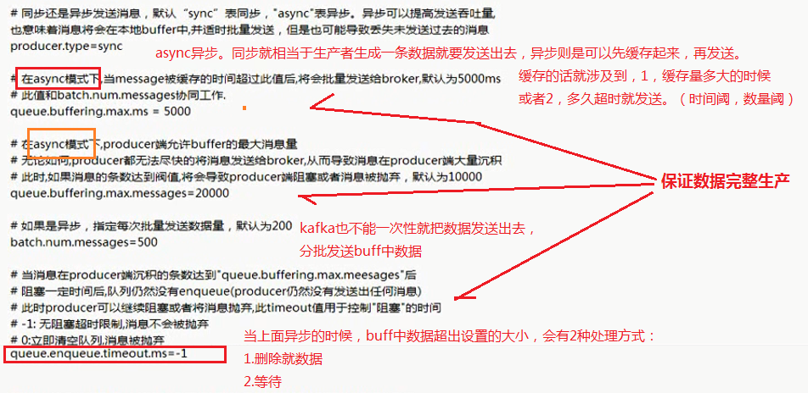

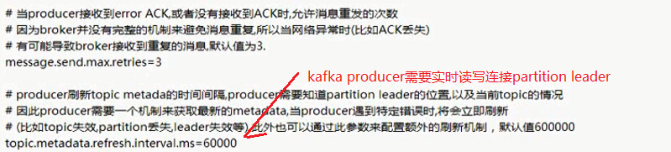

### kafka server配置

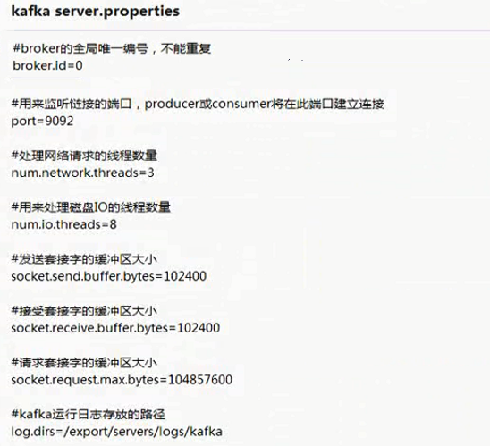

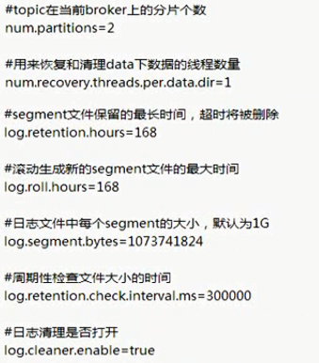

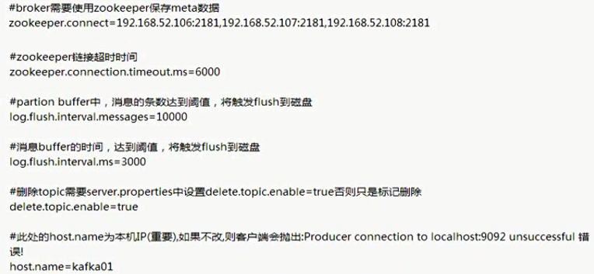

### kafka cosumer配置

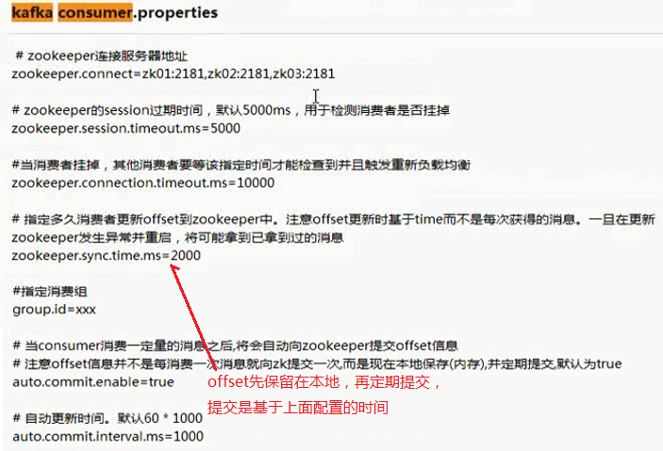



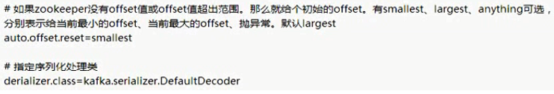

# kafka和storm整合

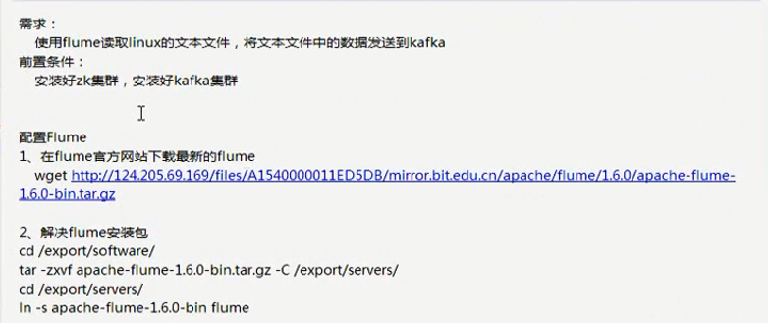

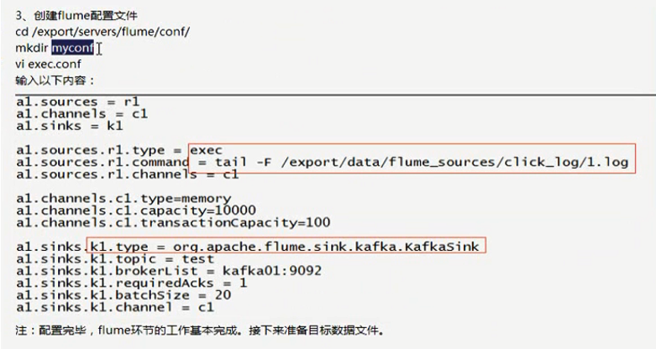

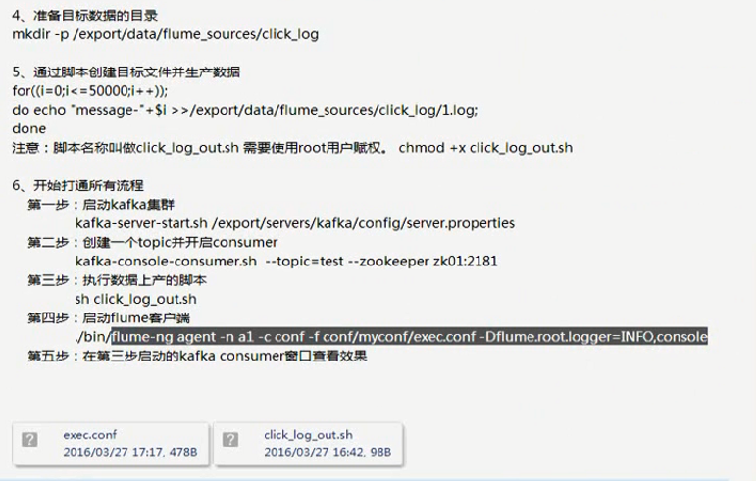

**click_log_out.sh脚本：**

|  |
| --- |
| for(( i=0;i<=50000;i++ ));  do echo “message-”+$i >> /export/data/flume_sources/click_log/1.log;  done |

kafka提供类：kafkaSpout来作为storm的spout，kafkaSpout消费数据后，会在zk中记录消费的offset，来确定下次从什么位置接着开始消费，默认记录消费offset的路径为：brokers



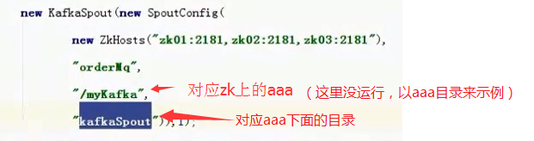

kafka消费，zk目录情况：

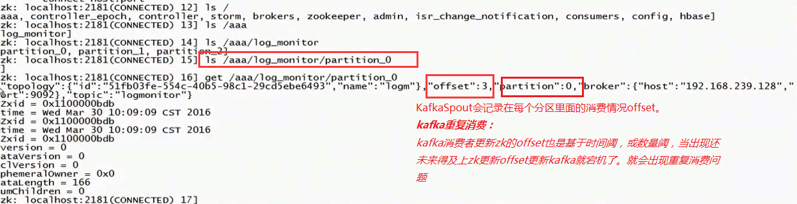

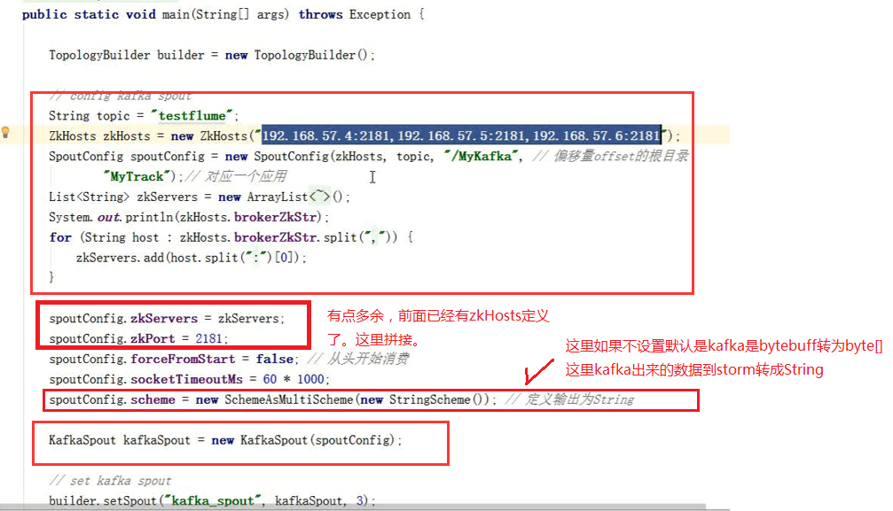

# 点击流日志以及kafka、storm疑问、redis

## kafka+storm问题：

**1，kafka+storm如何保证消息完整处理?**

一条消息产生----Kafka--KafkaSpout-Storm--->Redis

问题1：kafka数据生产消费如何保证消息的完整处理

Producer-batch(缓存机制queue)--重试机制---->ack(-1,1,0)---Broker(partition leader/slave)---->KafkaConsumer(内存中，new offset)---->zk( old offset)

kafka有同步和异步发送消息策略，异步才有缓冲区，异步有数量阀值和时间阀值

kafka生产数据有ack0、1、-1，brokder会反馈信息给producer，消费者消费数据会在zk更新offset，这样保证数据在kafka上不丢失

Producer发送时缓存数据，需要阈值设定（数量阈值，时间阈值），当数据太多并来不及发送时，会产生老数据是否保留的问题，如何配置文件中配置的是删除掉，数据就丢失了。

KafkaConsumer 消费数据时，数据是一批一批获取再周期写offset到zk，由于offset是周期性更新，导致zk上的offset值必然小于Kafkaconsumer内存中的值，当KafkaConsumer挂掉后重启，必然会导致数据重复消费。

**如何解决重复消费：**

1，技术方法(不可取)，2，业务方法（标识数据：（如把数据缓存到redis中）找到消息中的唯一标识 <messageTag,isProcess>，如查看下订单号是否已经存在，已经存在就不再处理了）

Storm完整性：

storm完整处理通过自定义map保留数据，ack失败重发，见问题2

**问题2：Storm中如何保证消息的完整处理 ack - fail**

自己定义 缓存Map<msgid,messageObj>

Spout---->nextTuple----Tuple---Bolt(ack(tuple))

Bolt1-----Tuple1-1

Bolt1-----Tuple1-2

Bolt1-----Tuple1-3

Bolt1-----Tuple1-4

Bolt2(ack(Tuple1-1))

Bolt2(ack(Tuple1-2))

Bolt2(ack(Tuple1-3))

Bolt2(ack(Tuple1-4))

如果成功（spout.ack(msg)）

map.remove(msgid)

如果失败（spout.fail(msg)）

messageObj = map.get(msgid)

collector.emit(messageObj,msgid)

**问题3：如何保证一条消息路过各个组件时保证全局的完整处理**

保存每个环节的数据不丢失，自然就全局不丢失。

**问题4：在storm环节中自定义的map如何存储，在KafkaConsumer如何处理重复消费的问题？**

1，保存在当前Jvm中，既然出异常导致消息不能完全处理，存放在jvm中的标识数据，缓存Map必然会丢失

2，保存在外部的存储中，redis。 标识数据<Set> 缓存Map<Map>

**问题5：请问存储redis时，由于网络原因或其他异常导致数据不能成功存储 怎么办？**

重试机制，保存3次，打印log日志，redis存储失败。

**2，数据量大如何保证到Kakfa中，storm如何消费，解决延迟。**

**问题1：请问Kafka如何处理海量数据** -----整体数据：100G

数据从何而来：producer 集群----DefaultPartition ------保存数据平均分配

数据保存在哪里： broker 集群

topic ---partition 10 -------------->如果设置topic10个分片，则100G总文件每个分片保存10G

数据保存如何快：pageCache 600M/S的磁盘写入速度 sendfile技术

**问题2: 请问Storm如何处理海量数据，尽可能快**

数据输入： KafkaSpout(consumerGroup,10) 读取外部数据源

数据计算： 数据计算是根据对数据处理的业务复杂度来的，越复杂并发度越大。

如果bolt的并发读要设置成1万个，才能提高处理速度，很显然是不行的。需要将bolt中的代码逻辑分解出来，形成多个bolt组合。

bolt1--->bolt2--->bolt3......

**3，Flume监控文件，异常之后重新启动，如何避免重复读取。**

异常的范围是 flumeNg的异常

log文件，读取文件，保存记录的行号

**问题1：如何保存行号**

command.type = exec shell<tail -F xxx.log> 自定义shell脚本，保存消费的行号到工作目录的某个文件里。当下次启动时，从行号记录文件中拿取上次读到多少行。exec shell<tail -F xxx.log>表示执行自己的shell脚本，再开始读取XXX.log

# 点击流日志、漏斗模型、电商交易风险控制

# 推荐系统、mahout

## 常见的推荐算法

        迄今为止，在个性化推荐系统中，协同过滤技术是应用最成功的技术。目前国内外有许多大型网站应用这项技术为用户更加智能的推荐内容。

### 基于用户的协同过滤算法

第一代协同过滤技术是基于用户的协同过滤算法，基于用户的协同过滤算法在推荐系统中获得了极大的成功，但它有自身的局限性。因为基于用户的协同过滤算法先计算的是用户与用户的相似度（兴趣相投，人以群分物以类聚），然后将相似度比较接近的用户A购买的物品推荐给用户B，专业的说法是该算法用最近邻居（nearest-neighbor）算法找出一个用户的邻居集合，该集合的用户和该用户有相似的喜好，算法根据邻居的偏好对该用户进行预测。

基于用户的推荐逻辑有两个问题：冷启动与计算量巨大。基于用户的算法只有已经被用户选择（购买）的物品才有机会推荐给其他用户。在大型电商网站上来讲，商品的数量实在是太多了，没有被相当数量的用户购买的物品实在是太多了，直接导致没有机会推荐给用户了，这个问题被称之为协同过滤的“冷启动”。另外，因为计算用户的相似度是通过目标用户的历史行为记录与其他每一个用户的记录相比较的出来的，对于一个拥有千万级活跃用户的电商网站来说，每计算一个用户都涉及到了上亿级别的计算，虽然我们可以先通过聚类算法经用户先分群，但是计算量也是足够的大。



### 基于物品的协同过滤算法

第二代协同过滤技术是基于物品的协同过滤算法，基于物品的协同过滤算法与基于用户的协同过滤算法基本类似。他使用所有用户对物品或者信息的偏好，发现物品和物品之间的相似度，然后根据用户的历史偏好信息，将类似的物品推荐给用户。**这听起来比较拗口，简单的说就是几件商品同时被人购买了，就可以认为这几件商品是相似的**，可能这几件商品的商品名称风马牛不相及，产品属性有天壤之别，但通过模型算出来之后就是认为他们是相似的。**什么？你觉得不可思议，无法理解。是的，就是这么神奇**！

举个例子：假设用户 A 喜欢物品 A 和物品 C，用户 B 喜欢物品 A，物品 B 和物品 C，用户 C 喜欢物品 A，从这些用户的历史喜好可以分析出物品 A 和物品 C 时比较类似的，喜欢物品 A 的人都喜欢物品 C，基于这个数据可以推断用户 C 很有可能也喜欢物品 C，所以系统会将物品 C 推荐给用户 C。

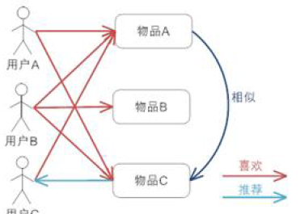

其实基于项目的协同过滤推荐机制是 Amazon 在基于用户的机制上改良的一种策略，因为在大部分的 Web 站点中，物品的个数是远远小于用户的数量的，而且物品的个数和相似度相对比较稳定，同时基于项目的机制比基于用户的实时性更好一些。但也不是所有的场景都 是这样的情况，可以设想一下在一些新闻推荐系统中，也许物品，也就是新闻的个数可能大于用户的个数，而且新闻的更新程度也有很快，所以它的形似度依然不稳 定。所以，其实可以看出，推荐策略的选择其实和具体的应用场景有很大的关系。

## 其他推荐算法

### 基于人口统计学的推荐

基于人口统计学的推荐机制（Demographic-based Recommendation）是一种最易于实现的推荐方法，它只是简单的根据系统用户的基本信息发现用户的相关程度，然后将相似用户喜爱的其他物品推荐给当前用户。基于人口统计学的推荐机制的好处在于：因为不使用当前用户对物品的喜好历史数据，所以对于新用户来讲没有“**冷启动（Cold Start）**”的问题。这个方法不依赖于物品本身的数据，所以这个方法在不同物品的领域都可以使用，它是领域独立的（domain-independent）

### 基于内容的推荐

基于内容的推荐是在推荐引擎出现之初应用最为广泛的推荐机制，它的核心思想是根据推荐物品或内容的元数据，发现物品或者内容的相关性，然后基于用户以往的喜好记录，推荐给用户相似的物品。基于内容的推荐机制的好处在于它能很好的建模用户的口味，能提供更加精确的推荐。

但它也存在以下几个问题：

* 需要对物品进行分析和建模，推荐的质量依赖于对物品模型的完整和全面程度。在现在的应用中我们可以观察到关键词和标签（Tag）被认为是描述物品元数据的一种简单有效的方法；
* 物品相似度的分析仅仅依赖于物品本身的特征，这里没有考虑人对物品的态度；
* 因为需要基于用户以往的喜好历史做出推荐，所以对于新用户有“冷启动”的问题。

虽然这个方法有很多不足和问题，但他还是成功的应用在一些电影，音乐，图书的社交站点，有些站点还请专业的人员对物品进行基因编码，比如潘多拉，在一份报告中说道，在潘多拉的推荐引擎中，每首歌有超过 100 个元数据特征，包括歌曲的风格，年份，演唱者等等。

## 混合的推荐机制(重要)

    在现行的 Web 站点上的推荐往往都不是单纯只采用了某一种推荐的机制和策略，他们往往是将多个方法混合在一起，从而达到更好的推荐效果。关于如何组合各个推荐机制，这里讲几种比较流行的组合方法。

* 加权的混合（Weighted Hybridization）: 用线性公式（linear formula）将几种不同的推荐按照一定权重组合起来，具体权重的值需要在测试数据集上反复实验，从而达到最好的推荐效果。
* 切换的混合（Switching Hybridization）：前面也讲到，其实对于不同的情况（数据量，系统运行状况，用户和物品的数目等），推荐策略可能有很大的不同，那么切换的混合方式，就是允许在不同的情况下，选择最为合适的推荐机制计算推荐。
* 分区的混合（Mixed Hybridization）：采用多种推荐机制，并将不同的推荐结果分不同的区显示给用户。其实，Amazon，当当网等很多电子商务网站都是采用这样的方式，用户可以得到很全面的推荐，也更容易找到他们想要的东西。
* 分层的混合（Meta-Level Hybridization）: 采用多种推荐机制，并将一个推荐机制的结果作为另一个的输入，从而综合各个推荐机制的优缺点，得到更加准确的推荐。

## 准确率和召回率

